Министерство сельского хозяйства
Российской Федерации

ФГБОУ ВО Пензенский ГАУ

химия

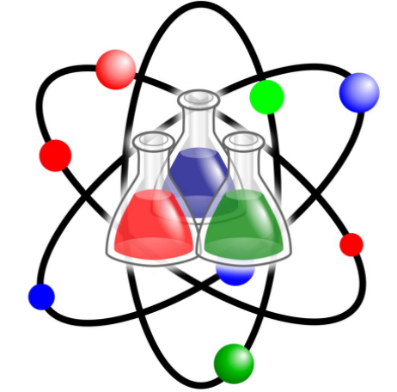

Пенза 2022
Министерство сельского хозяйства
Российской Федерации

ФГБОУ ВО Пензенский ГАУ

Кафедра почвоведения, агрохимии и химии

Ю.В. Блинохватова, А.В. Нуштаева,
А.Ю. Кузнецов, Н.П. Чекаев

химия

Учебное пособие для студентов,
обучающихся по направлениям подготовки
35.03.04 Агрономия, 35.03.01 Лесное дело
35.03.07 Технология производства и переработки
сельскохозяйственной продукции,
36.03.02 Зоотехния

Часть 2. Органическая, физическая и коллоидная химия

Пенза 2022
УДК 54 (075)
ББК 24 (я7)
Х 46

Рецензенты: кандидат биологических наук, доцент кафедры «Ветеринария» ФГБОУ ВО ПГАУ Остапчук А.В.; профессор кафедры «Растениеводство и лесное хозяйство» ФГБОУ ВО ПГАУ Гущина В.А.

Печатается по решению методической комиссии технологического факультета от 21.02.2022 г., протокол № 14, а также по решению методической комиссии агрономического факультета от 21.02.2022 г., протокол № 8.

Х 46 Химия. Часть 2. Органическая, физическая и коллоидная химия: учебное пособие/ Ю.В. Блинохватова, А.В. Нуштаева, А.Ю. Кузнецов, Н.П. Чекаев. – Пенза: РИО ПГАУ, 2022. – 189 с.

Учебное пособие составлено в соответствии с рабочей программой по дисциплине «Химия» для студентов, обучающихся по направлениям подготовки 36.03.02 Зоотехния, 35.03.07 Технология производства и переработки сельскохозяйственной продукции, 35.03.04 Агрономия и 35.03.01 Лесное дело. Приведены основные темы изучаемой дисциплины, представлены вопросы для самопроверки. Дан справочный материал.

© ФГБОУ ВО
ПензенскийГАУ, 2022
© Блинохватова Ю.В.,
Нуштаева А.В.,
Кузнецов А.Ю.,
Чекаев Н.П., 2022

ОГЛАВЛЕНИЕ
ВВЕДЕНИЕ…………………………………………….. | 5
ТЕХНИКА БЕЗОПАСНОСТИ ПРИ РАБОТЕ В ЛАБОРАТОРИИ……………………………………….. | 6
РАЗДЕЛ 1. ОРГАНИЧЕСКАЯ ХИМИЯ……………… | 8
Тема 1. Углеводороды………………………………… | 8
1.1. Алканы……………………………………………… | 8
1.2. Циклоалканы………………………………………
1.3. Алкены……………………………………………… | 15
1.4. Алкадиены…………………………………………..
1.5. Алкины……………………………………………... | 23
1.6. Ароматические углеводороды (арены)………… | 31
Тема 2. Кислородсодержащие органические соединения……………………………………………… | 47
2.1. Спирты……………………………………………… | 47
2.2. Фенолы…………………………………………… | 51
2.3. Альдегиды и кетоны……………………………… | 61
2.4. Карбоновые кислоты ……………………………… | 75
2.5. Производные карбоновых кислот……………………… | 95
Тема 3. Углеводы……………………………………… | 109
3.1. Моносахариды…………………………………… | 109
3.2. Полисахариды……………………………………… | 117
Тема 4. Азотсодержащие органические вещества………………………………………………… | 124
4.1. Амины……………………………………………… | 124
4.2. Аминокислоты…………………………………… | 135
4.3. Белки……………………………………………… | 141
РАЗДЕЛ 2. ФИЗИЧЕСКАЯ ХИМИЯ………………… | 146
Тема 1. Основные понятия и законы термодинамики. Термохимия……………………………........................... | 146
- Основные понятия и законы термодинамики………. | 146
- Термохимия…………………………………… | 150
Тема 2. Свойства растворов…………………………… | 156
2.1. Общая характеристика растворов……………… | 156
2.2. Поверхностные явления. Адсорбция…………… | 169
Тема 1. Дисперсные системы………………………… | 176
Тема 2. Коллоидные растворы………………………… | 176
Тема 3. Грубодисперсные системы…………………… | 186
Приложения…………………………………………… | 196
Список литературы…………………………………… | 198

ВВЕДЕНИЕ

В результате освоения дисциплины «Химия» студент приобретает знания, умения и навыки, соответствующие целям основной образовательной программы по направлениям подготовки: 36.03.02 Зоотехния, 35.03.07 Технология производства и переработки сельскохозяйственной продукции, 35.04.03 Агрономия и 35.03.01 Лесное дело.
Целью освоения дисциплины является развитие у студентов химического и экологического мышления, формирование естественнонаучных представлений о веществах и химических процессах в природе, проблемное рассмотрение законов природы с точки зрения применения их к процессам, происходящим в растениях и живом организме, ознакомление с сущностью химических исследований с целью последующего их применения для анализа, приобретение определенных навыков в химических расчетах, выработка у студентов системы знаний о законах фотосинтеза, кинетики, термодинамики, адсорбции для лучшего понимания процессов, происходящих в почвах и растениях, технологических процессах переработки сельскохозяйственной продукции.
Знакомство с общетеоретическими положениями и с основными методами органической химии позволяет осмысливать весь огромный фактический материал этой науки. Основное внимание уделяется вопросам теоретического характера, вопросам по выявлению закономерностей в изменении свойств и поведении рядов сходных веществ и обоснованию выявленных закономерностей с привлечением представлений структурной химии. Конечной целью физической химии является предсказание и управление направлением, временным ходом и результатами химической реакции в зависимости от природы реагирующих веществ и условий протекания процессов как в природе, так и в технике. Физическая химия также закладывает теоретические основы физико-химических методов исследований и анализа, которые широко используются для решения различных вопросов и проблем агропромышленного производства и защиты окружающей среды. Область коллоидной химии – изучение физико-химических свойств высокодисперсных и высокомолекулярных систем, широко распространенных в окружающем нас мире и составляющих основу всех биологических объектов.

РАЗДЕЛ 1. ОРГАНИЧЕСКАЯ ХИМИЯ

ТЕМА 1. УГЛЕВОДОРОДЫ

1.1. Алканы

Алканы – это предельные углеводороды, содержащие только одинарные связи между атомами С–С в молекуле, т.е. содержащие максимальное количество водорода.

Гомологический ряд алканов
Все алканы – вещества, схожие по физическим и химическим свойствам, и отличающиеся на одну или несколько групп –СН₂– друг от друга. Такие вещества называются гомологами, а ряд веществ, являющихся гомологами, называют гомологическим рядом.
Самый первый представитель гомологического ряда алканов – метан CH₄.
Продолжить гомологический ряд можно, последовательно добавляя группу –СН₂– в углеводородную цепь алкана.
Название  алкана | Формула  алкана
Метан | CH₄
Этан | C₂H₆
Пропан | C₃H₈
Бутан | C₄H₁₀
Пентан | C₅H₁₂
Гексан | C₆H₁₄
Гептан | C₇H₁₆
Октан | C₈H₁₈
Нонан | C₉H₂₀
Декан | C₁₀H₂₂

Общая формула гомологического ряда алканов C_{n}H_{2n+2}.
Первые четыре члена гомологического ряда алканов – газы, C₅–C₁₇ – жидкости, начиная с C₁₈ – твердые вещества.
Все алканы легче воды, не растворимы в воде и не смешиваются с ней.

Строение алканов
В молекулах алканов встречаются химические связи C–H и С–С.
Связь C–H ковалентная слабополярная, связь С–С – ковалентная неполярная. Это одинарные σ-связи. Атомы углерода в алканах образуют по четыре σ-связи. Следовательно, гибридизация атомов углерода в молекулах алканов – sp³:
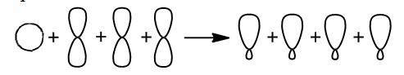
При образовании связи С–С происходит перекрывание sp³-гибридных орбиталей атомов углерода:
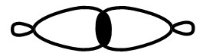
При образовании связи С–H происходит перекрывание sp³-гибридной орбитали атома углерода и s-орбитали атома водорода:
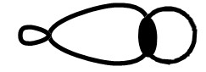
Четыре sp³-гибридные орбитали атома углерода взаимно отталкиваются, и располагаются в пространстве так, чтобы угол между орбиталями был максимально возможным.
Поэтому четыре гибридные орбитали углерода в алканах направлены в пространстве под углом 109^{о} 28′ друг к другу.
Это соответствует тетраэдрическому строению молекулы.
Например, в молекуле метана CH₄ атомы водорода располагаются в пространстве в вершинах тетраэдра, центром которого является атом углерода:
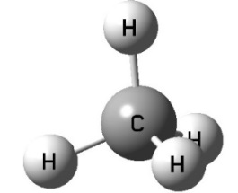
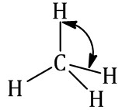

Молекулам линейных алканов с большим числом атомов углерода соответствует зигзагообразное расположение атомов углерода. Наример, пространственное строение н-бутана – зигзагообразное
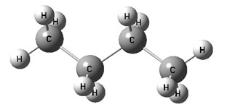

Изомерия алканов

Структурная изомерия
Для алканов характерна структурная изомерия – изомерия углеродного скелета.
Структурные изомеры – это соединения с одинаковым составом, которые отличаются порядком связывания атомов в молекуле, т.е. строением молекул.
Изомеры углеродного скелета отличаются строением углеродного скелета. Например.
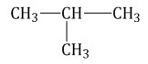
Для н-бутана (алкана с линейной цепью) существует изомер с разветвленным углеродным скелетом – изобутан:
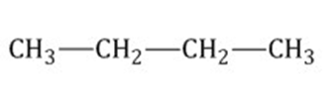
Бутан Изобутан

С увеличением числа атомов углерода в молекуле увеличивается количество изомеров, соответствующих данной формуле.

Номенклатура алканов
В названиях алканов используется суффикс -АН. Например, алкан имеет название 2-метилпропан.
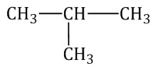
Для простейших алканов (метан, этан, пропан, бутан и изобутан) используют тривиальные названия. Начиная с пятиатомного углероводорода, в названии неразветвленных (нормальных) алканов используют корень, который показывает число атомов углерода в молекуле, и добавляют соответствующий суффикс (для алканов – ан, для алкенов – ен, и т.д.).
Название разветвленных алканов строится по следующим правилам:
1. Выбирают главную углеродную цепь. При этом считают, что углеводородные радикалы, которые не входят в главной цепь, являются в ней заместителями. При этом главная цепь должна быть самой длинной.
2. Нумеруют атомы углерода в главной цепи так, чтобы атомы углерода, которые соединены с заместителями, получили минимальные возможные номера. Причем нумерацию следует начинать с более близкого к старшей группе конца цепи.
3. Называют все радикалы, указывая впереди цифры, которые обозначают их расположение в главной цепи.

Например, 2-метилпропан:

Для одинаковых заместителей эти цифры указывают через запятую, при этом количество одинаковых заместителей обозначается приставками ди- (два), три- (три), тетра- (четыре), пента- (пять) и т.д.
Например, 2,2-диметилпропан или 2,2,3-триметилпентан.
4. Названия заместителей со всеми приставками и цифрами располагают в алфавитном порядке.
Например: 2,2-диметил-3-этилпентан.
5. Называют главную углеродную цепь, т.е. соответствующий нормальный алкан.
Например, название молекулы на рисунке:
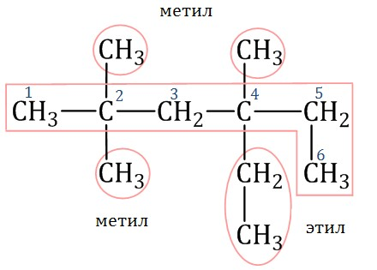
2,2,4-триметил-4-этилгексан

Химические свойства алканов
Алканы – предельные углеводороды, поэтому они не могут вступать в реакции присоединения.
Для предельных углеводородов характерны реакции:
- разложения,
- замещения,
- окисления.
Разрыв слабо-полярных связей С – Н протекает только по гомолитическому механизму с образованием свободных радикалов.
Поэтому для алканов характерны только радикальные реакции.
Алканы устойчивы к действию сильных окислителей (KMnO₄, K₂Cr₂O₇ и др.), не реагируют с концентрированными кислотами, щелочами, бромной водой.

1. Реакции замещения
В молекулах алканов связи С–Н более доступны для атаки другими частицами, чем менее прочные связи С–С.

1.1. Галогенирование
Алканы реагируют с хлором и бромом на свету или при нагревании.
При хлорировании метана сначала образуется хлорметан:
Хлорметан может взаимодействовать с хлором и дальше с образованием дихлорметана, трихлорметана и тетрахлорметана:
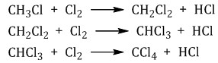
При хлорировании алканов с углеродным скелетом, содержащим более 3 атомов углерода, образуется смесь хлорпроизводных.
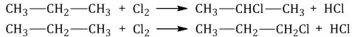
Например, при хлорировании пропана образуются 1-хлорпропан и 2-хлопропан:
Бромирование протекает более медленно и избирательно.
Избирательность бромирования: сначала замещается атом водорода у третичного атома углерода, затем атом водорода у вторичного атома углерода, и только затем первичный атом.
С третичный–Н > С вторичный–Н > С первичный–Н
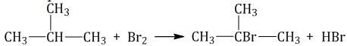
Например, при бромировании 2-метилпропана преимущественно образуется 2-бром-2-метилпропан:

Реакции замещения в алканах протекают по свободнорадикальному механизму.
Свободные радикалы R∙ – это атомы или группы связанных между собой атомов, которые содержат неспаренный электрон.
Первая стадия. Инициирование цепи.
Под действием кванта света или при нагревании молекула галогена разрывается на два радикала:
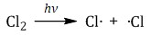
Свободные радикалы – очень активные частицы, которые стремятся образовать связь с каким-либо другим атомом.
Вторая стадия. Развитие цепи.
Радикал галогена взаимодействует с молекулой алкана и отрывает от него водород.
При этом образуется промежуточная частица – алкильный радикал, который в свою очередь взаимодействует с новой нераспавшейся молекулой хлора:
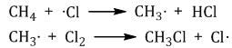
Третья стадия. Обрыв цепи.
При протекании цепного процесса рано или поздно радикалы сталкиваются с радикалами, образуя молекулы, радикальный процесс обрывается.
Могут столкнуться как одинаковые, так и разные радикалы, в том числе два метильных радикала:
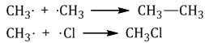

1.2. Нитрование алканов
Алканы взаимодействуют с разбавленной азотной кислотой по радикальному механизму, при нагревании до 140^{о}С и под давлением. Атом водорода в алкане замещается на нитрогруппу NO₂.
При этом процесс протекает также избирательно.
С третичный–Н > С вторичный–Н > С первичный–Н
Например. При нитровании пропана образуется преимущественно 2-нитропропан:
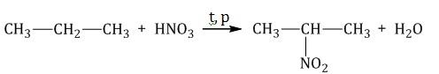

2. Реакции разложения

2.1. Дегидрирование и дегидроциклизация
Дегидрирование – это реакция отщепления атомов водорода.
В качестве катализаторов дегидрирования используют никель Ni, платину Pt, палладий Pd, оксиды хрома (III), железа (III), цинка и др.
Уравнение дегидрирования алканов в общем виде:
C_{n}H_{2n+2} → C_{n}H_{2n-х} + (х+1)H₂
При дегидрировании алканов, содержащих от 2 до 4 атомов углерода в молекуле, разрываются связи С–Н у соседних атомов углерода и образуются двойные и тройные связи.
Например, при дегидрировании этана образуются этилен или ацетилен.
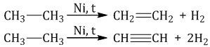
При дегидрировании бутана под действием металлических катализаторов образуется смесь продуктов. Преимущественно образуется бутен-2:
Если бутан нагревать в присутствии оксида хрома (III), преимущественно образуется бутадиен-1,3:
Алканы с более длинным углеродным скелетом, содержащие 5 и более атомов углерода в главной цепи, при дегидрировании образуют циклические соединения.
При этом протекает дегидроциклизация – процесс отщепления водорода с образованием замкнутого цикла.
Пентан и его гомологи, содержащие пять атомов углерода в главной цепи, при нагревании над платиновым катализатором образуют циклопентан и его гомологи:
Алканы с углеродной цепью, содержащей 6 и более атомов углерода в главной цепи, при дегидрировании образуют устойчивые шестиатомные циклы, т. е. циклогексан и его гомологи, которые далее превращаются в ароматические углеводороды.
Гексан при нагревании в присутствии оксида хрома (III) в зависимости от условий может образовать циклогексан и потом бензол:
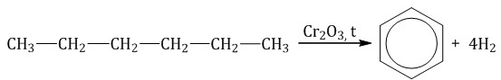
Гептан при дегидрировании в присутствии катализатора образует метилциклогексан и далее толуол:
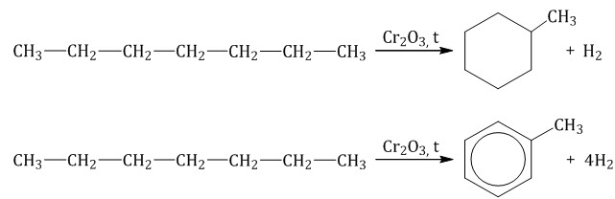

2.2. Пиролиз (дегидрирование) метана
При медленном и длительном нагревании до 1500^{о}С метан разлагается до простых веществ:
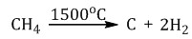
Если процесс нагревания метана проводить очень быстро (примерно 0,01 с), то происходит межмолекулярное дегидрирование и образуется ацетилен.
Пиролиз метана – промышленный способ получения ацетилена.

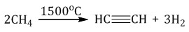
2.3. Крекинг
Крекинг – это реакция разложения алкана с длинной углеродной цепью на алканы с более короткой углеродной цепью и алкены.
Крекинг бывает термический и каталитический.
Термический крекинг протекает при сильном нагревании без доступа воздуха.
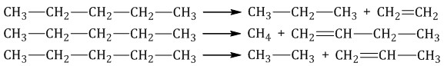
При этом получается смесь алканов и алкенов с различной длиной углеродной цепи и различной молекулярной массой. Например, при крекинге н-пентана образуется смесь, в состав которой входят этилен, пропан, метан, бутилен, пропилен, этан и другие углеводороды.
Каталитический крекинг проводят при более низкой температуре в присутствии катализаторов. Процесс сопровождается реакциями изомеризации и дегидрирования. Катализаторы каталитического крекинга – цеолиты (алюмосиликаты кальция, натрия).

3. Реакции окисления алканов
Алканы – малополярные соединения, поэтому при обычных условиях они не окисляются даже сильными окислителями (перманганат калия, хромат или дихромат калия и др.).

3.1. Полное окисление – горение
Алканы горят с образованием углекислого газа и воды. Реакция горения алканов сопровождается выделением большого количества теплоты.
CH₄ + 2O₂ → CO₂ + 2H₂O + Q
Уравнение сгорания алканов в общем виде:
C_{n}H_{2n+2} + (3n+1)/2O₂ → nCO₂ + (n+1)H₂O + Q
При горении алканов в недостатке кислорода может образоваться угарный газ СО или сажа С.
Например, горение пропана в недостатке кислорода:
2C₃H₈ + 7O₂ → 6CO + 8H₂O
Промышленное значение имеет реакция окисления метана кислородом до простого вещества – углерода:
CH₄ + O₂ → C + 2H₂O
Эта реакция используется для получения сажи.

3.2. Каталитическое окисление
- Каталитическое окисление бутана – промышленный способ получения уксусной кислоты:
- При каталитическом окислении метана кислородом возможно образование различных продуктов в зависимости от условий проведения процесса и катализатора. Возможно образование метанола, муравьиного альдегида или муравьиной кислоты:
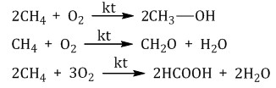
- Важное значение в промышленности имеет паровая конверсия метана: окисление метана водяным паром при высокой температуре.
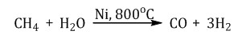
Продукт реакции – так называемый «синтез-газ».

4. Изомеризация алканов
Под действием катализатора и при нагревании неразветвленные алканы, содержащие не менее четырех атомов углерода в основной цепи, могут превращаться в более разветвленные алканы. Например, н-бутан под действием катализатора хлорида алюминия и при нагревании превращается в изобутан:
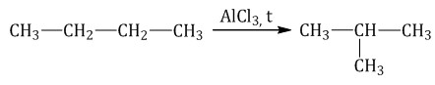

Получение алканов

1. Взаимодействие галогеналканов с металлическим натрием (реакция Вюрца)
Это один из лабораторных способов получения алканов. При этом происходит удвоение углеродного скелета. Например, хлорметан реагирует с натрием с образованием этана:
Хлорэтан взаимодействует с натрием с образованием бутана:

2. Электролиз солей карбоновых кислот (электролиз по Кольбе)
Это электролиз водных растворов солей карбоновых кислот.
В общем виде:
2R–COONa + 2H₂O → H₂ + 2NaOH + 2CO₂ + R–R
В водном растворе ацетат натрия практически полностью диссоциирует:
CH₃COONa → CH₃COO– + Na⁺
При этом на катод притягиваются катионы натрия Na⁺ и молекулы воды H₂O.
Разряжаться на катоде будут молекулы воды:
Kатод(-): 2H₂O + 2e = H₂ + 2OH–
На аноде окисляются ацетат-ионы, а именно, атом углерода карбоксильной группы.
При этом от карбоксильной группы отрывается углекислый газ и остаются метильные радикалы, которые образуют газообразный этан:
Aнод(+): 2CH₃COO– – 2e = 2CO₂ + CH₃–CH₃
Суммарное уравнение электролиза водного раствора ацетата натрия:
2CH₃COONa + 2H₂O = H₂ + 2NaOH + 2CO₂ + CH₃–CH₃

4. Декарбоксилирование солей карбоновых кислот (реакция Дюма)
Реакция Дюма – это взаимодействие солей карбоновых кислот с щелочами при сплавлении.
R–COONa + NaOH → R–H + Na₂CO₃
Декарбоксилирование – это отщепление (элиминирование) молекулы углекислого газа из карбоксильной группы (-COOH) или органической кислоты или карбоксилатной группы (-COOMe) соли органической кислоты.
При взаимодействии ацетата натрия с гидроксидом натрия при сплавлении образуется метан и карбонат натрия:
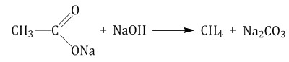

5. Гидрирование алкенов, алкинов, циклоалканов, алкадиенов
При гидрировании этилена образуется этан:
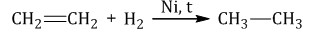
При полном гидрировании ацетилена также образуется этан:
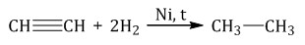
При гидрировании циклопропана образуется пропан:
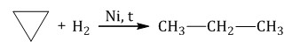

6. Синтез Фишера-Тропша
Из синтез-газа (смесь угарного газа и водорода) при определенных условиях (катализатор, температура и давление) можно получить различные углеводороды:
nCO + (3n+1)H₂ = C_{n}H_{2n+2} + nH₂O
Это промышленный процесс получения алканов.

7. Получение алканов в промышленности
В промышленности алканы получают из нефти, каменного угля, природного и попутного газа. При переработке нефти используют ректификацию, крекинг и другие способы.

1.2 Циклоалканы

Циклоалканы – это предельные (насыщенные) углеводороды, которые содержат замкнутый углеродный цикл.
Общая формула циклоалканов C_{n}H_{2n}, где n≥3.
Строение, номенклатура и изомерия циклоалканов
Химические свойства циклоалканов
Получение циклоалканов

Строение циклоалканов
Атомы углерода в молекулах циклоалканов находятся в состоянии sp³-гибридизации и образует четыре σ-связи С–С и С–Н. В зависимости от размеров цикла меняются валентные углы. В малых циклах (циклопропан и циклобутан) валентные углы между связями С–С сильно отличаются от валентных углов между связями С–С в алканах (109^{о}35′). Поэтому в малых циклах возникает напряжение, которое приводит к высокой реакционной способности таких циклоалканов
Самый простой циклоалкан – циклопропан, представляет, по сути, плоский треугольник.
σ-Связи в циклопропане называют «банановыми». Они не лежат вдоль оси, соединяющей ядра атомов, а отклоняются от неё, уменьшая напряжение в молекуле циклопропана.
По свойствам «банановые» связи напоминают π-связи. Они легко разрываются.
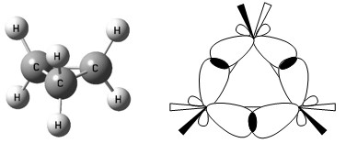
Поэтому циклопропан очень легко вступает в реакции присоединения с разрывом углеродного цикла.
Остальные циклоалканы имеют неплоское строение. Молекула циклобутана имеет перегиб по линии, соединяющей первый и третий атомы углерода в кольце:
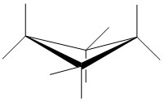
Циклобутан также вступает в реакции присоединения, но угловое напряжение в циклобутане меньше, чем в циклопропане, поэтому реакции присоединения к циклобутану протекают сложнее.
Большие циклы имеют более сложное, неплоское строение, вследствие чего угловое напряжение в молекулах больших циклоалканов почти отсутствует.
Циклоалканы с большим циклом не вступают в реакции присоединения. Для них характерны реакции замещения.
Строение циклопентана также неплоское, молекула представляет собой так называемый «конверт».
Молекула циклогексана не является плоским многоугольником и принимает различные конформации, имеющие названия «кресло» и «ванна»:
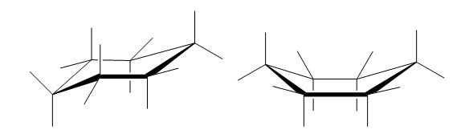
«кресло» «ванна»

Изомерия циклоалканов

Структурная изомерия
Для циклоалканов характерна структурная изомерия, связанная с разным числом углеродных атомов в кольце, разным числом углеродных атомов в заместителях и с положением заместителей в цикле.
Изомеры с разным числом атомов углерода в цикле отличаются размерами углеродного цикла. Например:
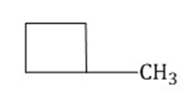
- Изомеры с разным числом углеродных атомов в цикле – это этилциклопропан и метилциклобутан с общей формулой С₅Н_{10.}
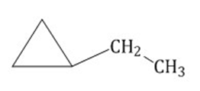
Этилциклопропан Метилциклобутан

Изомеры с разным числом атомов углерода в заместителях отличаются строением заместителей у одинакового углеродного цикла.
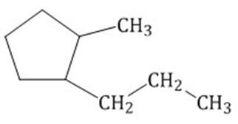
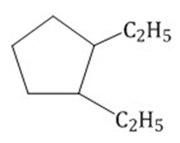
Например. Структурные изомеры с различным числом углеродных атомов в заместителях – 1-метил-2-пропилциклопентан и 1,2-диэтилциклопентан:

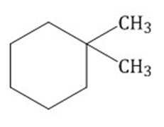
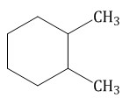
Изомеры с разным положением одинаковых заместителей в углеродном цикле.
Например. 1,1-Диметилциклогексан и 1,2-Диметилциклогексан

Межклассовая изомерия: циклоалканы изомерны алкенам.
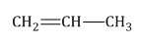
Например. Формуле С₃Н₆ соответствуют циклопропан и пропен.
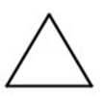
Циклопропан Пропилен

Геометрическая (цис-транс-) изомерия
У циклоалканов с двумя заместителями, расположенными у соседних атомов углерода в цикле цис-транс-изомерия обусловлена различным взаимным расположением в пространстве заместителей относительно плоскости цикла. В цис-изомерах заместители находятся по одну сторону от плоскости цикла, в транс-изомерах – заместители расположены по разные стороны.
Например.
В молекуле 1,2-диметилциклопропана две группы СН₃ могут находиться по одну сторону от плоскости цикла (цис-изомер) или по разные стороны (транс-изомер):
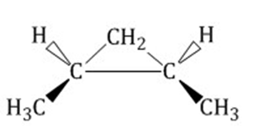
цис-1,2-Диметилциклопропан

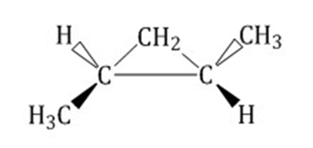

транс-1,2-Диметилциклопропан

Для 1,1-диметилциклопропана цис-транс-изомерия не характерна.

Номенклатура циклоалканов
В названиях циклоалканов используется префикс -ЦИКЛО.
Название циклоалканов строится по следующим правилам:
1. Цикл принимают за главную углеродную цепь. При этом считают, что углеводородные радикалы, которые не входят в главной цепь, являются в ней заместителями.
2. Нумеруют атомы углерода в цикле так, чтобы атомы углерода, которые соединены с заместителями, получили минимальные возможные номера. Причем нумерацию следует начинать с более близкого к старшей группе конца цепи.
3. Называют все радикалы, указывая впереди цифры, которые обозначают их расположение в главной цепи.
Для одинаковых заместителей эти цифры указывают через запятую, при этом количество одинаковых заместителей обозначается приставками ди- (два), три- (три), тетра- (четыре), пента- (пять) и т.д.
4. Названия заместителей со всеми приставками и цифрами располагают в алфавитном порядке.
Например: 1,1-диметил-3-этилциклопентан.
5. Называют углеродный цикл.

Химические свойства циклоалканов
Циклоалканы с малым циклом (циклопропан, циклобутан и их замещенные гомологи) из-за большой напряженности в кольце могут вступать в реакции присоединения.

1. Реакции присоединения к циклоалканам

Чем меньше цикл и чем больше угловое напряжение в цикле, тем легче протекают реакции присоединения. Способность вступать в реакции присоединения уменьшается в ряду: циклопропан > циклобутан > циклопентан.

1.1. Гидрирование циклоалканов
С водородом могут реагировать малые циклы, а также (в жестких условиях) циклопентан. При этом происходит разрыв кольца и образование алкана.
Циклопропан и циклобутан довольно легко присоединяют водород при нагревании в присутствии катализатора:
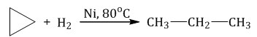
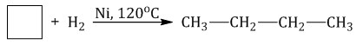
Циклопентан присоединяет водород в жестких условиях:
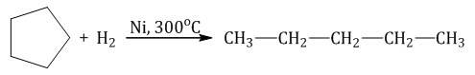
Бромирование протекает более медленно и избирательно.
Циклогексан и циклоалканы с большим число атомов углерода в цикле с водородом не реагируют.

1.2. Галогенирование циклоалканов
Циклопропан и циклобутан реагируют с галогенами, при этом тоже происходит присоединение галогенов к молекуле, сопровождающееся разрывом кольца.
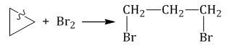
Например. Циклопропан присоединяет бром с образованием 1,3-дибромпропана:

1.3. Гидрогалогенирование
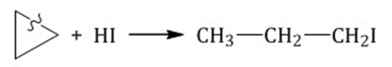
Циклопропан и его гомологи с алкильными заместителями у трехчленного цикла вступают с галогеноводородами в реакции присоединения с разрывом цикла. Например, циклопропан присоединяет йодоводород.
Присоединение галогеноводородов к гомологам циклопропана с заместителями у трехатомного цикла (метилциклопропан и др.) происходит по правилу Марковникова.
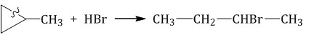
Например, при присоединении бромоводорода к метилциклопропану преимущественно образуется 2-бромбутан
2. Реакции замещения
В больших циклах (циклопентане, циклогексане) благодаря неплоскому строению молекул не возникает угловое напряжение.

Поэтому большие циклы гораздо более устойчивы, чем малые, и реакции присоединения с разрывом связей С-С для них не характерны. В химических реакциях они ведут себя подобно алканам, вступая в реакции замещения без разрыва кольца.

2.1. Галогенирование
Галогенирование циклопентана, циклогексана и циклоалканов с большим количеством атомов углерода в цикле протекает по механизму радикального замещения.
Например, при хлорировании циклопентана на свету или при нагревании образуется хлорциклопентан.

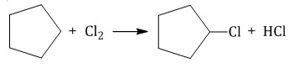
При хлорировании метилциклопентана замещение преимущественно протекает у третичного атома углерода:
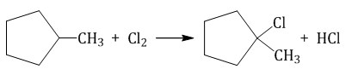

2.2. Нитрование циклоалканов
При взаимодействии циклоалканов с разбавленной азотной кислотой при нагревании образуются нитроциклоалканы.
Например, нитрование циклопентана.
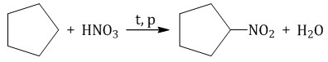

2.3. Дегидрирование
При нагревании циклоалканов в присутствии катализаторов протекает дегидрирование – отщепление водорода.
Циклогексан и его производные дегидрируются при нагревании и под действием катализатора до бензола и его производных.
Например, бензол образуется при дегидрировании циклогексана.
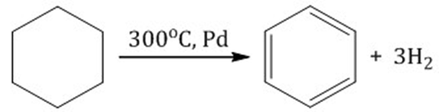
Например, при отщеплении водорода от метилциклогексана образуется толуол.

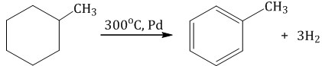

3. Окисление циклоалканов

3.1. Горение
Как и все углеводороды, алканы горят до углекислого газа и воды. Уравнение сгорания циклоалканов в общем виде:
C_{n}H_{2n} + 3n/2O₂ → nCO₂ + nH₂O + Q
Например, горение циклопентана.
2C₅H₁₀ + 15O₂ → 10CO₂ + 10H₂O + Q

3.2. Окисление
При окислении циклогексана азотной кислотой или в присутствии катализатора образуется адипиновая (гександиовая) кислота:
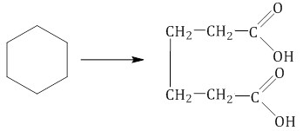

Получение циклоалканов
Циклоалканы – это предельные (насыщенные) углеводороды, которые содержат замкнутый углеродный цикл.
Общая формула циклоалканов C_{n}H_{2n}, где n≥3.
Строение, номенклатура и изомерия циклоалканов
Химические свойства циклоалканов
Получение циклоалканов

Получение циклоалканов

1. Дегидрирование алканов
Алканы с длинным углеродным скелетом, содержащие 5 и более атомов углерода в главной цепи, при нагревании в присутствии металлических катализаторов образуют циклические соединения.
При этом протекает дегидроциклизация – процесс отщепления водорода с образованием замкнутого цикла.
Пентан и его гомологи, содержащие пять атомов углерода в главной цепи, при нагревании над платиновым катализатором образуют циклопентан и его гомологи:
Алканы с углеродной цепью, содержащей 6 и более атомов углерода в главной цепи, при дегидрировании образуют устойчивые шестиатомные циклы, т. е. циклогексан и его гомологи, которые далее превращаются в ароматические углеводороды.
Гексан при нагревании в присутствии оксида хрома (III) в зависимости от условий может образовать циклогексан и потом бензол:
Гептан при дегидрировании в присутствии катализатора образует метилциклогексан и далее толуол:
Дегидроциклизация алканов — важный промышленный способ получения циклоалканов.
2. Гидрирование бензола и его гомологов
При гидрировании бензола при нагревании и в присутствии катализатора образуется циклогексан:
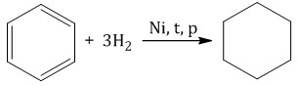
При гидрировании толуола образуется метилциклогексан:
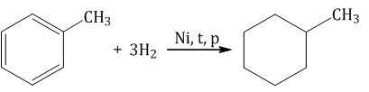
Этим способом можно получить только циклогексан и его гомологи с шестичленным кольцом.

3. Дегалогенирование дигалогеналканов
При действии активных металлов на дигалогеналканы, в которых между атомами галогенов находится три и более атомов углерода.
Например, 1,4-дибромбутан реагирует с цинком с образованием циклобутана
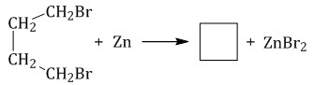
Таким образом можно синтезировать циклоалканы заданного строения, в том числе циклоалканы с малыми циклами (С₃ и С₄).

1.3 Алкены

Алкены – это непредельные (ненасыщенные) нециклические углеводороды, в молекулах которых присутствует одна двойная связь между атомами углерода С=С.
Наличие двойной связи между атомами углерода очень сильно меняет свойства углеводородов. В этой статье мы подробно остановимся на свойствах, способах получения и особенностях строения алкенов.

Гомологический ряд алкенов
Все алкены имеют некоторые общие или похожие физические и химические свойства. Схожие по строению алкены, которые отличаются на одну или несколько групп –СН₂–, называют гомологами. Такие алкены образуют гомологический ряд.
Самый первый представитель гомологического ряда алкенов – этен (этилен) C₂H₄, или СH₂=СH₂.
Продолжить гомологический ряд можно, последовательно добавляя группу –СН₂– в углеводородную цепь.
Название алкена | Формула алкена
Этилен (этен) | C₂H₄
Пропилен (пропен) | C₃H₆
Бутилен (бутен) | C₄H₈
Пентен | C₅H₁₀
Гексен | C₆H₁₂
Гептен | C₇H₁₄
Октен | C₈H₁₆
Нонен | C₉H₁₈
Общая формула гомологического ряда алкенов C_{n}H_{2n}.
Первые четыре члена гомологического ряда алкенов – газы, начиная с C₅ – жидкости.
Алкены легче воды, не растворимы в воде и не смешиваются с ней.

Строение алкенов
Рассмотрим особенности строения алкенов на примере этилена.
В молекуле этилена присутствуют химические связи C–H и С=С.
Связь C–H ковалентная слабополярная одинарная σ-связь. Связь С=С – двойная, ковалентная неполярная, одна из связей σ, вторая π-связь. Атомы углерода при двойной связи образуют по три σ-связи и одну π-связь. Следовательно, гибридизация атомов углерода при двойной связи в молекулах алкенов – sp²:
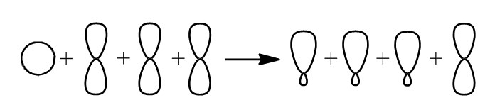
При образовании связи σ-связи между атомами углерода происходит перекрывание sp²-гибридных орбиталей атомов углерода:
При образовании π-связи между атомами углерода происходит перекрывание негибридных орбиталей атомов углерода:
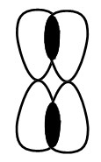
Три sp²-гибридные орбитали атома углерода взаимно отталкиваются, и располагаются в пространстве так, чтобы угол между орбиталями был максимально возможным.
Поэтому три гибридные орбитали атомов углерода при двойной связи в алкенах направлены в пространстве под углом 120^{о} друг к другу.
Это соответствует плоско-треугольному строению молекулы
Молекулам линейных алкенов с большим числом атомов углерода соответствует пространственное строение. Например, в молекуле пропилена присутствует атом углерода в sp³-гибридном состоянии, в составе метильного фрагмента СН₃. Такой фрагмент имеет тетраэдрическое строение и располагается вне плоскости двойной связи.

Изомерия алкенов
Для алкенов характерна структурная и пространственная изомерия.

Структурная изомерия
Для алкенов характерна структурная изомерия – изомерия углеродного скелета, изомерия положения кратной связи и межклассовая изомерия.
Структурные изомеры – это соединения с одинаковым составом, которые отличаются порядком связывания атомов в молекуле, т.е. строением молекул.
Изомеры углеродного скелета отличаются строением углеродного скелета.

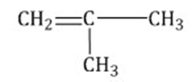
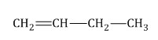
Бутен-1 Метилпропен

Например. Изомеры с различным углеродным скелетом и с формулой С₄Н₈ – бутен-1 и метилпропен.

Межклассовые изомеры – это вещества разных классов с различным строением, но одинаковым составом. Алкены являются межклассовыми изомерами с циклоалканами. Общая формула и алкенов, и циклоалканов – C_{n}H_{2n}.
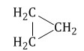
Например. Межклассовые изомеры с общей формулой С₃Н₆ –пропилен и циклопропан.

Пропилен Циклопропан

Изомеры с различным положением двойной связи отличаются положением двойной связи в углеродном скелете. Например. Изомеры положения двойной связи, которые соответствуют формуле С₄Н₈ – бутен-1 и бутен-2.
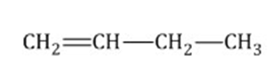
Бутен-1 Бутен-2

Пространственная изомерия
Для алкенов характерна пространственная изомерия: цис-транс-изомерия и оптическая.
Алкены, которые обладают достаточно большим углеродным скелетом, могут существовать в виде оптических изомеров. В молекуле алкена должен присутствовать асимметрический атом углерода (атом углерода, связанный с четырьмя различными заместителями).
Цис-транс-изомерия обусловлена отсутствием вращения по двойной связи у алкенов.
Алкены, имеющие у каждого из двух атомов углерода при двойной связи различные заместители, могут существовать в виде двух изомеров, отличающихся расположением заместителей относительно плоскости π-связи.
Алкены, в которых одинаковые заместители располагаются по одну сторону от плоскости двойной связи, это цис-изомеры. Алкены, в которых одинаковые заместители располагаются по разные стороны от плоскости двойной связи, это транс-изомеры.
Например. Для бутена-2 характерна цис- и транс-изомерия. В цис-изомере метильные радикалы CH₃ располагаются по одну сторону от плоскости двойной связи, в транс-изомере – по разные стороны.

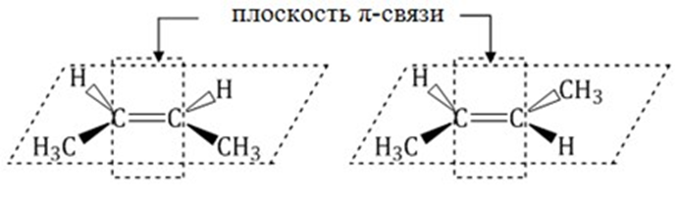
цис-Бутен-2 транс-Бутен-2

Цис-транс-изомерия не характерна для тех алкенов, у которых хотя бы один из атомов углерода при двойной связи имеет два одинаковых соседних атома.
Например. Для пентена-1 цис-транс-изомерия не характерна, так как у одного из атомов углерода при двойной связи есть два одинаковых заместителя (два атома водорода).
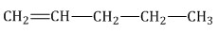

Номенклатура алкенов
В названиях алкенов для обозначения двойной связи используется суффикс -ЕН. Например, алкен имеет название 2-метилпропен.

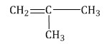
При этом правила составления названий (номенклатура) для алкенов в целом такие же, как и для алканов, но дополняются некоторыми пунктами:
1. Углеродная цепь, в составе которой есть двойная связь, считается главной.
2. Нумеруют атомы углерода в главной цепи так, чтобы атомы углерода при двойной связи получили наименьший номер. Нумерацию следует начинать с более близкого к двойной связи конца цепи.
3. В конце молекулы вместо суффикса АН добавляют суффикс ЕН и указывают наименьший номер атома углерода при двойной связи в углеродной цепи.
4. Для простейших алкенов применяются также исторически сложившиеся (тривиальные) названия:
Этилен | 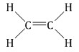
Пропилен
Бутилен-1 | 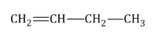

Химические свойства алкенов
Алкены – непредельные углеводороды, в молекулах которых есть одна двойная связь. Строение и свойства двойной связи определяют характерные химические свойства алкенов.
Двойная связь состоит из σ-связи и π-связи.
π-связь менее прочная, чем σ-связь. Поэтому алкены вступают в реакции присоединения, сопровождающиеся разрывом π-связи. Присоединение к алкенам может протекать по ионному и радикальному механизмам.
Для алкенов также характерны реакции окисления и изомеризации. Окисление алкенов протекает преимущественно по двойной связи, хотя возможно и жесткое окисление (горение).

1. Реакции присоединения
Для алкенов характерны реакции присоединения по двойной связи С=С, при которых протекает разрыв пи-связи в молекуле алкена.

1.1. Гидрирование Алкены реагируют с водородом при нагревании и под давлением в присутствии металлических катализаторов (Ni, Pt, Pd и др.).

Например, при гидрировании бутена-2 образуется бутан.

Реакция протекает обратимо. Для смещения равновесия в сторону образования бутана используют повышенное давление.

1.2. Галогенирование алкенов
Присоединение галогенов к алкенам происходит даже при комнатной температуре в растворе (растворители – вода, CCl₄). При взаимодействии с алкенами красно-бурый раствор брома в воде (бромная вода) обесцвечивается. Это качественная реакция на двойную связь.
Например, при бромировании пропилена образуется 1,2-дибромпропан, а при хлорировании –1,2-дихлорпропан.
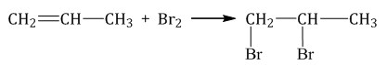
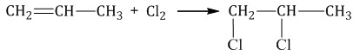
Реакции протекают в присутствии полярных растворителей по ионному (электрофильному) механизму.

1.3. Гидрогалогенирование алкенов
Алкены присоединяют галогеноводороды. Реакция идет по механизму электрофильного присоединения с образованием галогенопроизводного алкана.
Например, при взаимодействии этилена с бромоводородом образуется бромэтан.
При присоединении полярных молекул к несимметричным алкенам образуется смесь изомеров. При этом выполняется правило Марковникова. Правило Марковникова: при присоединении полярных молекул типа НХ к несимметричным алкенам водород преимущественно присоединяется к наиболее гидрогенизированному атому углерода при двойной связи.
Например, при присоединении хлороводорода HCl к пропилену атом водорода преимущественно присоединяется к атому углерода группы СН₂=, поэтому преимущественно образуется 2-хлорпропан.
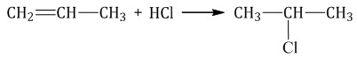

1.4. Гидратация
Гидратация (присоединение воды) алкенов протекает в присутствии минеральных кислот. При присоединении воды к алкенам образуются спирты. Например, при взаимодействии этилена с водой образуется этиловый спирт.
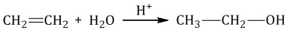
Гидратация алкенов также протекает по ионному (электрофильному) механизму.
Для несимметричных алкенов реакция идёт преимущественно по правилу Марковникова. Например, при взаимодействии пропилена с водой образуется преимущественно пропанол-2.
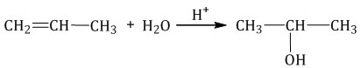

1.5. Полимеризация
Полимеризация – это процесс многократного соединения молекул низкомолекулярного вещества (мономера) друг с другом с образованием высокомолекулярного вещества (полимера).
nM → M_{n} (M – это молекула мономера)
Например, при полимеризации этилена образуется полиэтилен, а при полимеризации пропилена – полипропилен.
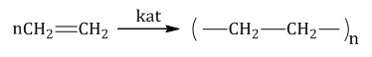
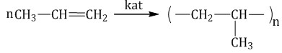

2. Окисление алкенов
Реакции окисления в органической химии сопровождаются увеличением числа атомов кислорода (или числа связей с атомами кислорода) в молекуле и/или уменьшением числа атомов водорода (или числа связей с атомами водорода).
В зависимости от интенсивности и условий окисление можно условно разделить на каталитическое, мягкое и жесткое.

2.1. Каталитическое окисление
Каталитическое окисление протекает под действием катализатора.
Взаимодействие этилена с кислородом в присутствии солей палладия протекает с образованием этаналя (уксусного альдегида).
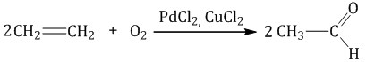
Взаимодействие этилена с кислородом в присутствии серебра протекает с образованием эпоксида.
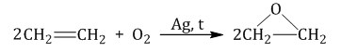

2.2. Мягкое окисление
Мягкое окисление протекает при низкой температуре в присутствии перманганата калия. При этом раствор перманганата обесцвечивается.
В молекуле алкена разрывается только π-связь и окисляется каждый атом углерода при двойной связи.
При этом образуются двухатомные спирты (диолы).
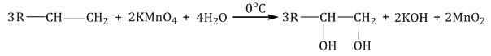
Например, этилен реагирует с водным раствором перманганата калия при низкой температуре с образованием этиленгликоля (этандиол-1,2).

2.2. Жесткое окисление
При жестком окислении под действием перманганатов или соединений хрома (VI) происходит полный разрыв двойной связи С=С и связей С-Н у атомов углерода при двойной связи. При этом вместо разрывающихся связей образуются связи с кислородом.
Так, если у атома углерода окисляется одна связь, то образуется группа С-О-Н (спирт). При окислении двух связей образуется двойная связь с атомом углерода: С=О, при окислении трех связей – карбоксильная группа СООН, четырех – углекислый газ СО₂.
При окислении бутена-2 перманганатом калия в среде серной кислоты окислению подвергаются два фрагмента –CH=, поэтому образуется уксусная кислота:
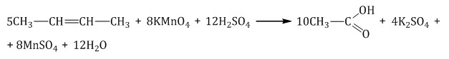

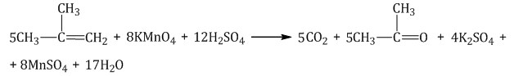
При окислении метилпропена перманганатом калия в присутствии серной кислоты окислению подвергаются фрагменты >C= и CH₂=, поэтому образуются углекислый газ и кетон:
При жестком окислении алкенов в нейтральной среде образующаяся щелочь реагирует с продуктами реакции окисления алкена, поэтому образуются соли (кроме реакций, где получается кетон – кетон со щелочью не реагирует).
Например, при окислении бутена-2 перманганатом калия в воде при нагревании окислению подвергаются два фрагмента –CH=, поэтому образуется соль уксусной кислоты – ацетат калия:

Например, при окислении метилпропена перманганатом калия в воде при нагревании окислению подвергаются фрагменты >C= и CH₂=, поэтому образуются карбонат калия и кетон:

Взаимодействие алкенов с хроматами или дихроматами протекает с образованием аналогичных продуктов окисления.

2.3. Горение алкенов
Алкены, как и прочие углеводороды, горят в присутствии кислорода с образованием углекислого газа и воды.
В общем виде уравнение сгорания алкенов выглядит так:
C_{n}H_{2n} + 3n/2O₂ → nCO₂ + nH₂O + Q
Например, уравнение сгорания пропилена:
2C₃H₆ + 9O₂ → 6CO₂ + 6H₂O

3. Замещение в боковой цепи
Алкены с углеродной цепью, содержащей более двух атомов углерода, могут вступать в реакции замещения в боковой цепи, как алканы.
При взаимодействии алкенов с хлором или бромом при нагревании до 500^{о}С или на свету происходит не присоединение, а радикальное замещение атомов водорода в боковой цепи. При этом хлорируется атом углерода, ближайший к двойной связи.
Например, при хлорировании пропилена на свету образуется 3-хлорпропен-1.

4. Изомеризация алкенов
При нагревании в присутствии катализаторов (Al₂O₃) алкены вступают в реакцию изомеризации. При этом происходит либо перемещение двойной связи, либо изменение углеродного скелета. При изомеризации из менее устойчивых алкенов образуются более устойчивые. Как правило, двойная связь перемещается в центр молекулы.
Например, при изомеризации бутена-1 может образоваться бутен-2 или 2-метилпропен.
CH₂=CH-CH₂-CH₃ → CH₃-CH=CH-CH₃
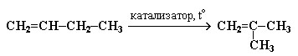

Получение алкенов

1. Дегидрирование алканов
При дегидрировании алканов, содержащих от 2 до 4 атомов углерода в молекуле, образуются двойные и тройные связи. Например, при дегидрировании этана может образоваться этилен или ацетилен:
При дегидрировании бутана под действием металлических катализаторов образуется смесь продуктов. Преимущественно образуется бутен-2:
Если бутан нагревать в присутствии оксида хрома (III), преимущественно образуется бутадиен-1,3:

2. Крекинг алканов
Крекинг – это реакция разложения алкана с длинной углеродной цепью на алканы и алкены с более короткой углеродной цепью.
Крекинг бывает термический и каталитический.
Термический крекинг протекает при сильном нагревании без доступа воздуха.
При этом получается смесь алканов и алкенов с различной длиной углеродной цепи и различной молекулярной массой. Например, при крекинге н-пентана образуется смесь, в состав которой входят этилен, пропан, метан, бутилен, пропилен, этан и другие углеводороды.
Каталитический крекинг проводят при более низкой температуре в присутствии катализаторов. Процесс сопровождается реакциями изомеризации и дегидрирования. Катализаторы каталитического крекинга – цеолиты (алюмосиликаты кальция, натрия).

3. Дегидрогалогенирование галогеналканов
Галогеналканы взаимодействуют с щелочами в спиртовом растворе. При этом происходит дегидрогалогенирование – отщепление (элиминирование) атомов водорода и галогена от галогеналкана.
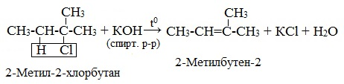
При отщеплении галогена и водорода от некоторых галогеналканов могут образоваться различные органические продукты. В таком случае выполняется правило Зайцева.
Правило Зайцева: отщепление атома водорода при дегидрогалогенировании и дегидратации происходит преимущественно от наименее гидрогенизированного атома углерода.

4. Дегидратация спиртов
При нагревании спиртов (выше 140^{о}С) в присутствии водоотнимающих веществ (концентрированная серная кислота, фосфорная кислота) или катализаторов (оксид алюминия) протекает дегидратация. Дегидратация – это отщепление молекул воды.
При дегидратации спиртов образуются алкены. Например, при дегидратации этанола при высокой температуре образуется этилен.
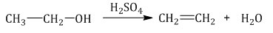
Дегидратация более сложных молекул также протекает по правилу Зайцева.
Например, при дегидратации бутанола-2 преимущественно образуется бутен-2.
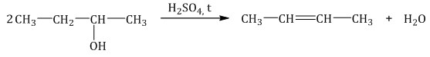

5. Дегалогенирование дигалогеналканов
Дигалогеналканы, в молекулах которых два атома галогена расположены у соседних атомов углерода, реагируют с активными металлами с образованием алкенов.
Как правило, для отщепления используют двухвалентные активные металлы – цинк или магний.
Например, 1,2-дихлорпропан реагирует с цинком с образованием пропилена.
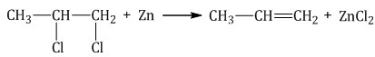

1.4 Алкадиены

Алкадиены – это непредельные (ненасыщенные) нециклические углеводороды, в молекулах которых присутствуют две двойные связи между атомами углерода С=С.
Общая формула алкадиенов C_{n}H_{2n-2} (как у алкинов, а также циклоалкенов), где n ≥ 3.
Наличие двух двойных связей между атомами углерода очень сильно влияет на свойства углеводородов. В этой статье мы подробно остановимся на свойствах, способах получения и особенностях строения алкадиенов.

Строение алкадиенов
Свойства алкадиенов определяются их строением и взаимных расположением двойных связей в молекуле.
Изолированные двойные связи разделены в углеродной цепи двумя или более σ-связями С–С. Например, в пентадиене-1,4:
CH₂=CH–CH₂–CH=CH₂
Изолированные алкадиены проявляют свойства алкенов.
Кумулированные двойные связи расположены в углеродной цепи у одного атома углерода. Например, пропадиен:
CH₂=C=CH₂
Кумулированные алкадиены неустойчивы.
Сопряженные двойные связи разделены одной σ-связью С-С. Например, бутадиен-1,3:
CH₂=CH–CH=CH₂
Сопряженные алкадиены обладают характерными свойствами, которые отличаются от свойств алкенов.
Строение сопряженных алкадиенов
Молекула бутадиена-1,3 содержит четыре атома углерода в sp²–гибридизованном состоянии.
π-Электроны двойных связей образуют единое π-электронное облако (сопряженную систему) и делокализованы (равномерно распределены) между всеми атомами углерода.
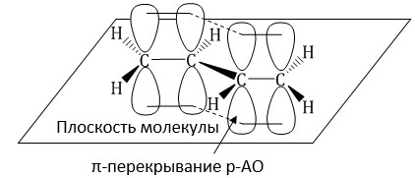
Это соответствует плоскому строению молекулы бутадиена-1,3. Образуется единая сопряженная π-система, которая может вступать во взаимодействие целиком, используя все четыре р-орбитали π-связей.
Реальное строение бутадиена более точно отражает формула с делокализованными «полуторными» связями.
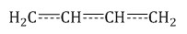

Изомерия алкадиенов
Для алкадиенов характерна структурная и пространственная изомерия.

Структурная изомерия
Для алкенов характерна структурная изомерия – изомерия углеродного скелета, изомерия положения кратных связей и межклассовая изомерия.
Структурные изомеры – это соединения с одинаковым составом, которые отличаются порядком связывания атомов в молекуле, т.е. строением молекул.
Изомеры положения двойных связей отличаются положением двойных связей.
Например.
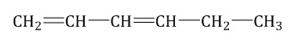
Изомеры положения двойных связей с формулой С₆Н₁₀ –гексадиен-1,3 и гексадиен-2,4.
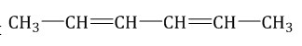
Гексадиен-1,3 Гексадиен-2,4

Межклассовые изомеры – это вещества разных классов с различным строением, но одинаковым составом. Алкадиены являются межклассовыми изомерами с алкинами и циклоалкенами с общей формулой – C_{n}H_{2n-2}.
Например. Межклассовые изомеры с общей формулой С₄Н₆ – бутадиен-1,3, бутин-1, циклобутен.
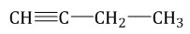
Бутадиен-1,3 Бутин-1
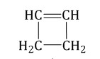
Циклобутен

Изомеры углеродного скелета отличаются строением углеродного скелета. Например. Изомеры углеродного скелета, которые соответствуют формуле С₅Н₈ – пентадиен-1,3 и 2-метилбутадиен-1,3 (изопрен).
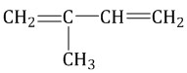
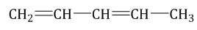
Пентадиен-1,3 2-Метилбутадиен-1,3

Пространственная изомерия
Для некоторых алкадиенов характерна пространственная изомерия: цис-транс-изомерия и оптическая.
Алкадиены, которые обладают достаточно большим углеродным скелетом, могут существовать в виде оптических изомеров. В молекуле алкадиена должен присутствовать асимметрический атом углерода (атом углерода, связанный с четырьмя различными заместителями).
Цис-транс-изомерия обусловлена отсутствием вращения по двойной связи у некоторых алкадиенов.
Алкадиены, имеющие у каждого из двух атомов углерода при двойной связи различные заместители, могут существовать в виде двух изомеров, отличающихся расположением заместителей относительно плоскости π-связи.
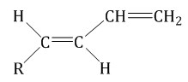
Алкадиены, в которых одинаковые заместители располагаются по одну сторону от плоскости двойной связи, это цис-изомеры. Алкадиены, в которых одинаковые заместители располагаются по разные стороны от плоскости двойной связи, это транс-изомеры.
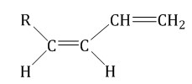
цис-Алкадиен транс-Алкадиен

Цис-транс-изомерия не характерна для тех алкадиенов, у которых хотя бы один из атомов углерода при двойной связи имеет два одинаковых соседних атома.

Номенклатура алкадиенов
В названиях алкадиенов для обозначения двух двойных связей используется суффикс -ДИЕН. Например, алкадиен имеет название бутадиен-1,3.
При этом правила составления названий (номенклатура) для алкадиенов в целом такие же, как и для алканов.
Для простейших алкадиенов применяются также исторически сложившиеся (тривиальные) названия: Дивинил

Химические свойства сопряженных алкадиенов
Сопряженные алкадиены – непредельные нециклические углеводороды, в молекулах которых две двойные связи образуют сопряженную систему.
Химические свойства алкадиенов похожи на свойства алкенов. Алкадиены также легко вступают в реакции присоединения и окисления. Химические свойства сопряженных алкадиенов отличаются от алкенов некоторыми особенностями, которые обусловлены делокализацией электронной плотности π-связей.
1. Реакции присоединения
Для алкадиенов характерны реакции присоединения по одной из двойных связей С=С, либо по обоим связям. Реакции с водой, галогенами и галогеноводородами протекают по механизму электрофильного присоединения. При присоединении одной молекулы реагента к алкадиену рвется только одна двойная связь. При присоединении двух молекул реагента к алкадиену разрываются обе двойные связи. Помимо присоединения по одной из двух двойных связей (1,2-присоединение), для сопряженных диенов характерно так называемое 1,4-присоединение, когда в реакции участвует вся делокализованная система из двух двойных связей, реагент присоединяется к 1 и 4 атому углерода сопряженной системы, а двойная связь образуется между 2 и 3 атомами углерода.

1.1. Гидрирование
Гидрирование алкадиенов протекает в присутствии металлических катализаторов, при нагревании и под давлением.
При присоединении одной молекулы водорода к дивинилу образуется смесь продуктов (бутен-1 и бутен-2):
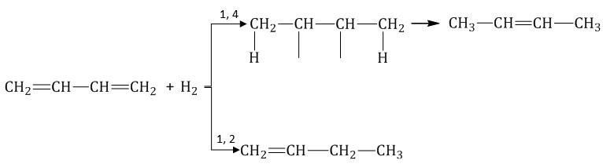

Соотношение продуктов 1,2- и 1,4- присоединения зависит от условий реакции. При комнатной и повышенной температуре основным продуктом реакции является 1,4-продукт (бутен-2).
При полном гидрировании дивинила образуется бутан:

1.2. Галогенирование алкадиенов
Присоединение галогенов к алкадиенам происходит даже при комнатной температуре в растворе (растворители – вода, CCl₄).
При взаимодействии с алкадиенами красно-бурый раствор брома в воде (бромная вода) обесцвечивается. Это качественная реакция на двойную связь.
Например, при взаимодействии бутадиена-1,3 с бромной водой преимущественно протекает 1,4 присоединение и образуется 1,4-дибромбутен-2:
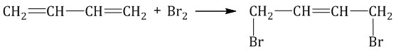
Побочным продуктом бромирования дивинила является 3,4-дибромбутен-1:
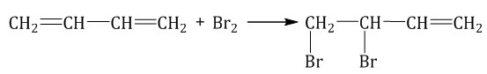
При полном бромировании дивинила образуется 1,2,3,4-тетрабромбутан:
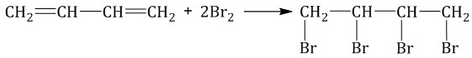

1.3. Гидрогалогенирование алкадиенов
Алкадиены взаимодействуют с галогеноводородами. При присоединении хлороводорода к бутадиену-1,3 преимущественно образуется 1-хлорбутен-2:
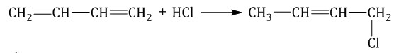
3-Хлорбутен-1 образуется в небольшом количестве.
При присоединении полярных молекул к алкадиенам образуется смесь изомеров. При этом выполняется правило Марковникова.

1.5. Полимеризация
Полимеризация – это процесс многократного соединения молекул низкомолекулярного вещества (мономера) друг с другом с образованием высокомолекулярного вещества (полимера).
Полимеризация алкадиенов протекает преимущественно по 1,4-механизму, при этом образуется полимер с кратными связями, называемый каучуком.
Продукт полимеризации дивинила (бутадиена) называется искусственным каучуком:
При полимеризации изопрена образуется природный (натуральный) каучук:
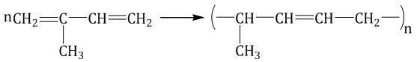

2. Окисление алкадиенов
Реакции окисления в органической химии сопровождаются увеличением числа атомов кислорода (или числа связей с атомами кислорода) в молекуле и/или уменьшением числа атомов водорода (или числа связей с атомами водорода).
В зависимости от интенсивности и условий окисление можно условно разделить на мягкое и жесткое.

2.1. Мягкое окисление алкадиенов
Мягкое окисление алкадиенов протекает при низкой температуре в присутствии перманганата калия. При этом раствор перманганата обесцвечивается.
В молекуле алкадиена разрываются только π-связи и окисляются атомы углерода при двойных связях. При этом образуются четырехатомные спирты.
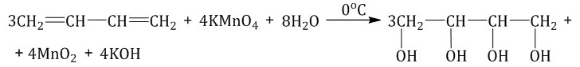

Обесцвечивание алкадиенами водного раствора перманганата калия, как и в случае алкенов – качественная реакция на двойную связь.

2.2. Жесткое окисление
При жестком окислении под действием перманганатов или соединений хрома (VI) происходит полный разрыв двойных связей С=С и связей С-Н у атомов углерода при двойных связях. При этом у окисляемых атомов углерода образуются связи с атомами кислорода.
Так, если у атома углерода окисляется одна связь, то образуется группа С-О-Н (спирт). При окислении двух связей образуется двойная связь с атомом углерода: С=О, при окислении трех связей – карбоксильная группа СООН, четырех – углекислый газ СО₂.
При окислении бутадиена-1,3 перманганатом калия в среде серной кислоты возможно образование щавелевой кислоты и углекислого газа:
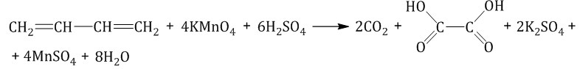

2.3. Горение алкадиенов
Алкадиены, как и прочие углеводороды, горят в присутствии кислорода с образованием углекислого газа и воды.
В общем виде уравнение сгорания алкадиенов выглядит так:
C_{n}H_{2n-2} + (3n-1)/2O₂ → nCO₂ + (n-1)H₂O + Q
Например, уравнение сгорания бутадиена:
2C₄H₆ + 11O₂ → 8CO₂ + 6H₂O

Получение алкадиенов

1. Дегидрирование алканов
Отщепление водорода от бутана – это промышленный способ получения дивинила. Реакция протекает при нагревании в присутствии оксида хрома (III):
Изопрен получают каталитическим дегидрированием изопентана (2-метилбутана):
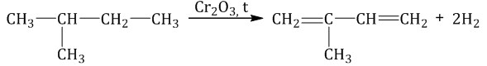

2. Синтез Лебедева
Нагревание этанола в присутствии катализатора (смесь оксидов Al₂O₃, MgO, ZnO) – это промышленный способ получения дивинила из этанола (синтез Лебедева).
При этом образуются бутадиен-1,3, вода и водород:

3. Дегидратация двухатомных спиртов
Под действием серной кислоты вода отщепляется от бутандиола-1,3. При этом образуется дивинил и вода:

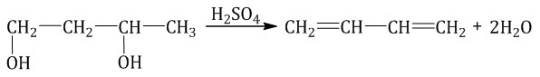

4. Дегидрогалогенирование дигалогеналканов
Под действием спиртовых растворов щелочей протекает отщепление атомов галогена и водорода и образуются вода, соль и алкадиен.
При этом атомы галогенов в дигалогеналкане должны располагаться не у одного и не у соседних атомов углерода.
1,3-Дихлорбутан реагирует со спиртовым раствором гидроксида калия с образованием бутадиена-1,3:
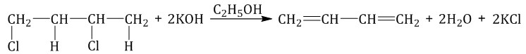

1.4 Алкины

Алкины – это непредельные (ненасыщенные) нециклические углеводороды, в молекулах которых присутствует одна тройная связь между атомами углерода С≡С.
Остановимся на свойствах, способах получения и особенностях строения алкинов.

Гомологический ряд алкинов
Все алкины имеют общие или похожие физические и химические свойства. Схожие по строению алкины, которые отличаются на одну или несколько групп –СН₂–, называют гомологами. Такие алкины образуют гомологический ряд.
Первый представитель гомологического ряда алкенов – этин (ацетилен) C₂H₂, или СH≡СH.
Продолжить гомологический ряд можно, последовательно добавляя группу –СН₂– в углеводородную цепь.
Название алкина | Формула алкина
Этин (ацетилен) | C₂H₂
Пропин | C₃H₄
Бутин | C₄H₆
Пентин | C₅H₈
Гексин | C₆H₁₀
Общая формула гомологического ряда алкинов C_{n}H_{2n-2}.
Первые три члена гомологического ряда алкинов – газы, начиная с C₅Н₈ по С₁₆Н₃₀ – жидкости, начиная с С₁₇Н₃₂ – твердые вещества.
Алкины плохо растворимы в воде и хорошо растворимы в органических растворителях.

Строение алкинов
Рассмотрим особенности строения алкинов на примере ацетилена.
В молекуле ацетилена присутствуют химические связи C–H и С≡С.
Связь C–H ковалентная слабополярная одинарная σ-связь. Связь С≡С – тройная, ковалентная неполярная, одна из связей σ, еще две: π-связи. Атомы углерода при тройной связи образуют по две σ-связи и две π-связи. Следовательно, гибридизация атомов углерода при тройной связи в молекулах алкинов – sp:
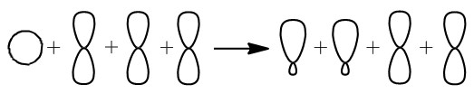
При образовании σ-связи между атомами углерода происходит перекрывание sp-гибридных орбиталей атомов углерода:
При образовании π-связи между атомами углерода происходит перекрывание негибридных орбиталей атомов углерода:
Две sp-гибридные орбитали атома углерода взаимно отталкиваются, и располагаются в пространстве так, чтобы угол между орбиталями был максимально возможным.
Поэтому две гибридные орбитали атомов углерода при тройной связи в алкинах направлены в пространстве под углом 180^{о} друг к другу:
Молекулам алкинов с большим числом атомов углерода соответствует пространственное строение.

Изомерия алкинов
Для алкинов характерна структурная и пространственная изомерия.

Структурная изомерия
Для алкинов характерна изомерия углеродного скелета, изомерия положения кратной связи и межклассовая изомерия.
Изомеры углеродного скелета отличаются строением углеродного скелета.
Например. Изомеры с различным углеродным скелетом и с формулой С₄Н₆ – бутин-1 и бутадиен-1.
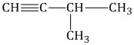
Пентин-1
3-Метилбутин-1

Межклассовые изомеры – это вещества разных классов с различным строением, но одинаковым составом. Алкины являются межклассовыми изомерами с алкадиенами. Общая формула алкинов и алкадиенов – C_{n}H_{2n-2}. Например.
Межклассовые изомеры с общей формулой С₄Н₆ – бутин-1 и бутадиен.
Бутин-1 Бутадиен

Изомеры с различным положением тройной связи отличаются положением тройной связи в углеродном скелете.
Например. Изомеры положения тройной связи, которые соответствуют формуле С₅Н₈ – пентин-1 и пентин-2.
Пентин-1 Пентин-2

Пространственная изомерия
Для алкинов также характерна оптическая изомерия.
Алкины, которые обладают достаточно большим углеродным скелетом, могут существовать в виде оптических изомеров. В молекуле алкина должен присутствовать асимметрический атом углерода (атом углерода, связанный с четырьмя различными заместителями).
Цис-транс-изомерия для алкинов не характерна, так как по тройной связи вращение возможно.

Номенклатура алкинов
В названиях алкинов для обозначения тройной связи используется суффикс -ИН.

Название алкина | Формула алкина
Ацетилен | CH≡CH
Пропин | CH≡C−CH₃
Бутин-1 | CH≡C−СH₂−CH₃

Химические свойства алкинов
Алкины – непредельные углеводороды, в молекулах которых есть одна тройная связь. Строение и свойства тройной связи определяют характерные химические свойства алкинов. Химические свойства алкинов схожи с химическими свойствами алкенов из-за наличия кратной связи в молекуле.
Для алкинов характерны реакции окисления. Окисление алкенов протекает преимущественно по тройной связи, хотя возможно и жесткое окисление (горение).

1. Реакции присоединения
Тройная связь состоит из σ-связи и двух π-связей. Тройная связь С≡С короче, чем одинарная связь С–С, поэтому π-электроны тройной связи прочнее удерживаются ядрами атомов углерода и обладают меньшей поляризуемостью и подвижностью. Реакции присоединения по тройной связи к алкинам протекают сложнее, чем реакции присоединения по двойной связи к алкенам.
Для алкинов характерны реакции присоединения по тройной связи С≡С с разрывом π-связей.

1.1. Гидрирование
Гидрирование алкинов протекает в присутствии катализаторов (Ni, Pt) с образованием алкенов, а затем сразу алканов. Например, при гидрировании бутина-2 в присутствии никеля образуется сначала бутен-2, а затем бутан.
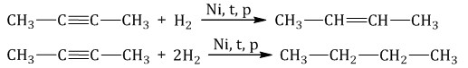
При использовании менее активного катализатора (Pd, СaCO₃, Pb(CH₃COO)₂) гидрирование останавливается на этапе образования алкенов. Например, при гидрировании бутина-1 в присутствии палладия преимущественно образуется бутен-1.

1.2. Галогенирование алкинов
Присоединение галогенов к алкинам происходит даже при комнатной температуре в растворе (растворители – вода, CCl₄). При взаимодействии с алкинами красно-бурый раствор брома в воде (бромная вода) обесцвечивается. Это качественная реакция на тройную связь.
Например, при бромировании пропина сначала образуется 1,2-дибромпропен, а затем – 1,1,2,2-тетрабромпропан.

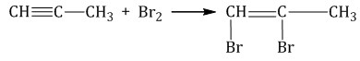
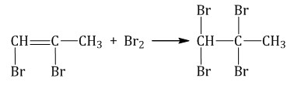
Аналогично алкины реагируют с хлором, но обесцвечивания хлорной воды при этом не происходит, потому что хлорная вода и так бесцветная).
Реакции протекают в присутствии полярных растворителей по ионному (электрофильному) механизму.

1.3. Гидрогалогенирование алкинов
Алкины присоединяют галогеноводороды. Реакция протекает по механизму электрофильного присоединения с образованием галогенопроизводного алкена или дигалогеналкана. Например, при взаимодействии ацетилена с хлороводородом образуется хлорэтен, а затем 1,1-дихлорэтан.
При присоединении галогеноводородов и других полярных молекул к симметричным алкинам образуется, как правило, один продукт реакции, где оба галогена находятся у одного атома С.
При присоединении полярных молекул к несимметричным алкинам образуется смесь изомеров. При этом выполняется правило Марковникова.
Например, при присоединении хлороводорода HCl к пропину преимущественно образуется 2-хлорпропен.
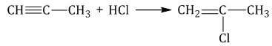

1.4. Гидратация алкинов
Гидратация (присоединение воды) алкинов протекает в присутствии кислоты и катализатора (соли ртути II).
Сначала образуется неустойчивый алкеновый спирт, который затем изомеризуется в альдегид или кетон.
Например, при взаимодействии ацетилена с водой в присутствии сульфата ртути образуется уксусный альдегид.
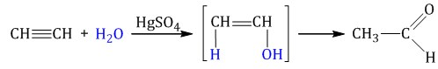
Гидратация алкинов протекает по ионному (электрофильному) механизму.
Для несимметричных алкенов присоединение воды преимущественно по правилу Марковникова.
Например, при гидратации пропина образуется пропанон (ацетон).
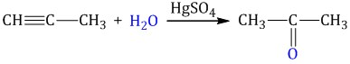

1.5. Димеризация, тримеризация и полимеризация
Присоединение одной молекулы ацетилена к другой (димеризация) протекает под действием аммиачного раствора хлорида меди (I). При этом образуется винилацетилен:
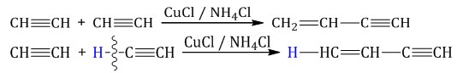
Тримеризация ацетилена (присоединение трех молекул друг к другу) протекает под действием температуры, давления и в присутствии активированного угля с образованием бензола (реакция Зелинского):
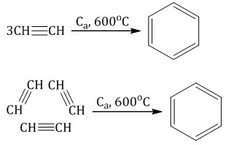
Алкины также вступают в реакции полимеризации – процесс многократного соединения молекул низкомолекулярного вещества (мономера) друг с другом с образованием высокомолекулярного вещества (полимера).
Например, при полимеризации ацетилена образуется полимер линейного или циклического строения.
… –CH=CH–CH=CH–CH=CH–…

2. Окисление алкинов
Реакции окисления в органической химии сопровождаются увеличением числа атомов кислорода (или числа связей с атомами кислорода) в молекуле и/или уменьшением числа атомов водорода (или числа связей с атомами водорода).

2.1. Горение алкинов
Алкины, как и прочие углеводороды, горят с образованием углекислого газа и воды.
Уравнение сгорания алкинов в общем виде:
C_{n}H_{2n-2} + (3n-1)/2O₂ → nCO₂ + (n-1)H₂O + Q
Например, уравнение сгорания пропина:
C₃H₄ + 4O₂ → 3CO₂ + 2H₂O

2.2. Окисление алкинов сильными окислителями
Алкины реагируют с сильными окислителями (перманганаты или соединения хрома (VI)). При этом происходит окисление тройной связи С≡С и связей С-Н у атомов углерода при тройной связи. При этом образуются связи с кислородом.
При окислении трех связей у атома углерода в кислой среде образуется карбоксильная группа СООН, четырех – углекислый газ СО₂. В нейтральной среде – соль карбоновой кислоты и карбонат (гидрокарбонат) соответственно.
При окислении бутина-2 перманганатом калия в среде серной кислоты окислению подвергаются два фрагмента СН₃–C≡, поэтому образуется уксусная кислота:
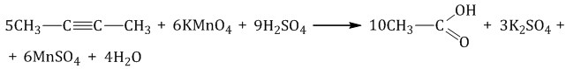
При окислении 3-метилпентина-1 перманганатом калия в серной кислоте окислению подвергаются фрагменты R–C и H–C , поэтому образуются карбоновая кислота и углекислый газ:
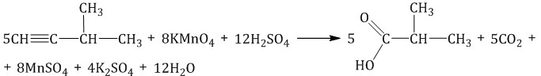

При окислении алкинов сильными окислителями в нейтральной среде углеродсодержащие продукты реакции жесткого окисления (кислота, углекислый газ) могут реагировать с образующейся в растворе щелочью в соотношении, которое определяется электронным балансом с образованием соответствующих солей.
Например, при окислении бутина-2 перманганатом калия в воде при нагревании окислению подвергаются два фрагмента R–C≡, поэтому образуется соль уксусной кислоты – ацетат калия.
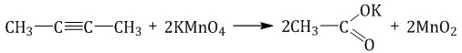
Аналогичные органические продукты образуются при взаимодействии алкинов с хроматами или дихроматами.
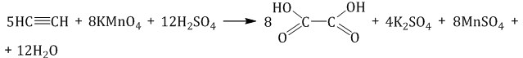
Окисление ацетилена протекает немного иначе, σ-связь С–С не разрывается, поэтому в кислой среде образуется щавелевая кислота:

В нейтральной среде образуется соль щавелевой кислоты – оксалат калия.

3. Кислотные свойства алкинов
Связь атома углерода при тройной связи (атома углерода в sp-гибридизованном состоянии) с водородом значительно более полярная. чем связь С–Н атома углерода при двойной или одинарной связи (в sp² и sp³-гибридном состоянии соответственно). Это обусловлено большим вкладом s-орбитали в гибридизованное состояние.
Повышенная полярность связи С–Н у атомов углерода при тройной связи в алкинах приводит к возможности отщепления протона Н⁺, т.е. приводит к появлению у алкинов с тройной связью на конце молекулы (алкинов-1) кислотных свойств. Ацетилен и его гомологи с тройной связью на конце молекулы R–C≡C–H проявляют слабые кислотные свойства, атомы водорода на конце молекулы могут легко замещаться на атомы металлов.
Алкины с тройной связью на конце молекулы взаимодействуют с активными металлами, гидридами, амидами металлов и т.д.
Например, ацетилен взаимодействует с натрием с образованием ацетиленида натрия.
Например, пропин взаимодействует с амидом натрия с образованием пропинида натрия.
Алкины с тройной связью на конце молекулы взаимодействуют с аммиачным раствором оксида серебра (I) или аммиачным раствором хлорида меди (I).
При этом образуются нерастворимые в воде ацетилениды серебра или меди (I).
Алкины с тройной связью на конце молекулы взаимодействуют с аммиачным раствором оксида серебра или аммиачным раствором хлорида меди (I) с образованием белого или красно-коричневого осадка соответственно. Это качественная реакция на алкины с тройной связью на конце молекулы.
Соответственно, алкины, в которых тройная связь расположена не на конце молекулы, не реагируют с аммиачными растворами оксида серебра или хлорида меди (I).

Получение алкинов

1. Дегидрирование алканов
При дегидрировании алканов, содержащих от двух до трех атомов углерода в молекуле, образуются двойные и тройные связи. Например, при дегидрировании этана может образоваться этилен или ацетилен:

2. Пиролиз метана
Пиролиз метана – это промышленный способ получения ацетилена.
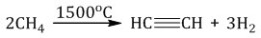
Реакцию проводят, очень быстро пропуская метан между электродами (электродуговой способ) – примерно 0,1-0,01 секунды при температуре 1500^{о}С.
Если процесс проводить дольше, то метан разлагается на углерод и водород:
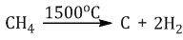

3. Гидролиз карбида кальция
Лабораторный способ получения ацетилена – водный или кислотный гидролиз карбида кальция CaC₂.
СаС₂ + 2Н₂О = Са(ОН)₂ + С₂Н₂
В кислой среде образуется ацетилен и соответствующая соль:
CaC₂ + 2HCl = CaCl₂ + C₂H₂
Карбид кальция можно получить, нагревая оксид кальция с углеродом:
СаО + 3С _{(изб)} → СаС₂ + СО

4. Дегидрогалогенирование дигалогеналканов
Дигалогеналканы, в молекулах которых два атома галогена расположены у одного, либо у соседних атомов углерода, реагируют с избытком спиртового раствора щелочей с образованием алкинов.
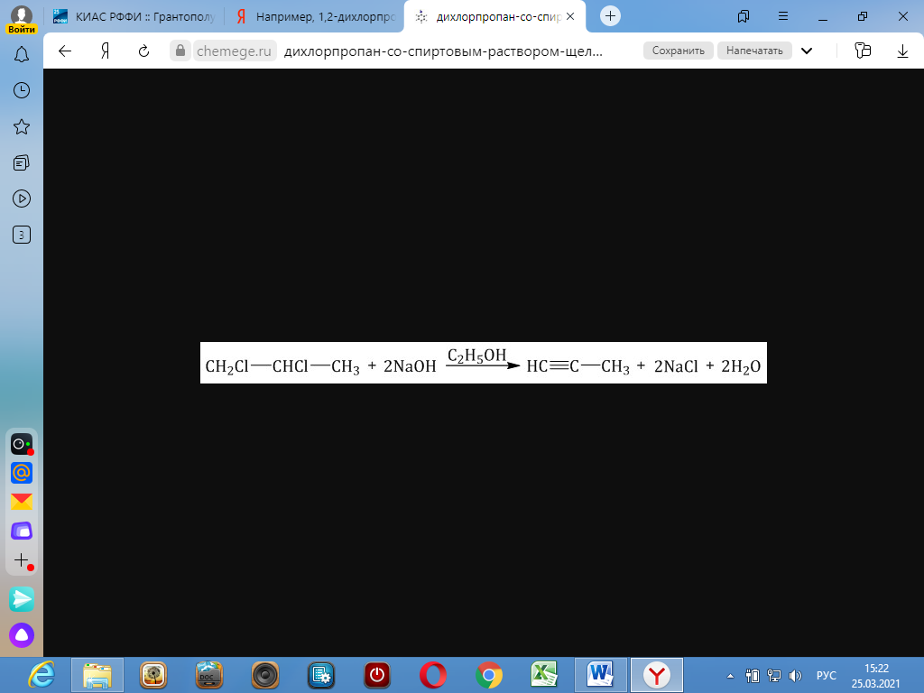
Например, 1,2-дихлорпропан реагирует со спиртовым раствором гидроксида натрия.
1,1-дихлорпропан реагирует со спиртовым раствором щелочи с образованием пропина.

5. Алкилирование соединений алкинов с металлами
Ацетилениды, пропиниды и прочие соединения алкинов с металлами реагируют с галогеналканами с образованием гомологов алкинов. При этом происходит удлиннение исходной молекулы алкина.
Например, пропинид натрия реагирует с бромэтаном с образованием пентина-2

1.5 АРЕНЫ

Арены (ароматические углеводороды) – это непредельные (ненасыщенные) циклические углеводороды, молекулы которых содержат устойчивые циклические группы атомов (бензольные ядра) с замкнутой системой сопряженных связей.
Общая формула: C_{n}H_{2n–6} при n ≥ 6.

Строение аренов
Рассмотрим подробно строение молекулы бензола. В ней присутствуют три двойные связи С=С, три одинарные связи С–C и шесть одинарных связей С–Н.
Структурная формула бензола:
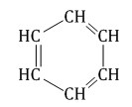
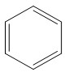
Сокращенная структурная формула бензола:
Каждый из шести атомов углерода в молекуле бензола находится в состоянии sp²-гибридизации.
Каждый атом углерода в молекуле бензола связан с двумя соседними атомами углерода и атомом водорода тремя σ-связями. Валентные углы равны 120⁰.
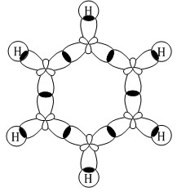
Атомы углерода и водорода в молекуле бензола, соединенные σ-связями, образуют правильный шестиугольник, в котором все атомы углерода и все σ-связи С–С и С–Н лежат в одной плоскости. Негибридные р-орбитали атомов углерода образуют единую циклическую (ароматическую) π-систему – единое электронное облако над и под плоскостью кольца.
Соответственно, на самом деле все связи между атомами углерода в молекуле бензола одинаковой длины (0,140 нм), что соответствует промежуточному значению между одинарной и двойной (полуторная связь).
Соответственно, в молекуле бензола между углеродными атомами нет обычных одинарных и двойных связей, а все они выравнены (делокализованы). Поэтому структурную формулу бензола изображают в виде правильного шестиугольника и кружка внутри него, который обозначает делокализованные π-связи:
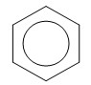

Гомологический ряд аренов
Простейший представитель гомологического ряда аренов – бензол.
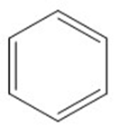
Ближайший гомолог бензола – толуол (метилбензол):
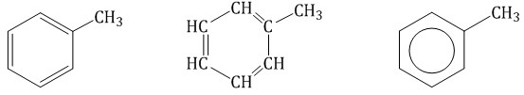
Еще один представитель гомологического ряда бензола – этилбензол:
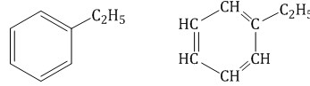
Изопропилбензол (кумол):
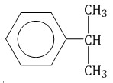

Номенклатура аренов
Первый представитель гомологического ряда аренов – бензол:
Ближайший гомолог бензола – толуол (метилбензол).
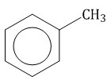
При составлении названия ароматического соединения за главную цепь принимают молекулу бензола. Если в ароматическом кольце несколько заместителей, то атомы углерода бензольного кольца нумеруются: в направлении, где больше заместителей, от самого главного заместителя (чем больше атомов углерода в радикале, тем он старше). Например, 1,2-диметилбензол
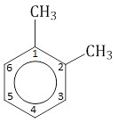
Если в молекуле бензола присутствуют два заместителя, то также используют систему специальных приставок:
- орто – (о-) если заместители расположены у соседних атомов углерода в бензольном кольце (1,2-положения);
- мета – (м-) заместители расположены через один атом углерода (1,3-положения);
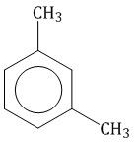
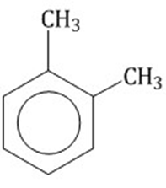
- пара – (п-) заместители расположены на противоположных сторонах кольца (1,4-положения).
1,2-диметилбензол 1,3-диметилбензол
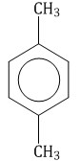
(орто-ксилол) (мета-ксилол)

1,4-диметилбензол
(пара-ксилол)

Изомерия аренов

Структурная изомерия
Для гомологов бензола характерна структурная изомерия.
Изомерия углеродного скелета в боковой цепи характерна для ароматических углеводородов, которые содержат три и более атомов углерода в боковой цепи.
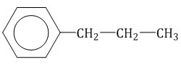
Например. Формуле С₉Н₁₂ соответствуют изомеру изопропилбензол и пропилбензол.
Изопропилбензол Пропилбензол

Изомерия положения заместителей характерна для аренов, которые содержат два и более заместителей в бензольном кольце.
Например. Формуле С₉Н₁₂ соответствуют изомеру изопропилбензол и пропилбензол.
Изопропилбензол Пропилбензол

Химические свойства аренов
Для ароматических углеводородов характерны реакции:
- присоединения,
- замещения,
- окисления (для гомологов бензола). Из-за наличия сопряженной π-электронной системы молекулы ароматических углеводородов вступают в реакции присоединения очень тяжело, только в жестких условиях – на свету или при сильном нагревании, как правило, по радикальному механизму
Бензольное кольцо представляет из себя скопление π-электронов, которое притягивает электрофилы. Поэтому для ароматических углеводородов характерны реакции электрофильного замещения атома водорода у бензольного кольца.
Ароматическая система бензола устойчива к действию окислителей. Однако гомологи бензола окисляются под действием перманганата калия и других окислителей.

1. Реакции присоединения
Бензол присоединяет хлор на свету и водород при нагревании в присутствии катализатора.

1.1. Гидрирование
Бензол присоединяет водород при нагревании и под давлением в присутствии металлических катализаторов (Ni, Pt и др.).
При гидрировании бензола образуется циклогексан:
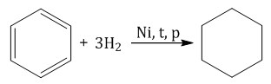
При гидрировании гомологов образуются производные циклоалканы. При нагревании толуола с водородом под давлением и в присутствии катализатора образуется метилциклогексан:
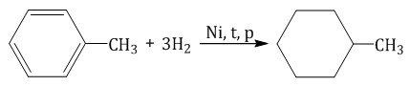

1.2. Хлорирование аренов
Присоединение хлора к бензолу протекает по радикальному механизму при высокой температуре, под действием ультрафиолетового излучения.
При хлорировании бензола на свету образуется 1,2,3,4,5,6-гексахлорциклогексан (гексахлоран).
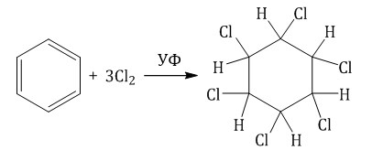
Гексахлоран – пестицид, использовался для борьбы с вредными насекомыми. В настоящее время использование гексахлорана запрещено.
Гомологи бензола не присоединяют хлор. Если гомолог бензола реагирует с хлором или бромом на свету или при высокой температуре (300°C), то происходит замещение атомов водорода в боковом алкильном заместителе, а не в ароматическом кольце. Например, при хлорировании толуола на свету образуется бензилхлорид
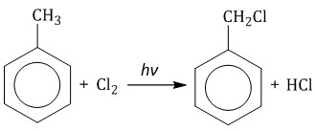
Если у гомолога бензола боковая цепь содержит несколько атомов углерода – замещение происходит у атома, ближайшему к бензольному кольцу («альфа-положение»).
Например, этилбензол реагирует с хлором на свету:
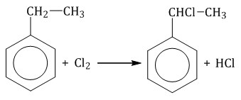

2. Реакции замещения

Реакции замещения у ароматических углеводородов протекают по ионному механизму (электрофильное замещение). При этом атом водорода замещается на другую группу (галоген, нитро, алкил и др.).

2.1. Галогенирование
Бензол и его гомологи вступают в реакции замещения с галогенами (хлор, бром) в присутствии катализаторов (AlCl₃, FeBr₃).
При взаимодействии с хлором на катализаторе AlCl₃ образуется хлорбензол:
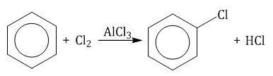
Ароматические углеводороды взаимодействуют с бромом при нагревании и в присутствии катализатора – FeBr₃ . Также в качестве катализатора можно использовать металлическое железо.
Бром реагирует с железом с образованием бромида железа (III), который катализирует процесс бромирования бензола:
Гомологи бензола содержат алкильные заместители, которые обладают электронодонорным эффектом: из-за того, что электроотрицательность водорода меньше, чем углерода, электронная плотность связи С-Н смещена к углероду.
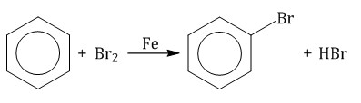
На нём возникает избыток электронной плотности, который далее передается на бензольное кольцо.
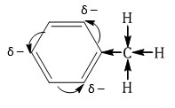
Поэтому гомологи бензола легче вступают в реакции замещения в бензольном кольце. При этом гомологи бензола вступают в реакции замещения преимущественно в орто – и пара-положения.
Например, при взаимодействии толуола с хлором образуется смесь продуктов, которая преимущественно состоит из орто-хлортолуола и пара-хлортолуола
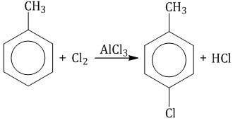
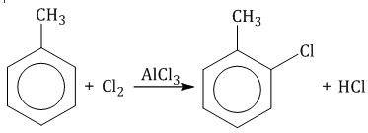
Мета-хлортолуол образуется в незначительном количестве.
При взаимодействии гомологов бензола с галогенами на свету или при высокой температуре (300^{о}С) происходит замещение водорода не в бензольном кольце, а в боковом углеводородном радикале.
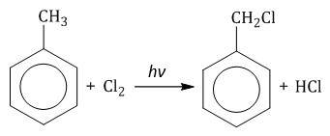

Если у гомолога бензола боковая цепь содержит несколько атомов углерода – замещение происходит у атома, ближайшему к бензольному кольцу («альфа-положение»).
Например, при хлорировании этилбензола:
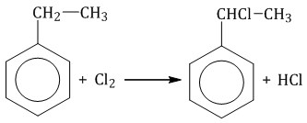

2.2. Нитрование
Бензол реагирует с концентрированной азотной кислотой в присутствии концентрированной серной кислоты (нитрующая смесь).
При этом образуется нитробензол:
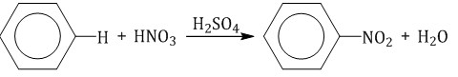
Серная кислота способствует образованию электрофила NO₂⁺:
Толуол реагирует с концентрированной азотной кислотой в присутствии концентрированной серной кислоты.
В продуктах реакции мы указываем либо о-нитротолуол:
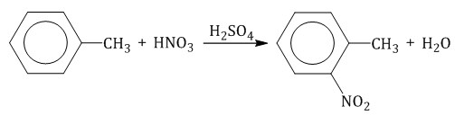
либо п-нитротолуол:
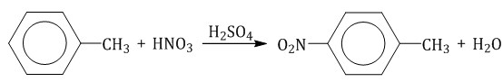
Нитрование толуола может протекать и с замещением трех атомов водорода. При этом образуется 2,4,6-тринитротолуол (тротил, тол):

2.3. Алкилирование ароматических углеводородов
Арены взаимодействуют с галогеналканами в присутствии катализаторов (AlCl_{3,} FeBr₃ и др.) с образованием гомологов бензола.
Например, бензол реагирует с хлорэтаном с образованием этилбензола
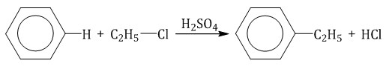
Ароматические углеводороды взаимодействуют с алкенами в присутствии хлорида алюминия, бромида железа (III), фосфорной кислоты и др. Например, бензол реагирует с этиленом с образованием этилбензола:
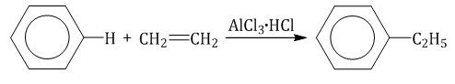
Например, бензол реагирует с пропиленом с образованием изопропилбензола (кумола)
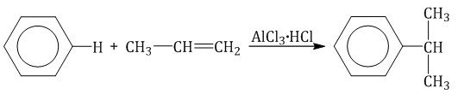
Алкилирование спиртами протекает в присутствии концентрированной серной кислоты. Например, бензол реагирует с этанолом с образованием этилбензола и воды.
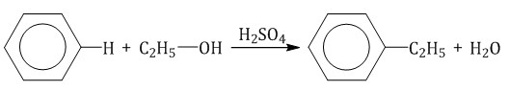

2.4. Сульфирование ароматических углеводородов
Бензол реагирует при нагревании с концентрированной серной кислотой или раствором SO₃ в серной кислоте (олеум) с образованием бензолсульфокислоты:
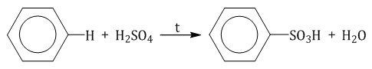

3. Окисление аренов
Бензол устойчив к действию даже сильных окислителей. Но гомологи бензола окисляются под действием сильных окислителей. Бензол и его гомологи горят.

3.1. Полное окисление – горение
При горении бензола и его гомологов образуются углекислый газ и вода. Реакция горения аренов сопровождается выделением большого количества теплоты.
2C₆H₆ + 15O₂ → 12CO₂ + 6H₂O + Q
Уравнение сгорания аренов в общем виде:
C_{n}H_{2n–6} + (3n – 3)/2 O₂ → nCO₂ + (n – 3)H₂O + Q
При горении ароматических углеводородов в недостатке кислорода может образоваться угарный газ СО или сажа С.
Бензол и его гомологи горят на воздухе коптящим пламенем. Бензол и его гомологи образуют с воздухом и кислородом взрывоопасные смеси.

3.2. Окисление гомологов бензола
Гомологи бензола легко окисляются перманганатом и дихроматом калия в кислой или нейтральной среде при нагревании.
При этом происходит окисление всех связей у атома углерода, соседнего с бензольным кольцом, кроме связи этого атома углерода с бензольным кольцом.
Толуол окисляется перманганатом калия в серной кислоте с образованием бензойной кислоты:
Если окисление толуола идёт в нейтральном растворе при нагревании, то образуется соль бензойной кислоты – бензоат калия:
Таким образом, толуол обесцвечивает подкисленный раствор перманганата калия при нагревании.
При окислении других гомологов бензола всегда остаётся только один атом С в виде карбоксильной группы (одной или нескольких, если заместителей несколько), а все остальные атомы углерода радикала окисляются до углекислого газа или карбоновой кислоты.
Например, при окислении этилбензола перманганатом калия в серной кислоте образуются бензойная кислота и углекислый газ. Например, при окислении этилбензола перманганатом калия в нейтральной кислоте образуются соль бензойной кислоты и карбонат

Более длинные радикалы окисляются до бензойной кислоты и карбоновой кислоты:
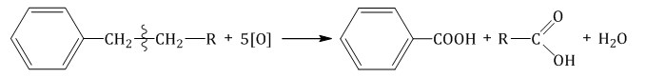
При окислении пропилбензола образуются бензойная и уксусная кислоты:
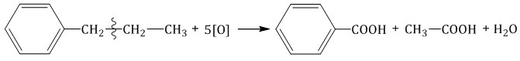
Изопропилбензол окисляется перманганатом калия в кислой среде до бензойной кислоты и углекислого газа:
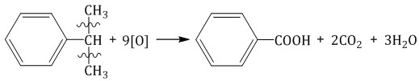

4. Ориентирующее действие заместителей в бензольном кольце
Если в бензольном кольце имеются заместители, не только алкильные, но и содержащие другие атомы (гидроксил, аминогруппа, нитрогруппа и т.п.), то реакции замещения атомов водорода в ароматической системе протекают строго определенным образом, в соответствии с характером влияния заместителя на ароматическую π-систему. Заместители подразделяют на две группы в зависимости от их влияния на электронную плотность ароматической системы: электронодонорные (первого рода) и электроноакцепторные (второго рода).

Типы заместителей в бензольном кольце
Заместители первого рода | Заместители второго рода
Дальнейшее замещение происходит преимущественно в орто- и пара- положение | Дальнейшее замещение происходит преимущественно в мета- положение
Электронодонорные, повышают электронную плотность в бензольном кольце | Электроноакцепторные, снижают электронную плотность в сопряженной системе.
• алкильные заместители:  СН3 –, С2Н5 – и др.;  • гидроксил, –ОН  • амин: , –NН2;  • галогены: –Cl, –Br | • нитро-группа – NO2,  • сульфа-группа – SO3Н;  • карбонил – СНО;  • карбоксил – СООН,  • нитрил: – С≡N;

Заместители первого рода | Заместители второго рода
Дальнейшее замещение происходит преимущественно в орто- и пара- положение | Дальнейшее замещение происходит преимущественно в мета- положение
Электронодонорные, повышают электронную плотность в бензольном кольце | Электроноакцепторные, снижают электронную плотность в сопряженной системе.
Например, толуол реагирует с хлором в присутствии катализатора с образованием смеси продуктов, в которой преимущественно содержатся орто-хлортолуол и пара-хлортолуол. Метильный радикал – заместитель первого рода.
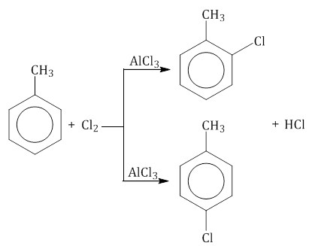
В уравнении реакции в качестве продукта записывается либо орто-толуол, либо пара-толуол.
Например, при бромировании нитробензола в присутствии катализатора преимущественно образуется мета-хлортолуол. Нитро-группа – заместитель второго рода
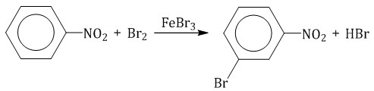

5. Особенности свойств стирола
Стирол (винилбензол, фенилэтилен) – это производное бензола, которое имеет в своем составе двойную связь в боковом заместителе.
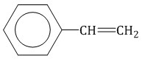
Общая формула гомологического ряда стирола: C_{n}H_{2n-8}. Молекула стирола содержит заместитель с кратной связью у бензольного кольца, поэтому стирол проявляет все свойства, характерные для алкенов – вступает в реакции присоединения, окисления, полимеризации.
Стирол присоединяет водород, кислород, галогены, галогеноводороды и воду в соответствии с правилом Марковникова.
Например, при гидратации стирола образуется спирт:
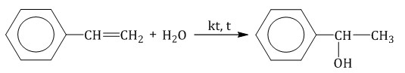
Стирол присоединяет бром при обычных условиях, то есть обесцвечивает бромную воду
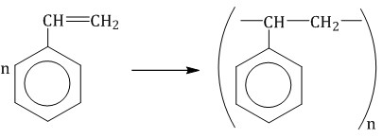
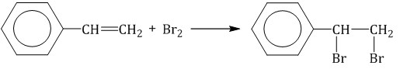
При полимеризации стирола образуется полистирол:

Как и алкены, стирол окисляется водным раствором перманганата калия при обычных условиях. Обесцвечивание водного раствора перманганата калия – качественная реакция на стирол.
При жестком окислении стирола перманганатом калия в кислой среде (серная кислота) разрывается двойная связь и образуется бензойная кислота и углекислый газ:
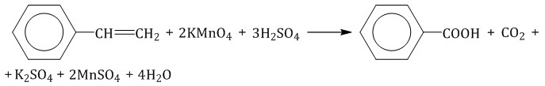
При окислении стирола перманганатом калия в нейтральной среде при нагревании также разрывается двойная связь и образуется соль бензойной кислоты и карбонат:

Способы получения аренов

1. Реакция Вюрца-Фиттига
Хлорбензол реагирует с хлорметаном и натрием. При этом образуется смесь продуктов, одним из которых является толуол:
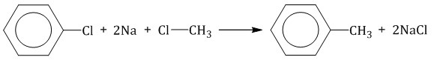

2. Дегидроциклизация алканов
Алканы с углеродной цепью, содержащей 6 и более атомов углерода в главной цепи, при дегидрировании образуют устойчивые шестиатомные циклы, т. е. циклогексан и его гомологи, которые далее превращаются в ароматические углеводороды.
Гексан при нагревании в присутствии оксида хрома (III) в зависимости от условий может образовать циклогексан и потом бензол:

Гептан при дегидрировании в присутствии катализатора образует метилциклогексан и далее толуол:

3. Дегидрирование циклоалканов
При дегидрировании циклогексана и его гомологов при нагревании в присутствии катализатора образуется бензол или соответствующие гомологи бензола. Например, при нагревании циклогексана в присутствии палладия образуется бензол и водород:
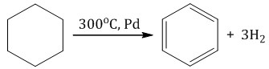
Например, при нагревании метилциклогексана в присутствии палладия образуется толуол и водород:

4. Декарбоксилирование солей бензойной кислоты
Реакция Дюма – это взаимодействие солей карбоновых кислот с щелочами при сплавлении.
R–COONa + NaOH → R–H + Na₂CO₃
Декарбоксилирование – это отщепление (элиминирование) молекулы углекислого газа из карбоксильной группы (-COOH) или органической кислоты или карбоксилатной группы (-COOMe) соли органической кислоты.
Взаимодействие бензоата натрия с гидроксидом натрия в расплаве протекает аналогично реакции получения алканов по реакции Дюма с образованием бензола и карбоната натрия:
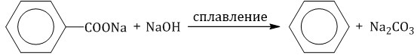

5. Алкилирование бензола и его гомологов
Арены взаимодействуют с галогеналканами в присутствии катализаторов (AlCl_{3,} FeBr₃ и др.) с образованием гомологов бензола.
Например, бензол реагирует с хлорэтаном с образованием этилбензола
Ароматические углеводороды взаимодействуют с алкенами в присутствии хлорида алюминия, бромида железа (III), фосфорной кислоты и др.
Например, бензол реагирует с этиленом с образованием этилбензола:
Например, бензол реагирует с пропиленом с образованием изопропилбензола (кумола)
Алкилирование спиртами протекает в присутствии концентрированной серной кислоты.
Например, бензол реагирует с этанолом с образованием этилбензола и воды:

6. Тримеризация ацетилена
При нагревании ацетилена под давлением над активированным углем молекулы ацетилена соединяются, образуя бензол.
При тримеризации пропина образуется 1,3,5-триметилбензол.
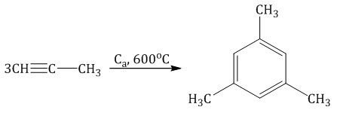

7. Получение стирола
Стирол можно получить дегидрированием этилбензола:
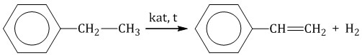
Стирол можно также получить действием спиртового раствора щелочи на продукт галогенирования этилбензола (1-хлор-1-фенилэтан):
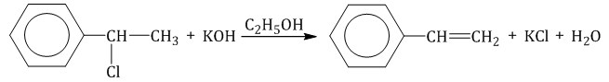

ТЕМА 2. КИСЛОРОДСОДЕРЖАЩИЕ

ОРГАНИЧЕСКИЕ ВЕЩЕСТВА

2.1 СПИРТЫ

Спирты – это гидроксисоединения, в которых группа ОН соединена с алифатическим углеводородным радикалом R-OH.
Общая формула предельных нециклических спиртов: C_{n}H_{2n+2}O_{m}, где m ≤ n.

Классификация спиртов

По числу гидроксильных групп:
- одноатомные спирты – содержат одну группу -ОН. Общая формула C_{n}H_{2n+1}OH или C_{n}H_{2n+2}O.
- двухатомные – содержат две группы ОН. Общая формула C_{n}H_{2n}(OH)₂ или C_{n}H_{2n+2}O₂.
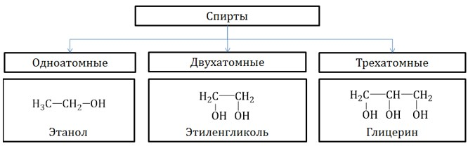
- трехатомные спирты – содержат три группы ОН. Общая формула C_{n}H_{2n-1}(OH)₃ или C_{n}H_{2n+2}O₃.

Двухатомные спирты с двумя и тремя гидроксогруппами у одного атома углерода R‒CH(OH)₂ или R-C(OH)₃ неустойчивы, от них легко отрывается вода и образуется карбонильное соединение.

Классификация по числу углеводородных радикалов у атома углерода при гидроксильной группе:
- Первичные спирты – группа ОН соединена с первичным атомом углерода. Например, этанол СН₃–СН₂–ОН.
- Вторичные спирты – группа ОН соединена с вторичным атомом углерода. Например, пропанол-2: СН₃–СН(СН₃)–ОН.
- Третичные спирты – группа ОН соединена с третичным атомом углерода. Например, 2-метилпропанол-2: (СН₃)₃С–ОН.
- Метанол не относится ни к первичным, ни к вторичным, ни к третичным спиртам.

Классификация по строению углеводородного радикала:
- Предельные спирты – группа ОН соединена с предельным радикалом. Например, пропанол-1: СН₃–СН₂–СН₂–ОН.
- Непредельные спирты – группа ОН соединена с непредельным радикалом. Например, алкенолы: СН₂=СН–СН₂–ОН.
Непредельные спирты, в которых гидроксильная группа соединена с атомом углерода при двойной связи (алкенолы), неустойчивы и изомеризуются в соответствующие карбонильные соединения.
- Ароматические спирты – содержат в радикале ароматическое кольцо, не связанное непосредственно с группой ОН. Например, бензиловый спирт.

Строение спиртов и фенолов
В молекулах спиртов, помимо связей С–С и С–Н, присутствуют ковалентные полярные химические связи О–Н и С–О. Электроотрицательность кислорода (ЭО = 3,5) больше электроотрицательности водорода (ЭО = 2,1) и углерода (ЭО = 2,4).
Электронная плотность обеих связей смещена к более электроотрицательному атому кислорода:
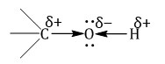
Атом кислорода в спиртах находится в состоянии sp³-гибридизации.
В образовании химических связей с атомами C и H участвуют две 2sp³-гибридные орбитали, а еще две 2sp³-гибридные орбитали заняты неподеленными электронными парами атома кислорода.
Поэтому валентный угол C–О–H близок к тетраэдрическому и составляет почти 108^{о}.
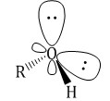

Водородные связи и физические свойства спиртов
Спирты образуют межмолекулярные водородные связи. Водородные связи вызывают притяжение и ассоциацию молекул спиртов:
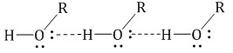
Поэтому спирты – жидкости с относительно высокой температурой кипения (температура кипения метанола +64,5^{о}С). Температуры кипения многоатомных спиртов и фенолов значительно выше.
Водородные связи образуются не только между молекулами спиртов, но и между молекулами спиртов и воды. Поэтому спирты очень хорошо растворимы в воде. Молекулы спиртов в воде гидратируются:
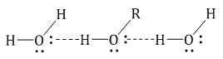
Чем больше углеводородный радикал, тем меньше растворимость спирта в воде. Чем больше ОН-групп в спирте, тем больше растворимость в воде. Низшие спирты (метанол, этанол, пропанол, изопропанол, этиленгликоль и глицерин) смешиваются с водой в любых соотношениях.

Номенклатура спиртов
- По систематической номенклатуре к названию углеводорода добавляют суффикс «-ОЛ» и цифру, указывающую номер атома углерода, к которому присоединена гидроксильная группа.
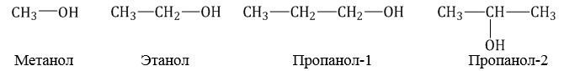
Нумерация ведется от ближайшего к ОН-группе конца цепи.

- По радикально-функциональной номенклатуре названия спиртов составляют от названий углеводородных радикалов, соединенных с группой ОН, с добавлением слова «спирт».
Например: СН₃ОН – метиловый спирт, С₂Н₅ОН – этиловый спирт и т.д.
- В названиях многоатомных спиртов количество групп ОН указывают суффиксами -диол в при наличии двух ОН-групп, -триол при наличии трех ОН-групп и т.д. После этого добавляют номера атомов углерода, связанных с гидроксильными группами.
Например, пропандиол-1,2 (пропиленгликоль):
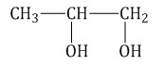

Изомерия спиртов

Структурная изомерия
Для спиртов характерна структурная изомерия – изомерия углеродного скелета, изомерия положения гидроксильной группы и межклассовая изомерия.
Изомеры углеродного скелета характерна для спиртов, которые содержат не менее четырех атомов углерода. Например. Формуле С₄Н₉ОН соответствуют четыре структурных изомера, из них два различаются строением углеродного скелета.
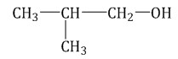
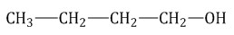
Бутанол-1 2-Метилпропанол-1
Межклассовые изомеры – это вещества разных классов с различным строением, но одинаковым составом. Спирты являются межклассовыми изомерами с простыми эфирами. Общая формула и спиртов, и простых эфиров – C_{n}H_{2n+2}О.
Например. Межклассовые изомеры с общей формулой С₂Н₆О: этиловый спирт СН₃–CH₂–OH и диметиловый эфир CH₃–O–CH_{3.}
Изомеры с различным положением группы ОН отличаются положением гидроксильной группы в молекуле. Такая изомерия характерна для спиртов, которые содержат три или больше атомов углерода.
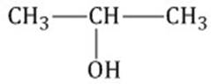
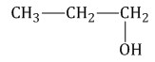
Пропанол-1 Пропанол-2

Химические свойства спиртов
Химические реакции гидроксисоединений идут с разрывом одной из связей: либо С–ОН с отщеплением группы ОН, либо связи О–Н с отщеплением водорода. Это реакции замещения, либо реакции отщепления (элиминирования).
Свойства спиртов определяются строением связей С–О–Н. Связи С–О и О–Н – ковалентные полярные. При этом на атоме водорода образуется частичный положительный заряд δ+, на атоме углерода также частичный положительный заряд δ+, а на атоме кислорода – частичный отрицательный заряд δ–.
Такие связи разрываются по ионному механизму. Разрыв связи О–Н с отрывом иона Н⁺ соответствует кислотным свойствам гидроксисоединения. Разрыв связи С–О соответствует основным свойствам и реакциям нуклеофильного замещения.
С разрывом связи О–Н идут реакции окисления, а с разрывом связи С–О – реакции восстановления.
Таким образом, для спиртов характерны следующие свойства:
- слабые кислотные свойства, замещение водорода на металл;
- замещение группы ОН
- отрыв воды (элиминирование) – дегидратация
- окисление
образование сложных эфиров – этерификация

1. Кислотные свойства
Спирты – неэлектролиты, в водном растворе не диссоциируют на ионы; кислотные свойства у них выражены слабее, чем у воды.

1.1. Взаимодействие с раствором щелочей
При взаимодействии спиртов с растворами щелочей реакция практически не идет, т. к. образующиеся алкоголяты почти полностью гидролизуются водой.
Равновесие в этой реакции так сильно сдвинуто влево, что прямая реакция не идет. Поэтому спирты не взаимодействуют с растворами щелочей.
Многоатомные спирты также не реагируют с растворами щелочей.

1.2. Взаимодействие с металлами (щелочными и щелочноземельными)
Спирты взаимодействуют с активными металлами (щелочными и щелочноземельными). При этом образуются алкоголяты. При взаимодействии с металлами спирты ведут себя, как кислоты.
Например, этанол взаимодействует с калием с образованием этилата калия и водорода.
Алкоголяты под действием воды полностью гидролизуются с выделением спирта и гидроксида металла.
Например, этилат калия разлагается водой:
Кислотные свойства одноатомных спиртов уменьшаются в ряду: CH₃OH > первичные спирты > вторичные спирты > третичные спирты.
Многоатомные спирты также реагируют с активными металлами:
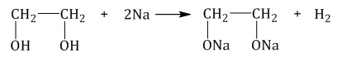

1.3. Взаимодействие с гидроксидом меди (II)
Многоатомные спирты взаимодействуют с раствором гидроксида меди (II) в присутствии щелочи, образуя комплексные соли (качественная реакция на многоатомные спирты).
Например, при взаимодействии этиленгликоля со свежеосажденным гидроксидом меди (II) образуется ярко-синий раствор гликолята меди:

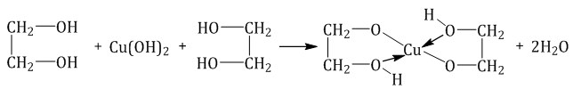

2. Реакции замещения группы ОН

2.1. Взаимодействие с галогеноводородами
При взаимодействии спиртов с галогеноводородами группа ОН замещается на галоген и образуется галогеналкан.
Например, этанол реагирует с бромоводородом.
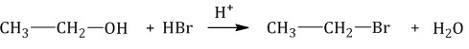
Многоатомные спирты также, как и одноатомные спирты, реагируют с галогеноводородами.
Например, этиленгликоль реагирует с бромоводородом:

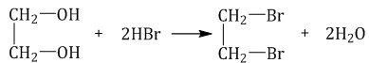

2.2. Взаимодействие с аммиаком
Гидроксогруппу спиртов можно заместить на аминогруппу при нагревании спирта с аммиаком на катализаторе.
Например, при взаимодействии этанола с аммиаком образуется этиламин.

2.3. Этерификация (образование сложных эфиров)
Одноатомные и многоатомные спирты вступают в реакции с карбоновыми кислотами, образуя сложные эфиры.

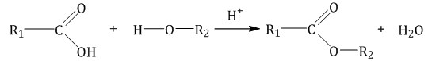
Например, этанол реагирует с уксусной кислотой с образованием этилацетата (этилового эфира уксусной кислоты):

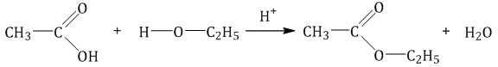

Многоатомные спирты вступают в реакции этерификации с органическими и неорганическими кислотами.
Например, этиленгликоль реагирует с уксусной кислотой с образованием ацетата этиленгликоля:

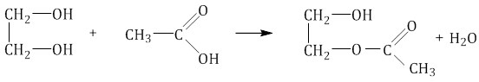

2.4. Взаимодействие с кислотами-гидроксидами
Спирты взаимодействуют и с неорганическими кислотами, например, азотной или серной.
Например, при взаимодействии этанола с азотной кислотой образуется сложный эфир этилнитрат:
Например, глицерин под действием азотной кислоты образует тринитрат глицерина (тринитроглицерин):

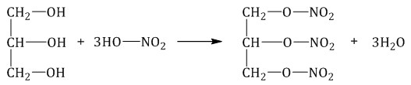

3. Реакции замещения группы ОН
В присутствии концентрированной серной кислоты от спиртов отщепляется вода. Процесс дегидратации протекает по двум возможным направлениям: внутримолекулярная дегидратация и межмолекулярная дегидратация.

3.1. Внутримолекулярная дегидратация
При высокой температуре (больше 140^{о}С) происходит внутримолекулярная дегидратация и образуется соответствующий алкен.
Например, из этанола под действием концентрированной серной кислоты при температуре выше 140 градусов образуется этилен:

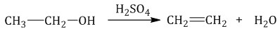
В качестве катализатора этой реакции также используют оксид алюминия.
Отщепление воды от несимметричных спиртов проходит в соответствии с правилом Зайцева: водород отщепляется от менее гидрогенизированного атома углерода.
Например, в присутствии концентрированной серной кислоты при нагревании выше 140^{о}С из бутанола-2 в основном образуется бутен-2:

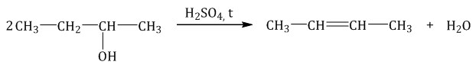

3.2. Межмолекулярная дегидратация
При низкой температуре (меньше 140^{о}С) происходит межмолекулярная дегидратация по механизму нуклеофильного замещения: ОН-группа в одной молекуле спирта замещается на группу OR другой молекулы. Продуктом реакции является простой эфир.
Например, при дегидратации этанола при температуре до 140^{о}С образуется диэтиловый эфир:
4. Окисление спиртов
Реакции окисления в органической химии сопровождаются увеличением числа атомов кислорода (или числа связей с атомами кислорода) в молекуле и/или уменьшением числа атомов водорода (или числа связей с атомами водорода).
В зависимости от интенсивности и условий окисление можно условно разделить на каталитическое, мягкое и жесткое.
При окислении первичных спиртов они последовательно превращаются сначала в альдегиды, а потом в карбоновые кислоты. Глубина окисления зависит от окислителя.
Первичный спирт → альдегид → карбоновая кислота
Метанол окисляется сначала в формальдегид, затем в углекислый газ:
Метанол → формальдегид → углекислый газ
Вторичные спирты окисляются в кетоны: вторичные спирты → кетоны
Типичные окислители — оксид меди (II), перманганат калия KMnO₄, K₂Cr₂O₇, кислород в присутствии катализатора.
Легкость окисления спиртов уменьшается в ряду:
метанол < первичные спирты < вторичные спирты < третичные спирты
Продукты окисления многоатомных спиртов зависят от их строения. При окислении оксидом меди многоатомные спирты образуют карбонильные соединения.

4.1. Окисление оксидом меди (II)
Cпирты можно окислить оксидом меди (II) при нагревании. При этом медь восстанавливается до простого вещества. Первичные спирты окисляются до альдегидов, вторичные до кетонов, а метанол окисляется до метаналя.
Например, этанол окисляется оксидом меди до уксусного альдегида

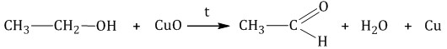
Например, пропанол-2 окисляется оксидом меди (II) при нагревании до ацетона.
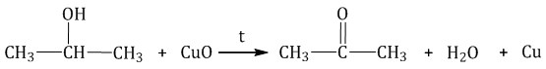
Третичные спирты окисляются только в жестких условиях.

4.2. Окисление кислородом в присутствии катализатора
Cпирты можно окислить кислородом в присутствии катализатора (медь, оксид хрома (III) и др.). Первичные спирты окисляются до альдегидов, вторичные до кетонов, а метанол окисляется до метаналя.
Например, при окислении пропанола-1 образуется пропаналь

Например, пропанол-2 окисляется кислородом при нагревании в присутствии меди до ацетона
Третичные спирты окисляются только в жестких условиях.

4.3. Жесткое окисление
При жестком окислении под действием перманганатов или соединений хрома (VI) первичные спирты окисляются до карбоновых кислот, вторичные спирты окисляются до кетонов, метанол окисляется до углекислого газа.
При нагревании первичного спирта с перманганатом или дихроматом калия в кислой среде может образоваться также альдегид, если его сразу удаляют из реакционной смеси.
Третичные спирты окисляются только в жестких условиях (в кислой среде при высокой температуре) под действием сильных окислителей: перманганатов или дихроматов. При этом происходит разрыв углеродной цепи и могут образоваться углекислый газ, карбоновая кислота или кетон, в зависимости от строения спирта.
Например, при взаимодействии метанола с перманганатом калия в серной кислоте образуется углекислый газ
Например, при взаимодействии этанола с перманганатом калия в серной кислоте образуется уксусная кислота.
Например, при взаимодействии изопропанола с перманганатом калия в серной кислоте образуется ацетон.
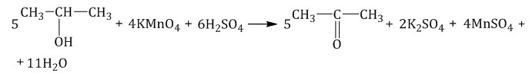

4.4. Горение спиртов
Образуются углекислый газ и вода и выделяется большое количество теплоты.
C_{n}H_{2n+1}ОН + (3n+1)/2O₂ → nCO₂ + (n+1)H₂O + Q
Например, уравнение сгорания метанола:
2CH₃OH + 3O₂ = 2CO₂ + 4H₂O

5. Дегидрирование спиртов
При нагревании спиртов в присутствии медного катализатора протекает реакция дегидрирования. При дегидрировании метанола и первичных спиртов образуются альдегиды, при дегидрировании вторичных спиртов образуются кетоны.
Например, при дегидрировании этанола образуется этаналь:
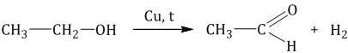
Например, при дегидрировании этиленгликоля образуется диальдегид (глиоксаль):
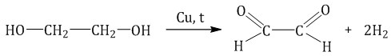

Способы получения спиртов

1. Щелочной гидролиз галогеналканов
При взаимодействии галогеналканов с водным раствором щелочей образуются спирты. Атом галогена в галогеналкане замещается на гидроксогруппу.
Например, при нагревании хлорметана с водным раствором гидроксида натрия образуется метанол
Например, глицерин можно получить щелочным гидролизом 1,2,3-трихлорпропана:

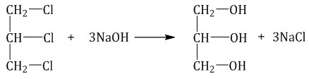

2. Гидратация алкенов
Гидратация (присоединение воды) алкенов протекает в присутствии минеральных кислот. При присоединении воды к алкенам образуются спирты.
Например, при взаимодействии этилена с водой образуется этиловый спирт.
Гидратация алкенов также протекает по ионному (электрофильному) механизму.
Для несимметричных алкенов реакция идёт преимущественно по правилу Марковникова.
Например, при взаимодействии пропилена с водой образуется преимущественно пропанол-2.

3. Гидрирование карбонильных соединений
Присоединение водорода к альдегидам и кетонам протекает при нагревании в присутствии катализатора. При гидрировании альдегидов образуются первичные спирты, при гидрировании кетонов — вторичные спирты, а из формальдегида образуется метанол.
Например, при гидрировании этаналя образуется этанол:

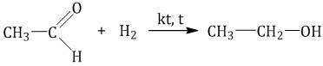

Например: при гидрировании ацетона образуется изопропанол
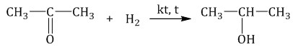
Например, гидрирование диальдегида – один из способов получения этиленгликоля:
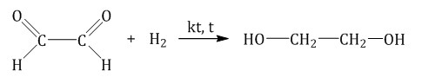
4. Окисление алкенов холодным водным раствором перманганата калия
Алкены реагируют с водным раствором перманганата калия без нагревания. При этом образуются двухатомные спирты (гликоли).

5. Промышленное получение метанола из «синтез-газа»
Каталитический синтез метанола из монооксида углерода и водорода при 300-400°С и давления 500 атм в присутствии смеси оксидов цинка, хрома и др.
Сырьем для синтеза метанола служит «синтез-газ» (смесь CO и H₂), обогащенный водородом:
CO + 2H₂ ⇄ CH₃OH

6. Получение этанола спиртовым брожением глюкозы
Для глюкозы характерно ферментативное брожение, то есть распад молекул на части под действием ферментов. Один из вариантов – спиртовое брожение.
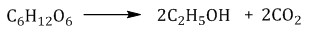

7. Гидролиз жиров – способ получения многоатомных спиртов
Под действием кислоты жиры гидролизуются до глицерина и карбоновых кислот, которых входили в молекулу жира. Например, при гидролизе тристеарата глицерина образуется глицерин и стеариновая кислота
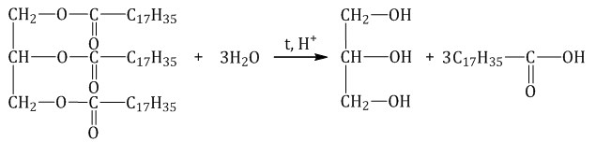
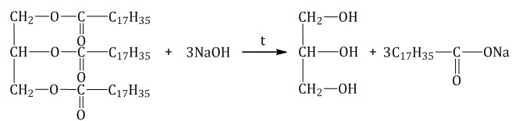
При щелочном гидролизе жиров образуется глицерин и соли карбоновых кислот, входивших в состав жира. Например: при щелочном гидролизе тристеарата глицерина образуется глицерин и соль стеариновой кислоты (стеарат)

ФЕНОЛЫ

Общая формула предельных нециклических спиртов: C_{n}H_{2n+2}O_{m}, где m ≤ n.

Классификация фенолов

По числу гидроксильных групп:
- фенолы с одной группой ОН – содержат одну группу – ОН. Общая формула C_{n}H_{2n-7}OH или C_{n}H_{2n-6}O.
- фенолы с двумя группами ОН – содержат две группы – ОН. Общая формула C_{n}H_{2n-8}(OH)₂ или C_{n}H_{2n-6}O₂.
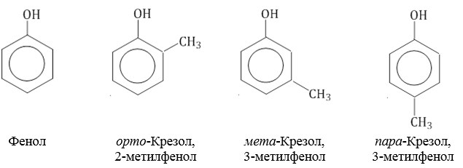

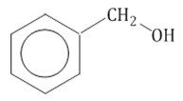
Соединения, в которых группа ОН отделена от бензольного кольца углеродными атомами – это не фенолы, а ароматические спирты:

Строение фенолов
В фенолах одна из неподеленных электронных пар кислорода участвует в сопряжении с π–системой бензольного кольца, это является главной причиной отличия свойств фенола от спиртов.
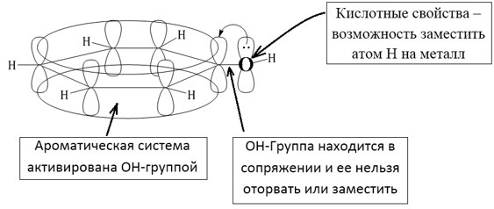

Химические свойства фенолов
Сходство и отличие фенола и спиртов.
Сходство: как фенол, так и спирты реагируют с щелочными металлами с выделением водорода.
Отличия:
- фенол не реагирует с галогеноводородами: ОН- группа очень прочно связана с бензольным кольцом, её нельзя заместить;
- фенол не вступает в реакцию этерификации, эфиры фенола получают косвенным путем;
- фенол не вступает в реакции дегидратации.
- фенол обладает более сильными кислотными свойствами и вступает в реакцию со щелочами.

1. Кислотные свойства фенолов
Фенолы являются более сильными кислотами, чем спирты и вода, т. к. за счет участия неподеленной электронной пары кислорода в сопряжении с π-электронной системой бензольного кольца полярность связи О–Н увеличивается.
Раствор фенола в воде называют «карболовой кислотой», он является слабым электролитом.

1.1. Взаимодействие с раствором щелочей
В отличие от спиртов, фенолы реагируют с гидроксидами щелочных и щелочноземельных металлов, образуя соли – феноляты. Например, фенол реагирует с гидроксидом натрия с образованием фенолята натрия
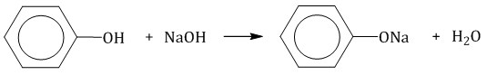
Так как фенол – более слабая кислота, чем соляная и даже угольная, его можно получить из фенолята, вытесняя соляной или угольной кислотой:

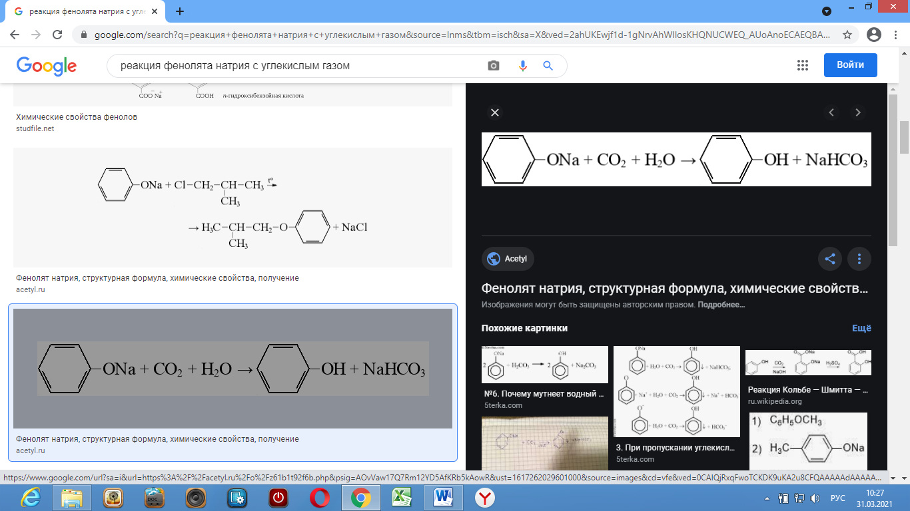

1.2. Взаимодействие с металлами (щелочными и щелочноземельными)
Фенолы взаимодействуют с активными металлами (щелочными и щелочноземельными). При этом образуются феноляты. При взаимодействии с металлами фенолы ведут себя, как кислоты. Например, фенол взаимодействует с натрием с образованием фенолята натрия и водорода.
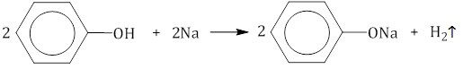

2. Реакции фенола по бензольному кольцу

Наличие ОН-группы в бензольном кольце (ориентант первого рода) приводит к тому, что фенол гораздо легче бензола вступает в реакции замещения в ароматическом кольце.

2.1. Галогенирование

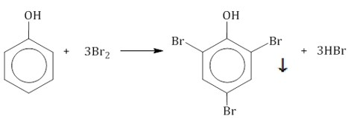
Фенол легко при комнатной температуре (без всякого катализатора) взаимодействует с бромной водой с образованием белого осадка 2,4,6-трибромфенола (качественная реакция на фенол).

2.2. Нитрование
Под действием 20% азотной кислоты HNO₃ фенол легко превращается в смесь орто- и пара-нитрофенолов. Например, при нитровании фенола избытком концентрированной HNO₃ образуется 2,4,6-тринитрофенол (пикриновая кислота):
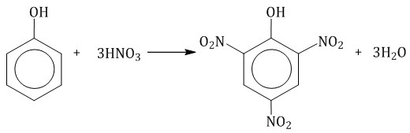

3. Поликонденсация фенола с формальдегидом
С формальдегидом фенол образует фенолоформальдегидные смолы.
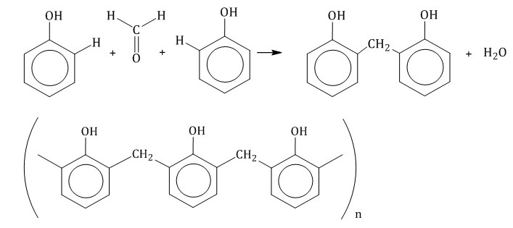

4. Взаимодействие с хлоридом железа (III)
При взаимодействии фенола с хлоридом железа (III) образуются комплексные соединения железа, которые окрашивают раствор в сине-фиолетовый цвет. Это качественная реакция на фенол.

5. Гидрирование (восстановление) фенола
Присоединение водорода к ароматическому кольцу.
Продукт реакции – циклогексанол, вторичный циклический спирт.
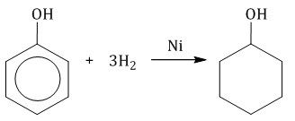

Получение спиртов

1. Взаимодействие хлорбензола с щелочами
При взаимодействии обработке хлорбензола избытком щелочи при высокой температуре и давлении образуется водный раствор фенолята натрия.
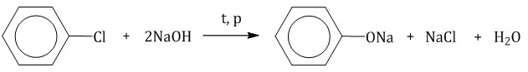
При пропускании углекислого газа (или другой более сильной кислоты) через раствор фенолята образуется фенол.
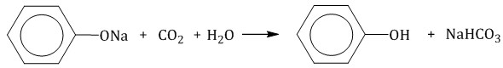

2. Кумольный способ
Фенол в промышленности получают из каталитическим окислением кумола.
Первый этап процесса – получение кумола алкилированием бензола пропеном в присутствии фосфорной кислоты:
Второй этап – окисление кумола кислородом. Процесс протекает через образование гидропероксида изопропилбензола:
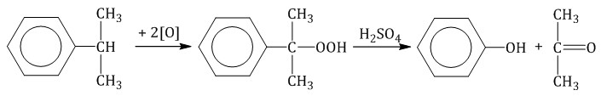
Суммарное уравнение реакции:
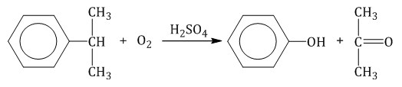

3. Замещение сульфогруппы в бензол-сульфокислоте
Бензол-сульфокислота реагирует с гидроксидом натрия с образованием фенолята натрия:
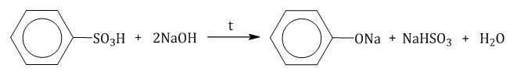
Получается фенолят натрия, из которого затем выделяют фенол:

КАРБОНИЛЬНЫЕ СОЕДИНЕНИЯ

Карбонильные соединения – это органические вещества, молекулы которых содержат карбонильную группу:
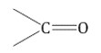
Карбонильные соединения делятся на альдегиды и кетоны. Общая формула карбонильных соединений: С_{n}H_{2n}O.
Альдегидами называются органические соединения, содержащие карбонильную группу, в которой атом углерода связан с радикалом и одним атомом водорода.
Структурная формула альдегидов:
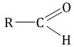
Кетонами называются соединения, в молекуле которых карбонильная группа связана с двумя углеводородными радикалами.
Структурная формула кетонов:
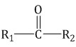

Строение карбонильных соединений
Атом углерода в карбонильной группе находится в состоянии sp² -гибридизации и образует три σ-связи и одну π-связь.
Одна из σ–связей – связь С–О, все три σ–связи расположены в одной плоскости под углом 120^{о} друг к другу.
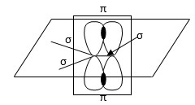
π-Связь образована р-электронами атомов углерода и кислорода.
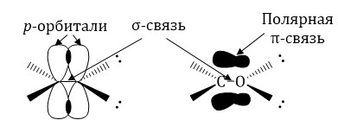
Из-за большей электроотрицательности атома кислорода по сравнению с атомом углерода связь С=О сильно поляризована, электронная плотность смещена к более электроотрицательному атому кислорода.
На атоме кислорода возникает частичный отрицательный (δ–), а на атоме углерода – частичный положительный (δ⁺) заряды.

Номенклатура карбонильных соединений
- По систематической номенклатуре к названию углеводорода добавляют суффикс «-АЛЬ».
Нумерация ведется от атома углерода карбонильной группы. Например, 2-метилпропаналь
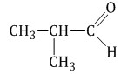
- К названию кетонов добавляют в название суффикс «-ОН». После этого добавляют номер атомов углерода карбонильной группы.
- Например, пентанон-2
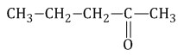
- Тривиальные названия альдегидов и кетонов приведены в таблице.

Изомерия карбонильных соединений

Изомерия альдегидов
Для альдегидов характерна структурная изомерия – изомерия углеродного скелета и межклассовая изомерия.
Изомерия углеродного скелета характерна для альдегидов, которые содержат не менее четырех атомов углерода.
Например. Формуле С₄Н₈О соответствуют два альдегида-изомера углеродного скелета:
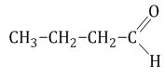
Бутаналь 2-Метилпропаналь
Межклассовая изомерия характерна для альдегидов, которые содержат не менее трех атомов углерода.
Например. Межклассовые изомеры с общей формулой С₃Н₆О: пропаналь СН₃–CH₂–CHO и ацетон CH₃–СO–CH_{3.}
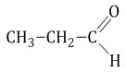
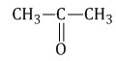
Пропаналь Ацетон (пропанон)

Изомерия кетонов
Для кетонов характерна изомерия углеродного скелета, изомерия положения карбонильной группы и межклассовая изомерия.
Изомерия углеродного скелета характерна для кетонов, которые содержат не менее пяти атомов углерода.
Например. Формуле С₅Н₁₀О соответствуют кетоны-изомеры углеродного скелета:
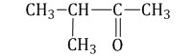
Пентанон-2 3-Метилбутанон-2

Изомерия положения карбонильной группы характерна для кетонов, которые содержат не менее пяти атомов углерода.
Например. Формуле С₅Н₁₀О соответствуют два кетона-изомера углеродного скелета.
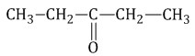
Пентанон-2 Пентанон-3

Межклассовые изомеры – это вещества разных классов с различным строением, но одинаковым составом. Кетоны являются межклассовыми изомерами с альдегидами, непредельными спиртами и непредельными простыми эфирами, содержащими одну двойную связь в молекуле. Общая формула этих классов органических соединений – C_{n}H_{2n}О.
Межклассовая изомерия характерна для кетонов, которые содержат не менее трех атомов углерода.
Например. Межклассовые изомеры с общей формулой С₃Н₆О:

Пропаналь Ацетон (пропанон)
Физические свойства альдегидов и кетонов
Все альдегиды и кетоны, кроме формальдегида – жидкости. Лёгкие альдегиды хорошо растворимы в воде из-за водородных связей, которые они образуют с водой.

Химические свойства альдегидов и кетонов
1. Реакции присоединения
В молекулах карбонильных соединений присутствует двойная связь С=О, поэтому для карбонильных соединений характерны реакции присоединения по двойной связи. Присоединение к альдегидам протекает легче, чем к кетонам.

1.1. Гидрирование
Альдегиды при взаимодействии с водородом в присутствии катализатора (например, металлического никеля) образуют первичные спирты, кетоны – вторичные:
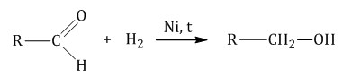
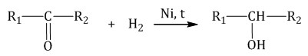

1.2. Присоединение воды
При гидратации формальдегида образуется малоустойчивое вещество, называемое гидрат. Оно существует только при низкой температуре.
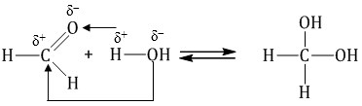

1.3. Присоединение спиртов
При присоединении спиртов к альдегидам образуются вещества, которые называются полуацетали.
В качестве катализаторов процесса используют кислоты или основания.
Полуацетали существует только при низкой температуре.
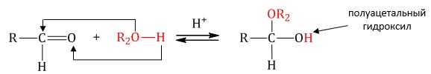

Полуацеталь может взаимодействовать с еще одной молекулой спирта в присутствии кислоты. При этом происходит замещение полуацетального гидроксила на алкоксильную группу OR’ и образованию ацеталя:
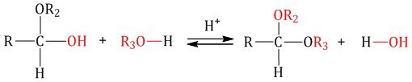

1.4. Присоединение циановодородной (синильной) кислоты
Карбонильные соединения присоединяют синильную кислоту HCN. При этом образуется гидроксинитрил (циангидрин):
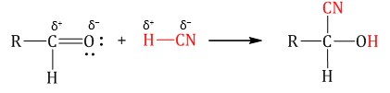

2. Окисление альдегидов и кетонов
Реакции окисления в органической химии сопровождаются увеличением числа атомов кислорода (или числа связей с атомами кислорода) в молекуле и/или уменьшением числа атомов водорода (или числа связей с атомами водорода).
В зависимости от интенсивности и условий окисление можно условно разделить на каталитическое, мягкое и жесткое. При окислении альдегиды превращаются в карбоновые кислоты.
Метаналь окисляется сначала в муравьиную кислоту, затем в углекислый газ.
Вторичные спирты окисляются в кетоны:
Типичные окислители – гидроксид меди (II), перманганат калия KMnO₄, K₂Cr₂O₇, аммиачный раствор оксида серебра (I).
Кетоны окисляются только при действии сильных окислителей и нагревании.

2.1. Окисление гидроксидом меди (II)
Происходит при нагревании альдегидов со свежеосажденным гидроксидом меди, при этом образуется красно-кирпичный осадок оксида меди (I) Cu₂O. Это – одна из качественных реакций на альдегиды.
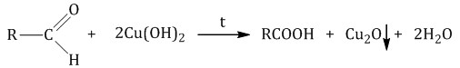
Например, муравьиный альдегид окисляется гидроксидом меди (II):
HCHO + 2Cu(OH)₂ = 2Cu + CO₂ + 3H₂O

Чаще в этой реакции образуется оксид меди (I):
CH₃CHO + 2Cu(OH)₂ = Cu₂O + CH₃COOH + 2H₂O

2.2. Окисление аммиачным раствором оксида серебра
Альдегиды окисляются аммиачным раствором оксида серебра (реакция «серебряного зеркала»).
Поскольку раствор содержит избыток аммиака, продуктом окисления альдегида будет соль аммония карбоновой кислоты. Например, при окислении муравьиного альдегида аммиачным раствором оксида серебра (I) образуется карбонат аммония. Например, при окислении уксусного альдегида аммиачным раствором оксида серебра образуется ацетат аммония

Образование осадка серебра при взаимодействии с аммиачным раствором оксида серебра – качественная реакция на альдегиды.
Упрощенный вариант реакции:
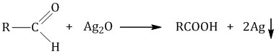

2.3. Жесткое окисление
При окислении под действием перманганатов или соединений хрома (VI) альдегиды окисляются до карбоновых кислот или до солей карбоновых кислот (в нейтральной среде). Муравьиный альдегид окисляется до углекислого газа или до солей угольной кислоты (в нейтральной среде).
Например, при окислении уксусного альдегида перманганатом калия в серной кислоте образуется уксусная кислота:
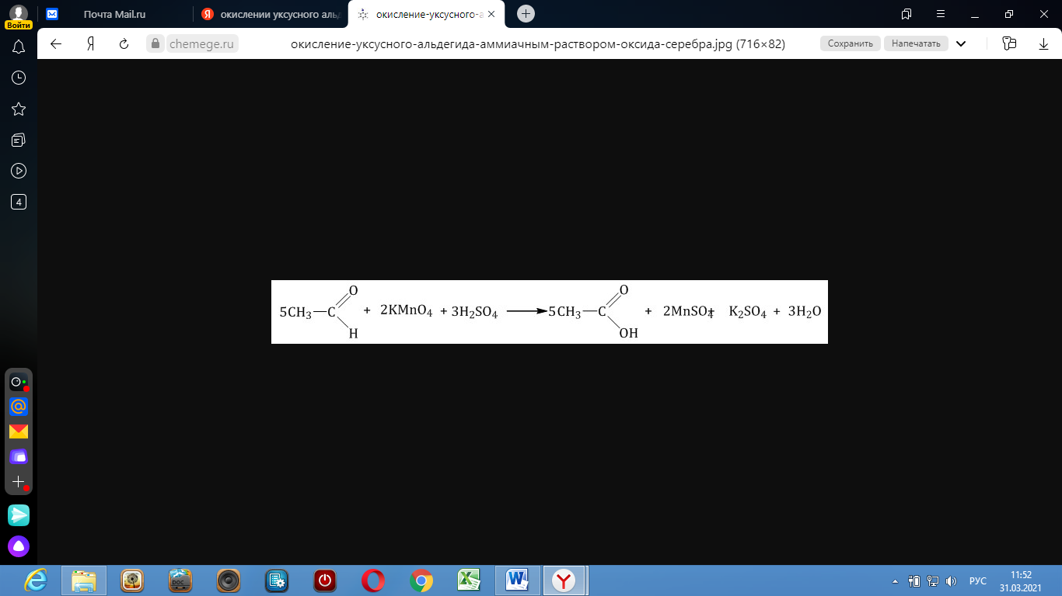
Кетоны окисляются только в очень жестких условиях (в кислой среде при высокой температуре) под действием сильных окислителей: перманганатов или дихроматов.
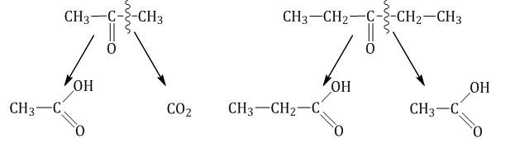
Реакция протекает с разрывом С–С-связей (соседних с карбонильной группой) и с образованием смеси карбоновых кислот с меньшей молекулярной массой или СО₂.

2.4. Горение карбонильных соединений
При горении карбонильных соединений образуются углекислый газ и вода и выделяется большое количество теплоты.
C_{n}H_{2n}О + 3n/2O₂ → nCO₂ + nH₂O + Q
Например, уравнение сгорания метаналя:
CH₂O + O₂ = CO₂ + H₂O

3. Замещение водорода у атома углерода, соседнего с карбонильной группой
Карбонильные соединения вступают в реакцию с галогенами, в результате которой получается хлорзамещенный (у ближайшего к карбонильной группе атома углерода) альдегид или кетон.
Например, при хлорировании уксусного альдегида образуется хлорпроизводное этаналя:
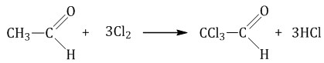
Полученное из ацетальдегида вещество называется хлораль. Продукт присоединения воды к хлоралю (хлоральгидрат) устойчив и используется как лекарство.

4. Конденсация с фенолами
Формальдегид может взаимодействовать с фенолом. Катализатором процесса выступают кислоты или основания:
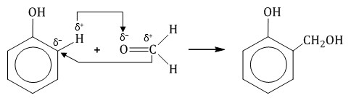

Дальнейшее взаимодействие с другими молекулами формальдегида и фенола приводит к образованию фенолоформальдегидных смол и воды:
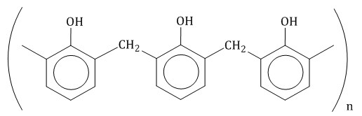
Фенол и формальдегид вступают в реакцию поликонденсации.
Поликонденсация – это процесс соединения молекул в длинную цепь (полимер) с образованием побочных продуктов с низкой молекулярной массой (вода или др.).

5. Полимеризация альдегидов
Полимеризация характерна в основном для легких альдегидов. Для альдегидов характерна линейная и циклическая полимеризация.
Например, в растворе формалина (40%-ного водного раствора формальдегида) образуется белый осадок полимера формальдегида, который называется полиформальдегид или параформ:
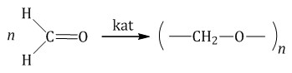

Способы получения альдегидов и кетонов

1. Окисление спиртов
При окислении первичных спиртов образуются альдегиды, при окислении вторичных спиртов – кетоны.

1.1. Окисление спиртов оксидом меди (II)
Например, при окислении этанола оксидом меди образуется уксусный альдегид
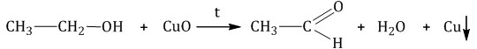
Например, при окислении изопропанола оксидом меди образуется ацетон:
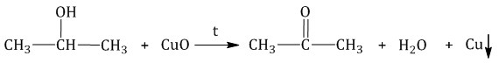

1.2. Окисление спиртов кислородом на меди
При пропускании паров спирта с кислородом над медной сеткой образуются альдегиды и кетоны.
Например, при окислении пропанола-1 кислородом в присутствии меди образуется пропаналь
В промышленности формальдегид получают окислением метанола на серебряном катализаторе при температуре 650^{о}С и атмосферном давлении:

1.3. Окисление спиртов сильными окислителями
Вторичные спирты при этом окисляются до кетонов. Первичные спирты можно окислить до альдегидов, если предотвратить дальнейшее окисление альдегида (например, отгонять образующийся альдегид в ходе реакции).

2. Дегидрирование спиртов
При пропускании спирта над медной сеткой при нагревании образуются карбонильные соединения.
Например, при дегидрировании этанола образуется этаналь
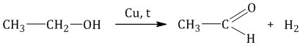

3. Гидратация алкинов
Присоединение воды к алкинам в присутствии солей ртути (II) приводит к образованию карбонильных соединений.
Например, при гидратации ацетилена образуется уксусный альдегид:
Например, при гидратации пропина образуется ацетон:

4. Гидролиз дигалогенпроизводных алканов
Под действием водного раствора щелочи образуется неустойчивый диол с двумя ОН-группами при одном атоме С, он теряет воду, превращаясь в альдегид или кетон.
Например, при гидролизе 1,1-дихлорэтана образуется этаналь:
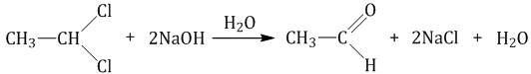

5. Пиролиз солей карбоновых кислот
При нагревании солей карбоновых кислот и двухвалентных металлов образуются неорганические соли (карбонаты) и кетоны.
Например, при пиролизе ацетата кальция образуется ацетон и карбонат кальция:
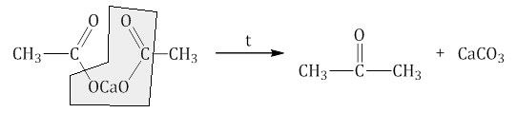

6. Кумольный способ получения ацетона
Ацетон в промышленности получают каталитическим окислением кумола.
Первый этап процесса – получение кумола алкилированием бензола пропеном в присутствии фосфорной кислоты:
Второй этап – окисление кумола кислородом. Процесс протекает через образование гидропероксида изопропилбензола:

Суммарное уравнение реакции:

7. Каталитическое окисление алкенов
При окислении этилена кислородом в присутствии катализаторов образуется уксусный альдегид.

ТЕМА КАРБОНОВЫЕ КИСЛОТЫ

Карбоновые кислоты – это вещества, в молекулах которых содержится одна или несколько карбоксильных групп СООН. Общая формула предельных одноосновных карбоновых кислот: С_{n}H_{2n}O_{2.}

Классификация карбоновых кислот

По числу карбоксильных групп:
- одноосновные карбоновые кислоты – содержат одну карбоксильную группу -СООН. Общая формула C_{n}H_{2n+1}COOH или C_{n}H_{2n}O₂.
Например, уксусная кислота
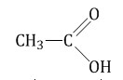
- многоосновные карбоновые кислоты – содержат две и более карбоксильные группы СООН. Например, общая формула двухосновных карбоновых кислот C_{n}H_{2n}(СОOH)₂ или C_{n}H_{2n-2}O₄.
Например, щавелевая кислота
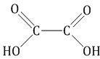

Классификация по строению углеводородного радикала
- Предельные карбоновые кислоты С карбоксильная группа СООН соединена с предельным радикалом. Например, этановая кислота СН₃–СООН.
- Непредельные карбоновые кислоты – карбоксильная группа СООН соединена с непредельным радикалом. Например, акриловая кислота: СН₂=СН–СООН.
- Ароматические кислоты – карбоксильная группа СООН соединена с непредельным радикалом. Например, бензойная кислота: С₆Н₅СООН.
- Циклические кислоты – карбоксильная группа СООН соединена с углеводородным циклом. Например, циклопропанкарбоновая кислота: С₃Н₅СООН.

Строение карбоновых кислот
Карбоксильная группа сочетает в себе две функциональные группы – карбонил и гидроксил, взаимно влияющие друг на друга.
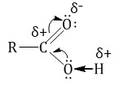
Электронная плотность смещена к более электроотрицательному атому кислорода.
Атом углерода карбоксильной группы находится в состоянии sp²-гибридизации, образует три σ-связи и одну π-связь.

Водородные связи и физические свойства карбоновых кислот
В жидком состоянии и в растворах молекулы карбоновых кислот образуют межмолекулярные водородные связи. Водородные связи вызывают притяжение и ассоциацию молекул карбоновых кислот.
Молекулы карбоновых кислот с помощью водородных связей соединены в димеры.
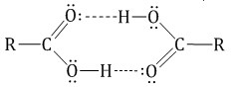

Это приводит к увеличению растворимости в воде и высоким температурам кипения низших карбоновых кислот.
С увеличением молекулярной массы растворимость кислот в воде уменьшается.

Номенклатура карбоновых кислот

Таблица - Предельные одноосновные карбоновые кислоты.
Тривиальное название | Систематическое название | Название соли и эфира | Формула кислоты
Муравьиная | Метановая | Формиат (метаноат) | HCOOH
Уксусная | Этановая | Ацетат (этаноат) | CH₃COOH
Пропионовая | Пропановая | Пропионат (пропаноат) | CH₃CH₂COOH
Масляная | Бутановая | Бутират (бутаноат) | CH₃(CH₂)₂COOH
Валериановая | Пентановая | Пентаноат | CH₃(CH₂)₃COOH
Капроновая | Гексановая | Гексаноат | CH₃(CH₂)₄COOH
Пальмитиновая | Гексадекановая | Пальмитат | С₁₅Н₃₁СООН
Стеариновая | Октадекановая | Стеарат | С₁₇Н₃₅СООН

Таблица - Непредельные одноосновные карбоновые кислоты

Тривиальное название | Систематическое название | Название соли и эфира | Формула кислоты
Акриловая | Пропеновая | Акрилат | CH₂=CH–COOH
Метакриловая | 2-Метилпропеновая | Метакрилат | CH₂=C(СH₃)–COOH
Кротоновая | транс-2-Бутеновая | Кротонат | СН₃ -CH=CH–COOH
Олеиновая | 9- цис-Октадеценовая | Олеат | СН₃(СН₂)₇СН=СН(СН₂)₇СООН
Линолевая | 9,12-цис-Октадекадиеновая | Линолеат | СН₃(СН₂)₄(СН=СНСН₂)₂(СН₂)₆СООН
Линоленовая | 9,12,15-цис-Октадекатриеновая | Линоленоат | СН₃СН₂(СН=СНСН₂)₃(СН₂)₆СООН

Таблица - Двухосновные карбоновые кислоты

Тривиальное название | Систематическое название | Название соли и эфира | Формула кислоты
Щавелевая | Этандиовая | Оксалат | НООС – COOH
Малоновая | Пропандиовая | Малонат | НООС-СН₂-СООН
Янтарная | Бутандиовая | Сукцинат | НООС-(СН₂)₂-СООН
Глутаровая | Пентандиовая | Глутарат | НООС-(СН₂)₃-СООН
Адипиновая | Гександиовая | Адипинат | НООС-(СН₂)₄-СООН
Малеиновая | цис-Бутендиовая | Малеинат | цис-НООССН=СНСООН
Фумаровая | транс-Бутендиовая | Фумарат | транс-НООССН=СНСООН

Таблица - Ароматические карбоновые кислоты

Тривиальное название | Систематическое название | Название соли и эфира | Формула кислоты
Бензойная | Фенилкарбоновая | Бензоат | 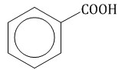
Фталевая | Бензол-1,2-дикарбоновая кислота | Фталат | 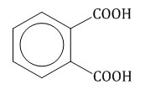
Изофталевая | Бензол-1,3-дикарбоновая кислота | Изофталат | 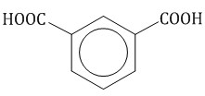
Терефталевая | Бензол-1,4-дикарбоновая кислота | Терефталат | 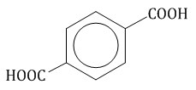

Изомерия предельных карбоновых кислот

Структурная изомерия
Для предельных карбоновых кислот характерна структурная изомерия – изомерия углеродного скелета и межклассовая изомерия.
Изомеры углеродного скелета характерна для карбоновых кислот, которые содержат не менее четырех атомов углерода.
Например. Формуле С₄Н₈О₂ соответствуют бутановая и 2-метилпропановая кислота:
Бутановая (масляная) кислота
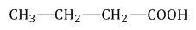
Изомасляная (2-метилпропановая) кислота
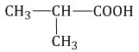

Межклассовые изомеры – это вещества разных классов с различным строением, но одинаковым составом. Карбоновые кислоты изомерны сложным эфирам. Общая формула и спиртов, и простых эфиров – C_{n}H_{2n}О₂.
Например. Межклассовые изомеры с общей формулой С₂Н₄О₂:

Уксусная кислота Метиловый эфир муравьиной кислоты

СН₃–CОOH HCOOCH₃

Общую формулу С_{n}H_{2n}O₂ могут также иметь многие другие полифункциональные соединения, например: альдегидоспирты, непредельные диолы, циклические простые диэфиры и т.п.

Химические свойства карбоновых кислот
Для карбоновых кислот характерны следующие свойства:
- кислотные свойства, замещение водорода на металл;
- замещение группы ОН
- замещение атома водорода в алкильном радикале
- образование сложных эфиров – этерификация

1. Кислотные свойства

Кислотные свойства карбоновых кислот возникают из-за смещения электронной плотности к карбонильному атому кислорода и вызванной этим дополнительной (по сравнению со спиртами и фенолами) поляризацией связи О–Н.
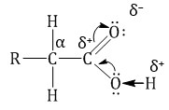

Карбоновые кислоты – кислоты средней силы. В водном растворе карбоновые кислоты частично диссоциируют на ионы:
R–COOH ⇆ R-COO– + H⁺

1.1. Взаимодействие с основаниями
Карбоновые кислоты реагируют с большинством оснований. При взаимодействии карбоновых кислот с основаниями образуются соли карбоновых кислот и вода.
CH₃COOH + NaOH = CH₃COONa + H₂O
Карбоновые кислоты реагируют с щелочами, амфотерными гидроксидами, водным раствором аммиака и нерастворимыми основаниями.
Например, уксусная кислота растворяет осадок гидроксида меди (II):
Например, уксусная кислота реагирует с водным раствором аммиака с образованием ацетата аммония
CH₃COOH + NH₃ = CH₃COONH₄

1.2. Взаимодействие с металлами
Карбоновые кислоты реагируют с активными металлами. При взаимодействии карбоновых кислот с металлами образуются соли карбоновых кислот и водород.
Например, уксусная кислота взаимодействует с кальцием с образованием ацетата кальция и водорода.

1.3. Взаимодействие с основными оксидами
Карбоновые кислоты реагируют с основными оксидами с образованием солей карбоновых кислот и воды.
Например, уксусная кислота взаимодействует с оксидом бария с образованием ацетата бария и воды.
Например, уксусная кислота реагирует с оксидом меди (II):
2СН₃СООН + CuO = H₂О + ( CH₃COO)₂ Cu

1.4. Взаимодействие с с солями более слабых и летучих (или нерастворимых) кислот
Карбоновые кислоты реагируют с солями более слабых, нерастворимых и летучих кислот.
Например, уксусная кислота растворяет карбонат кальция
Качественная реакция на карбоновые кислоты: взаимодействие с содой (гидрокарбонатом натрия) или другими гидрокарбонатами. В результате наблюдается выделение углекислого газа.

2. Реакции замещения группы ОН
Для карбоновых кислот характерны реакции нуклеофильного замещения группы ОН с образованием функциональных производных карбоновых кислот: сложных эфиров, амидов, ангидридов и галогенангидридов.

2.1. Образование галогенангидридов
Под действием галогенагидридов минеральных кислот-гидроксидов (пента- или трихлорид фосфора) происходит замещение группы ОН на галоген.
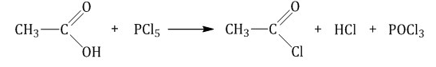
Например, уксусная кислота реагирует с пентахлоридом фосфора с образованием хлорангидрида уксусной кислоты

2.2. Взаимодействие с аммиаком
При взаимодействии аммиака с карбоновыми кислотами образуются соли аммония:
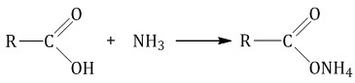
При нагревании карбоновые соли аммония разлагаются на амид и воду:
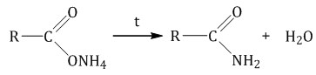

2.3. Этерификация (образование сложных эфиров)
Карбоновые кислоты вступают в реакции с одноатомными и многоатомными спиртами с образованием сложных эфиров.

Например, этанол реагирует с уксусной кислотой с образованием этилацетата (этилового эфира уксусной кислоты):

2.4. Получение ангидридов
С помощью оксида фосфора (V) можно дегидратировать (то есть отщепить воду) карбоновую кислоту – в результате образуется ангидрид карбоновой кислоты.
Например, при дегидратации уксусной кислоты под действием оксида фосфора образуется ангидрид уксусной кислоты
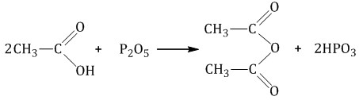

3. Замещение атома водорода при атоме углерода, ближайшем к карбоксильной группе
Карбоксильная группа вызывает дополнительную поляризацию связи С–Н у соседнего с карбоксильной группой атома углерода (α-положение). Поэтому атом водорода в α-положении легче вступает в реакции замещения по углеводородному радикалу.
В присутствии красного фосфора карбоновые кислоты реагируют с галогенами.
Например, уксусная кислота реагирует с бромом в присутствии красного фосфора:
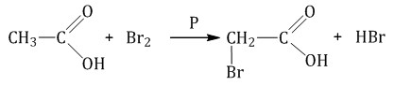

4. Свойства муравьиной кислоты

Особенности свойств муравьиной кислоты обусловлены ее строением, она содержит не только карбоксильную, но и альдегидную группу и проявляет все свойства альдегидов.
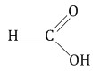

4.1. Окисление аммиачным раствором оксида серебра (I) и гидроксидом меди (II)
Как и альдегиды, муравьиная кислота окисляется аммиачным раствором оксида серебра. При этом образуется осадок из металлического серебра.
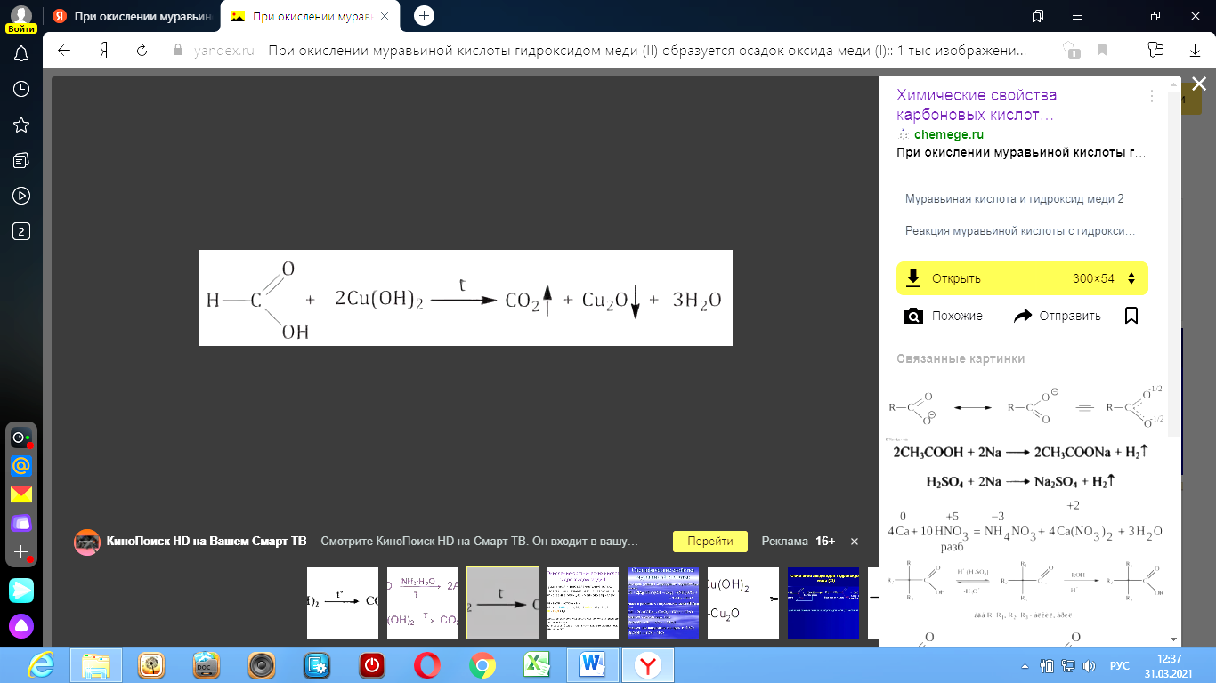
При окислении муравьиной кислоты гидроксидом меди (II) образуется осадок оксида меди (I):

4.2. Окисление хлором, бромом и азотной кислотой
Муравьиная кислота окисляется хлором до углекислого газа.
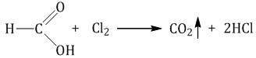

4.3. Окисление перманганатом калия
Муравьиная кислота окисляется перманганатом калия до углекислого газа:
5HCOOH + 2KMnO₄ + 3H₂SO₄ → 5CO₂ + 2MnSO₄ + K₂SO₄ + 8H₂O

4.4. Разложение при нагревании
При нагревании под действием серной кислоты муравьиная кислота разлагается с образованием угарного газа:
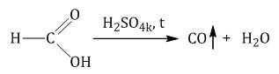

5. Особенности бензойной кислоты

5.1. Разложение при нагревании
При нагревании бензойная кислота разлагается на бензол и углекислый газ:
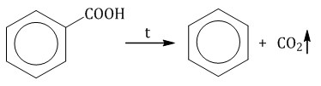

4.2. Реакции замещения в бензольном кольце

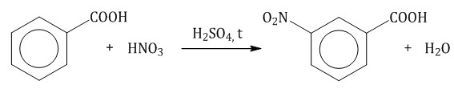
Карбоксильная группа является электроноакцепторной группой, она уменьшает электронную плотность бензольного кольца и является мета-ориентантом.

6. Особенности щавелевой кислоты

6.1. Разложение при нагревании
При нагревании щавелевая кислота разлагается на угарный газ и углекислый газ:
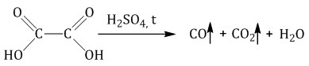

6.2. Окисление перманганатом калия
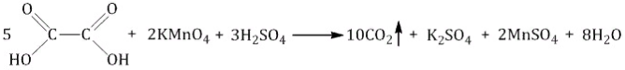
Щавелевая кислота окисляется перманганатом калия до углекислого газа:

7. Особенности непредельных кислот (акриловой и олеиновой)

7.1. Реакции присоединения
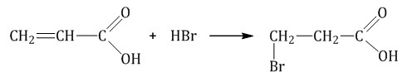
Присоединение воды и бромоводорода к акриловой кислоте происходит против правила Марковникова, т.к. карбоксильная группа является электроноакцепторной:
К непредельным кислотам можно присоединять галогены и водород. Например, олеиновая кислота присоединяет водород:
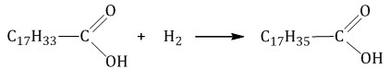

6.2. Окисление непредельных карбоновых кислот
Непредельные кислоты обесцвечивают водный раствор перманганатов. При этом окисляется π-связь и у атомов углерода при двойной связи образуются две гидроксогруппы:
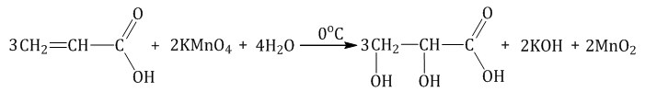

Способы получения карбоновых кислот

1. Окисление спиртов, алкенов и алкинов
При окислении спиртов, алкенов, алкинов и некоторых других соединений подкисленным раствором перманганата калия образуются карбоновые кислоты.
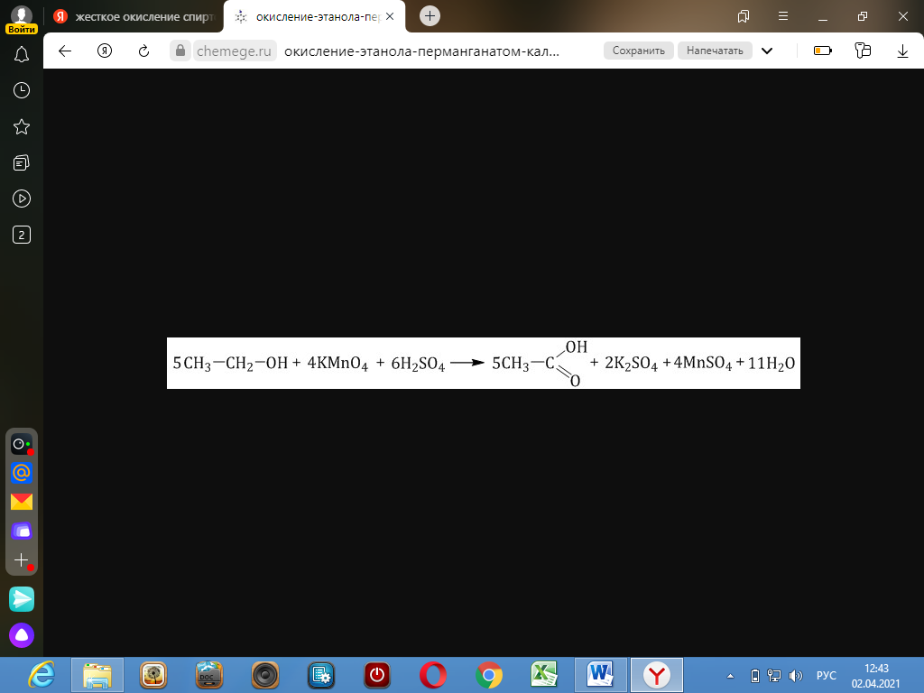
Например, при окислении этанола в жестких условиях образуется уксусная кислота:
2. Окисление альдегидов
Альдегиды реагируют с раствором перманганата или дихромата калия в кислой среде при нагревании, а также с гидроксидом меди при нагревании.
Например, при окислении уксусного альдегида перманганатом калия в серной кислоте образуется уксусная кислота.

Напрмер, при окислении альдегидов гидроксидом меди (II) также образуются карбоновые кислоты

3. Щелочной гидролиз тригалогенидов
Тригалогеналканы, в которых три атома галогена расположены у одного атома углерода, с избытком щелочи образуется соль кислоты. При этом сначала происходит замещение галогенов на группы ОН.
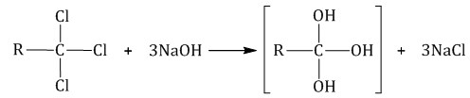

Образуется неустойчивое вещество, которое распадается с отщеплением воды:
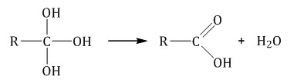

Так как щелочь в избытке, то образуется не сама кислота, а её соль:
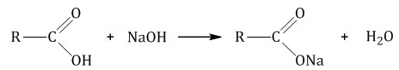

4. Получение карбоновых кислот из солей
Карбоновые кислоты можно получить из солей действием минеральной кислоты на раствор соли:
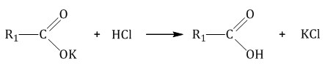

Например, муравьиную кислоту можно получить, подействовав на формиат натрия раствором серной кислоты:

5. Гидролиз сложных эфиров
Сложные эфиры подвергаются гидролизу в кислой среде при нагревании:
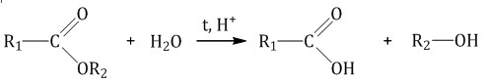
Например, метилацетат гидролизуется в кислой среде:
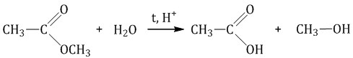

6. Получение муравьиной кислоты из угарного газа
Соль муравьиной кислоты получают нагреванием оксида углерода (II) с твёрдым гидроксидом натрия под давлением:
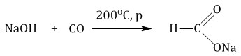

7. Каталитическое окисление бутана
Уксусную кислоту в промышленности получают каталитическим окислением бутана:

8. Получение бензойной кислоты
Бензойную кислоту получают окислением гомологов бензола раствором перманганата калия в кислой среде.
Например, при окислении толуола образуется бензойная кислота:
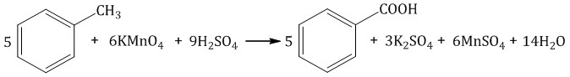

9. Взаимодействие реактива Гриньяра с углекислым газом
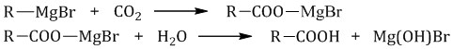
При взаимодействии реактивов Гриньяра (алкилгалогенидов магния) с углекислым газом и последующем гидролизе образовавшегося промежуточного продукта образуется карбоновая кислота.

ЖИРЫ

Жиры – это сложные эфиры, образованные глицерином и высшими одноосновными карбоновыми кислотами (жирными кислотами).
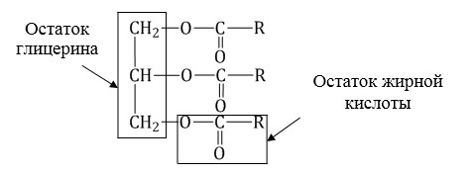
Жиры образуются при взаимодействии глицерина и высших карбоновых кислот:
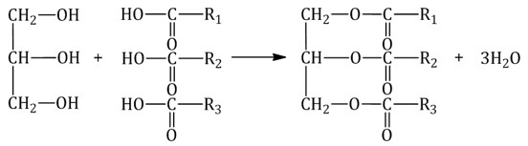

Таблица – Жирные кислоты
Жирные (высшие) кислоты
Предельные кислоты | Непредельные кислоты
Масляная кислота  С₃Н₇ -СООН | Олеиновая кислота С₁₇Н₃₃СООН  (содержит одну двойную связь в радикале)  СН₃- (СН₂)₇-СН=СН- (СН₂)₇-СООН
Пальмитиновая кислота С₁₅Н₃₁ - СООН | Линолевая кислота С₁₇Н₃₁СООН  (две двойные связи в радикале)  СН₃-(СН₂)₄-СН=СН-СН₂-СН=СН-СООН
Стеариновая кислота С₁₇Н₃₅-СООН | Линоленовая кислота С₁₇Н₂₉СООН  (три двойные связи в радикале)  СН₃СН₂СН=CHCH₂CH=CHCH₂CH=СН(СН₂)₄СООН

Номенклатура жиров
Общее название жиров – триацилглицерины (триглицериды).
Существует несколько способов назвать молекулу жира.
Например, жир, образованный тремя остатками стеариновой кислоты, будет иметь следующие названия:
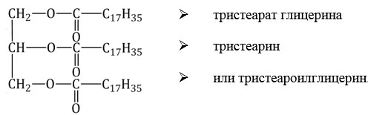

Физические свойства жиров
Жиры растворимы в органических растворителях и нерастворимы в воде. С водой жиры не смешиваются.

Химические свойства жиров

1. Гидролиз (омыление) жиров
Жиры подвергаются гидролизу в кислой или щелочной среде или под действием ферментов.

1.1. Кислотный гидролиз
Под действием кислот жиры гидролизуются до глицерина и карбоновых кислот, которых входили в молекулу жира.
Например, при гидролизе тристеарата глицерина в кислой среде образуется стеариновая кислота и глицерин
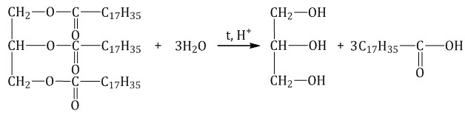

1.2. Щелочной гидролиз – омыление жиров
При щелочном гидролизе жиров образуется глицерин и соли карбоновых кислот, входивших в состав жира.
Например, при гидролизе тристеарата глицерина гидроксидом натрия образуется стеарат натрия.

2. Гидрирование (гидрогенизация) ненасыщенных жиров
Гидрогенизация жиров – это процесс присоединения водорода к остаткам непредельных кислот, входящих в состав жира.
При этом остатки непредельных кислот переходят в остатки предельных, жидкие растительные жиры превращаются в твёрдые (маргарин).
Например, триолеат глицерина при гидрировании превращается в тристеарат глицерина:
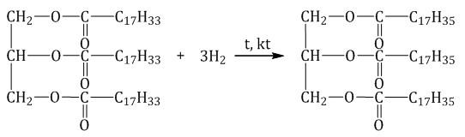

3. Мыло и синтетические моющие средства
При щелочном гидролизе жиров образуются мыла – соли высших жирных кислот.
Стеарат натрия – твёрдое мыло.
Стеарат калия – жидкое мыло.
Моющая способность мыла зависит от жесткости воды. Оно хорошо мылится и стирает в мягкой воде, плохо стирает в жёсткой воде и совсем не стирает в морской воде, так как содержащие в ней ионы Ca²⁺ и Mg²⁺ дают с высшими кислотами нерастворимые в воде соли.
Например, тристеарат глицерина взаимодействует с сульфатом кальция:

Поэтому наряду с мылом используют синтетические моющие средства.
Их производят из других веществ, например из алкилсульфатов – солей сложных эфиров высших спиртов и серной кислоты.
Спирт реагирует с серной кислотой с образованием алкилсульфата.
Далее алкилсульфат гидролизуется щелочью:

Эти соли содержат в молекуле от 12 до 14 углеродных атомов и обладают очень хорошими моющими свойствами. Кальциевые и магниевые соли этих веществ растворимы в воде, а потому такие мыла моют и в жесткой воде. Алкилсульфаты содержатся во многих стиральных порошках.

ТЕМА АЗОТСОДЕРЖАЩИЕ ОРГАНИЧЕСКИЕ
ВЕЩЕСТВА

АМИНЫ

Амины – это органические производные аммиака NH₃, в молекуле которого один, два или три атома водорода замещены на углеводородные радикалы.
R-NH₂, R₁-NH-R₂, R₁-N(R₂)-R₃

Строение аминов
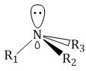
Атом азота находится в состоянии sp³-гибридизации, поэтому молекула имеет форму тетраэдра.
Также атом азота в аминах имеет неподелённую электронную пару, поэтому амины проявляют свойства органических оснований.

Классификация аминов
По количеству углеводородных радикалов, связанных с атомом азота, различают первичные, вторичные и третичные амины.
По типу радикалов амины делят на алифатические, ароматические и смешанные.
Амины | Первичные | Вторичные | Третичные
Алифатические | Метиламин  CH₃-NH₂ | Диметиламин  CH₃-NH-CH₃ | Триметиламин  (CH₃)₃N
Ароматические | Фениламин  C₆H₅-NH₂ | Дифениламин  (C₆H₅)₂NH | Трифениламин  (C₆H₅)₃N
Смешанные |  | Метилфениламин  CH₃-NH-C₆H₅ | Диметилфениламин  (CH₃)₂N-C₆H₅

Номенклатура аминов
- Названия аминов образуют из названий углеводородных радикалов и суффикса амин. Различные радикалы перечисляются в алфавитном порядке.
При наличии одинаковых радикалов используют приставки ди и три.
CH₃-NH₂ Метиламин
СH₃CH₂-NH₂ Этиламин
CH₃-CH₂-NH-CH₃ Метилэтиламин
(CH₃)₂NH Диметиламин
- Первичные амины могут быть названы как производные углеводородов, в молекулах которых один или несколько атомов водорода замещены на аминогруппы -NH₂.
В этом случае аминогруппа указывается в названии приставкой амино-:
1-Аминопропан 1,3-Диаминобутан
CH₃-CH₂-CH₂-NH₂ NH₂-CH₂-CH₂-CH(NH₂)-CH₃

- Для смешанных аминов, содержащих алкильные и ароматические радикалы, за основу названия обычно берется название первого представителя ароматических аминов – анилин.
Например, N-метиланилин:
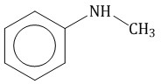

Символ N- ставится перед названием алкильного радикала, чтобы показать, что этот радикал связан с атомом азота, а не является заместителем в бензольном кольце.

Изомерия аминов
Для аминов характерна изомерия углеродного скелета, изомерия положения аминогруппы и изомерия различных типов аминов.

Изомерия углеродного скелета
Для аминов характерна изомерия углеродного скелета (начиная с С₄H₉NH₂).
Например. Формуле С₄Н₉NH₂ соответствуют два амина-изомера углеродного скелета.
н-Бутиламин (1-аминобутан)
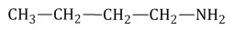
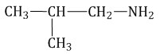
Изобутиламин (1-амин-2-метилпропан)

Изомерия положения аминогруппы
Для аминов характерна изомерия положения аминогруппы (начиная с С₃H₉N).
Например. Формуле С₄Н₁₁N соответствуют амины положения аминогруппы.
1-Аминобутан (н-бутиламин)
2-Аминобутан (втор-бутиламин)
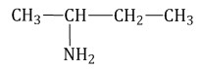

Изомерия между типами аминов
Например. Формуле С₃Н₉N соответствуют первичный, вторичный и третичный амины.

Пропиламин  (первичный амин) | Метилэтиламин  (вторичный амин) | Триметиламин  (третичный амин)
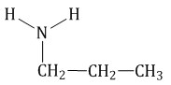 | 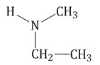 | 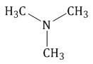

Физические свойства аминов
При обычной температуре низшие алифатические амины CH₃NH₂, (CH₃)₂NH и (CH₃)₃N – газы (с запахом аммиака), средние гомологи – жидкости (с резким рыбным запахом), высшие – твердые вещества без запаха.
Ароматические амины – бесцветные жидкости с высокой температурой кипения или твердые вещества.
Первичные и вторичные амины образуют слабые межмолекулярные водородные связи:
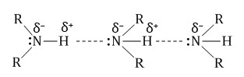
Это объясняет относительно более высокую температуру кипения аминов по сравнению с алканами с близкой молекулярной массой.
Амины также способны к образованию водородных связей с водой:
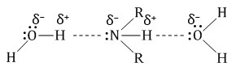
Поэтому низшие амины хорошо растворимы в воде.
С увеличением числа и размеров углеводородных радикалов растворимость аминов в воде уменьшается. Ароматические амины в воде не растворяются.

Химические свойства аминов
Амины имеют сходное с аммиаком строение и проявляют подобные ему свойства. Как в аммиаке, так и в аминах атом азота имеет неподеленную пару электронов. Поэтому амины и аммиак обладают свойствами оснований.
1. Основные свойства аминов

Алифатические амины являются более сильными основаниями, чем аммиак, а ароматические – более слабыми.
Это объясняется тем, что радикалы СН3–, С2Н5– увеличивают электронную плотность на атоме азота:
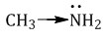
Это приводит к усилению основных свойств.

Основные свойства аминов возрастают в ряду:

1.1. Взаимодействие с водой
В водном растворе амины обратимо реагируют с водой. Среда водного раствора аминов – слабощелочная:
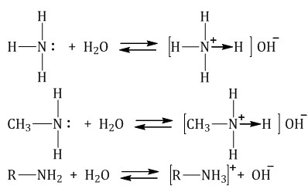

1.2. Взаимодействие с кислотами
Амины реагируют с кислотами, как минеральными, так и карбоновыми, и аминокислотами, образуя соли (или амиды в случае карбоновых кислот):
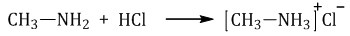
При взаимодействии аминов с многоосновными кислотами возможно образование кислых солей:

1.3. Взаимодействие с солями
Амины способны осаждать гидроксиды тяжелых металлов из водных растворов.
Например, при взаимодействии с хлоридом железа (II) образуется осадок гидроксида железа (II):

2. Окисление аминов
Амины сгорают в кислороде, образуя азот, углекислый газ и воду. Например, уравнение сгорания этиламина:

3. Взаимодействие с азотистой кислотой
Первичные алифатические амины при действии азотистой кислоты превращаются в спирты:
Это качественная реакция на первичные амины – выделение азота.
Вторичные амины (алифатические и ароматические) образуют нитрозосоединения — вещества желтого цвета:
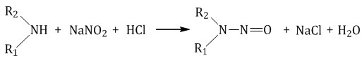

4. Алкилирование аминов
Первичные амины способны взаимодействовать с галогеналканами с образованием соли вторичного амина:
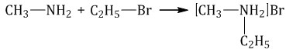
Из полученной соли щелочью выделяют вторичный амин, который можно далее алкилировать до третичного амина.

Особенности анилина
Анилин С₆H₅-NH₂ – это ароматический амин.
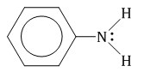

Анилин – бесцветная маслянистая жидкость с характерным запахом. На воздухе окисляется и приобретает красно-бурую окраску. Ядовит. В воде практически не растворяется.
При 18 ^{о}С в 100 мл воды растворяется 3,6г анилина. Раствор анилина не изменяет окраску индикаторов.
Для анилина характерны реакции как по аминогруппе, так и по бензольному кольцу.
- Бензольное кольцо уменьшает основные свойства аминогруппы по сравнению алифатическими аминами и даже с аммиаком:
Анилин не реагирует с водой, но реагирует с сильными кислотами, образуя соли:
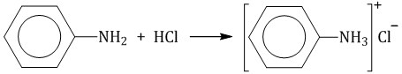
- Бензольное кольцо в анилине становится более активным в реакциях замещения, чем у бензола.
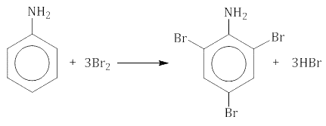
Реакция с галогенами идёт без катализатора во все три орто- и пара-положения. Качественная реакция на анилин: реагирует с бромной водой с образованием 2,4,6-триброманилина (белый осадок ↓).

Получение аминов

Восстановление нитросоединений
Первичные амины можно получить восстановлением нитросоединений.
- Гидрирование водородом:
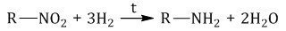
- Восстановление сульфидом аммония (реакция Зинина):
- Алюминий или цинк в щелочной среде.
Алюминий и цинк реагируют с щелочами с образованием гидроксокомплексов.
В щелочной и нейтральной среде получаются амины.
Восстановлением нитробензола получают анилин.
- Металлами в кислой среде – железом, оловом или цинком в соляной кислоте.
При этом образуются не сами амины, а соли аминов:
Амины из раствора соли выделяют с помощью щелочи:

Алкилирование аммиака и аминов
При взаимодействии аммиака с галогеналканами происходит образование соли первичного амина, из которой действием щелочи можно выделить сам первичный амин.
Если проводить реакцию с избытком аммиака, то сразу получится амин, а галогеноводород образует соль с аммиаком:

Гидрирование нитрилов
Таким образом получают первичные амины. Возможно восстановление нитрилов водородом на катализаторе:
.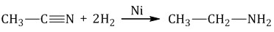

Соли аминов
- Соли аминов – это твердые вещества без запаха, хорошо растворимые в воде, но не растворимые в органических растворителях (в отличие от аминов).

- При действии щелочей на соли аминов выделяются свободные амины:
- Соли аминов вступают в обменные реакции в растворе:

- Взаимодействие с аминами.
Соль амина с более слабыми основными свойствами может реагировать с другим амином, образуя новую соль (более сильные амины вытесняют менее сильные из солей):
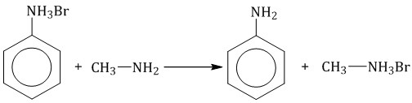

АМИНОКИСЛОТЫ

Аминокислоты – органические бифункциональные соединения, в состав которых входят карбоксильные группы –СООН и аминогруппы –NH₂.
Природные аминокислоты можно разделить на следующие основные группы:
1) Алифатические предельные аминокислоты (глицин, аланин) | NH₂-CH₂-COOH глицин  NH₂-CH(CH₃)-COOH аланин
2) Серосодержащие аминокислоты (цистеин) | 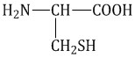  цистеин
3) Аминокислоты с алифатической гидроксильной группой (серин) | NH₂-CH(CH₂OH)-COOH серин
4) Ароматические аминокислоты (фенилаланин, тирозин) | 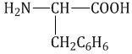  фенилаланин  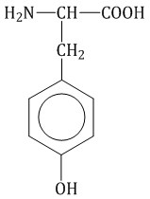  тирозин
5)Аминокислоты с двумя карбоксильными группами (глутаминовая кислота) | HOOC-CH(NH₂)-CH₂-CH₂-COOH  глутаминовая кислота
6)Аминокислоты с двумя аминогруппами (лизин) | CH₂(NH₂)-CH₂-CH₂-CH₂-CH(NH₂)COOH  лизин

Номенклатура аминокислот
- Для природных α-аминокислот R-CH(NH₂)COOH применяются тривиальные названия: глицин, аланин, серин и т. д.
- По систематической номенклатуре названия аминокислот образуются из названий соответствующих кислот прибавлением приставки амино- и указанием места расположения аминогруппы по отношению к карбоксильной группе:
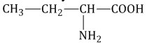
2 – Аминобутановая кислота 3-Аминобутановая кислота
- Часто используется также другой способ построения названий аминокислот, согласно которому к тривиальному названию карбоновой кислоты добавляется приставка амино- с указанием положения аминогруппы буквой греческого алфавита.

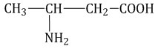
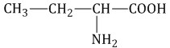
α-Аминомасляная кислота β-Аминомасляная кислота

Физические свойства аминокислот
Аминокислоты – твердые кристаллические вещества с высокой температурой плавления. Хорошо растворимы в воде, водные растворы хорошо проводят электрический ток.

Получение аминокислот
- Замещение галогена на аминогруппу в соответствующих галогензамещенных кислотах:
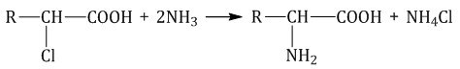

- Восстановление нитрозамещенных карбоновых кислот (применяется для получения ароматических аминокислот):
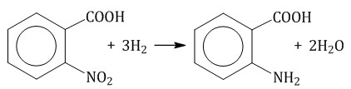

Химические свойства аминокислот
При растворении аминокислот в воде карбоксильная группа отщепляет ион водорода, который может присоединиться к аминогруппе. При этом образуется внутренняя соль, молекула которой представляет собой биполярный ион:

1. Кислотно-основные свойства аминокислот
Аминокислоты – это амфотерные соединения.
Они содержат в составе молекулы две функциональные группы противоположного характера: аминогруппу с основными свойствами и карбоксильную группу с кислотными свойствами.
Водные растворы аминокислот имеют нейтральную, щелочную или кислую среду в зависимости от количества функциональных групп.
Так, глутаминовая кислота образует кислый раствор (две группы -СООН, одна -NH₂), лизин – щелочной (одна группа -СООН, две -NH₂).

1.1. Взаимодействие с металлами и щелочами
Как кислоты (по карбоксильной группе), аминокислоты могут реагировать с металлами, щелочами, образуя соли:
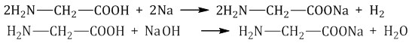

1.2. Взаимодействие с кислотами
По аминогруппе аминокислоты реагируют с кислотами:
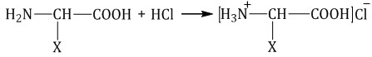

2. Взаимодействие с азотистой кислотой
Аминокислоты способны реагировать с азотистой кислотой.
Например, глицин взаимодействует с азотистой кислотой:

3. Взаимодействие с аминами
Аминокислоты способны реагировать с аминами, образуя соли или амиды.

4. Этерификация
Аминокислоты могут реагировать со спиртами в присутствии газообразного хлороводорода, превращаясь в сложный эфир:
Например, глицин взаимодействует с этиловым спиртом:

5. Декарбоксилирование
Протекает при нагревании аминокислот с щелочами, или при нагревании.
Например, глицин взаимодействует с гидроксидом бария при нагревании:
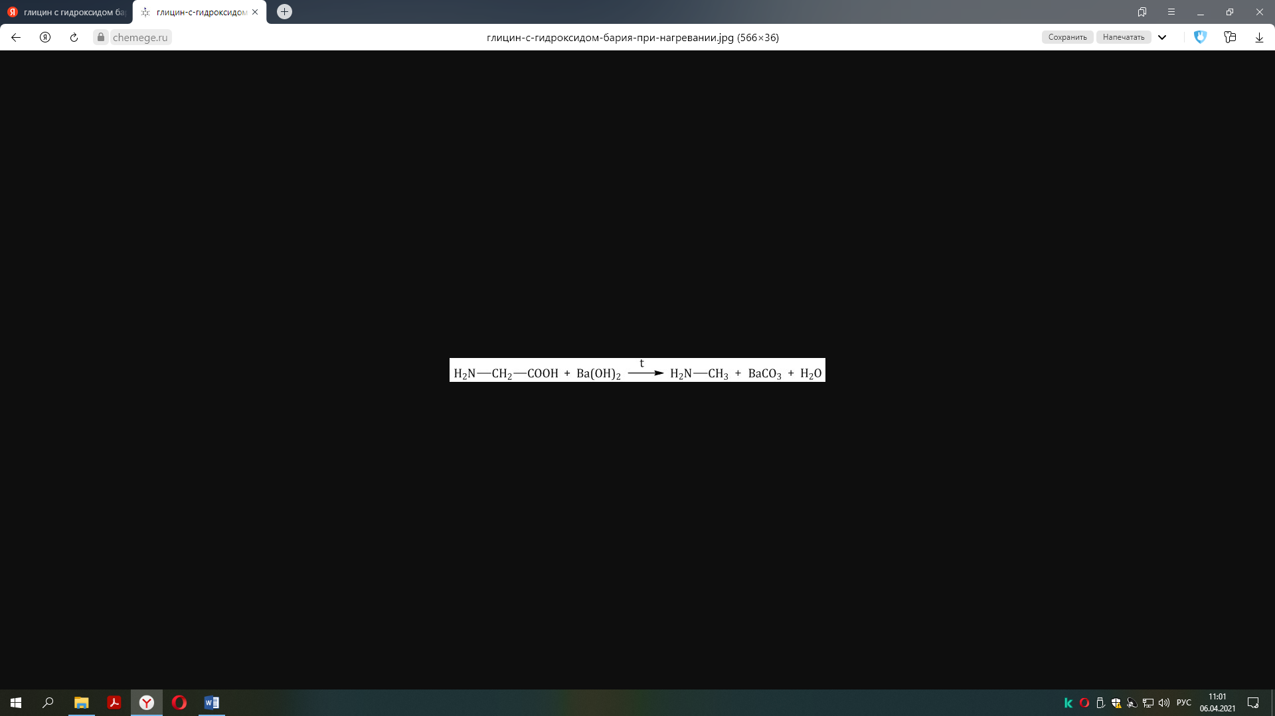

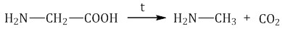
Например, глицин разлагается при нагревании:

6. Межмолекулярное взаимодействие аминокислот
При взаимодействии аминокислот образуются пептиды. При взаимодействии двух α-аминокислот образуется дипептид.
Например, глицин реагирует с аланином с образованием дипептида (глицилаланин):

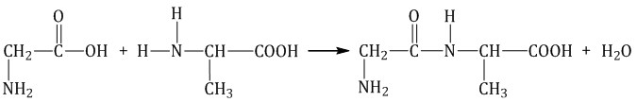

Фрагменты молекул аминокислот, образующие пептидную цепь, называются аминокислотными остатками, а связь CO–NH – пептидной связью.

БЕЛКИ

Белки (полипептиды) – биополимеры, построенные из остатков α-аминокислот, соединенных пептидными (амидными) связями.
Образование белковой макромолекулы можно представить как реакцию поликонденсации α-аминокислот:
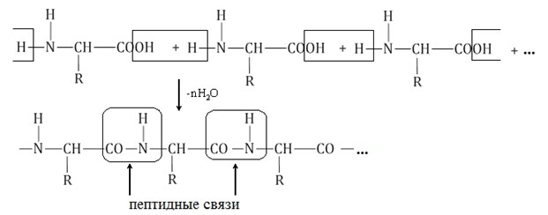
Макромолекулы белков имеют стереорегулярное строение, исключительно важное для проявления ими определенных биологических свойств.

Структуры белков

Первичная структура –последовательность α-аминокислотных звеньев в полипептидной цепи.
Вторичная структура – спиральная структура полипептидной цепи, закрепленная водородными связями между группами N-H и С=О
Третичная структура – определенная форма спирали в пространстве, образованная с помощью дисульфидных мостиков -S-S-, водородных связей и других взаимодействий.
Четвертичная структура — объединение нескольких белковых макромолекул в так называемые глобулы (бывает не у всех белков)

Химические свойства белков
  - Качественные реакции на белки
- Биуретовая реакция – фиолетовое окрашивание при действии на белки свежеосажденного гидроксида меди (II).
- Ксантопротеиновая реакция – желтое окрашивание при действии на белки концентрированной азотной кислоты.
  - Денатурация белка
Это разрушение структуры белка при нагревании, изменении кислотности среды, действии излучения, спирта, тяжелых металлов, радиации.
Пример денатурации — свертывание яичных белков при варке яиц.
Денатурация бывает обратимой и необратимой.
- При обратимой денатурации первичная структура белка не разрушается.
- Необратимая денатурация может быть вызвана образованием нерастворимых веществ при действии на белки солей тяжелых металлов – свинца или ртути.
- При необратимой денатурации происходит также гидролиз белка – необратимое разрушение первичной структуры в кислом или щелочном растворе с образованием аминокислот или более коротких пептидных фрагментов.
Анализируя продукты гидролиза, можно установить количественный состав белков.

УГЛЕВОДЫ

Углеводы (сахара) – органические соединения, имеющие сходное строение, состав большинства которых отражает формула C_{x}(H₂O)_{y}, где x, y ≥ 3.

Исключение составляет дезоксирибоза, которая имеют формулу С₅Н₁₀O₄ (на один атом кислорода меньше, чем рибоза).

Классификация углеводов

По числу структурных звеньев
- Моносахариды – содержат одно структурное звено.
- Олигосахариды – содержат от 2 до 10 структурных звеньев (дисахариды, трисахариды и др.).
- Полисахариды – содержат n структурных звеньев.
Некоторые важнейшие углеводы:
Моносахариды | Дисахариды | Полисахариды
Глюкоза С₆Н₁₂О₆  Фруктоза С₆Н₁₂О₆  Рибоза С₅Н₁₀О₅  Дезоксирибоза С₅Н₁₀О₄ | Сахароза С₁₂Н₂₂О₁₁  Лактоза С₁₂Н₂₂О₁₁  Мальтоза С₁₂Н₂₂О₁₁  Целлобиоза С₁₂Н₂₂О₁₁ | Целлюлоза (С₆Н₁₀О₅)_{n}  Крахмал(С₆Н₁₀О₅)_{n}

По числу атомов углерода в молекуле
- Пентозы – содержат 5 атомов углерода.
- Гексозы – содержат 6 атомов углерода.
- и т.д.

По размеру кольца в циклической форме молекулы
- Пиранозы – образуют шестичленное кольцо.
- Фуранозы – содержат пятичленное кольцо.

Химические свойства, общие для всех углеводов

1. Горение
Все углеводы горят до углекислого газа и воды.
Например, при горении глюкозы образуются вода и углекислый газ.
C₆H₁₂O₆ + 6O₂ → 6CO₂ + 6H₂O

2. Взаимодействие с концентрированной серной кислотой
Концентрированная серная кислота отнимает воду от углеводов, при этом образуется углерод С («обугливание») и вода.
Например, при действии концентрированной серной кислоты на глюкозу образуются углерод и вода
C₆H₁₂O₆ → 6C + 6H₂O

Моносахариды
Моносахариды – гетерофункциональные соединения, в состав их молекул входит одна карбонильная группа (группа альдегида или кетона) и несколько гидроксильных.
Моносахариды являются структурными звеньями олигосахаридов и полисахаридов.
Важнейшие моносахариды:
Название  и формула | Глюкоза  C₆H₁₂O₆ | Фруктоза  C₆H₁₂O₆ | Рибоза  C₆H₁₂O₆
Структурная формула | 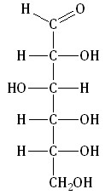 | 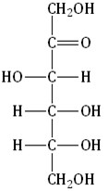 | 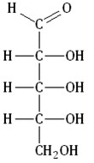
Классификация | - гексоза  - альдоза  - в циклической форме – пираноза | - гексоза  - кетоза  - в циклической форме –фураноза | - пентоза  - альдоза  - в циклической форме – фураноза

Глюкоза
Глюкоза – это альдегидоспирт (альдоза).
Она содержит шесть атомов углерода, одну альдегидную и пять гидроксогрупп.
Глюкоза существует в растворах не только в виде линейной, но и циклических формах (альфа и бета), которые являются пиранозными (содержат шесть звеньев):
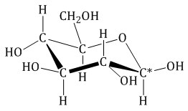
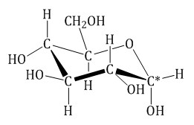
α-глюкоза β-глюкоза

Химические свойства глюкозы

Водный раствор глюкозы
В водном растворе глюкозы существует динамическое равновесие между двумя циклическими формами – α и β и линейной формой:
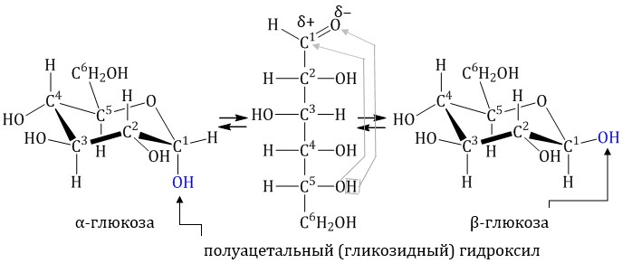

Качественная реакция на многоатомные спирты: реакция со свежеосажденным гидроксидом меди (II):

При взаимодействии свежеосажденного гидроксида меди (II) с глюкозой (и другими моносахаридами происходит растворение гидроксида с образованием комплекса синего цвета.

Реакции на карбонильную группу – CH=O
Глюкоза проявляет свойства, характерные для альдегидов.
- Реакция «серебряного зеркала»

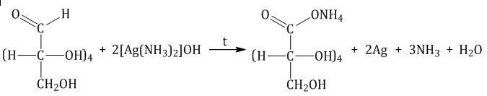
- Реакция с гидроксидом меди (II) при нагревании
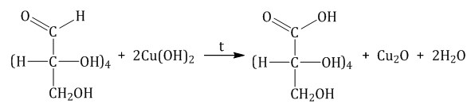
При взаимодействии глюкозы с гидроксидом меди (II) выпадает красно-кирпичный осадок оксида меди (I):

- Окисление бромной водой. При окислении глюкозы бромной водой образуется глюконовая кислота:
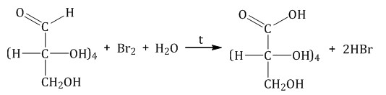

- Также глюкозу можно окислить хлором, бертолетовой солью, азотной кислотой.
Концентрированная азотная кислота окисляет не только альдегидную группу, но и гидроксогруппу на другом конце углеродной цепи.
- Каталитическое гидрирование. При взаимодействии глюкозы с водородом происходит восстановление карбонильной группы до спиртового гидроксила, образуется шестиатомный спирт – сорбит:
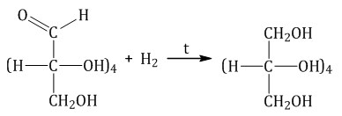
- Брожение глюкозы. Брожение – это биохимический процесс, основанный на окислительно-восстановительных превращениях органических соединений в анаэробных условиях.
Спиртовое брожение. При спиртовом брожении глюкозы образуются спирт и углекислый газ:
C₆H₁₂O₆ → 2C₂H₅OH + 2CO₂
Молочнокислое брожение. При молочнокислом брожении глюкозы образуется молочная кислота:
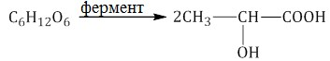
Маслянокислое брожение. При маслянокислом брожении глюкозы образуется масляная кислота (внезапно):

- Образование эфиров глюкозы (характерно для циклической формы глюкозы).
Глюкоза способна образовывать простые и сложные эфиры.
Наиболее легко происходит замещение полуацетального (гликозидного) гидроксила.
Например, α-D-глюкоза взаимодействует с метанолом.
При этом образуется монометиловый эфир глюкозы (α-O-метил-D-глюкозид):
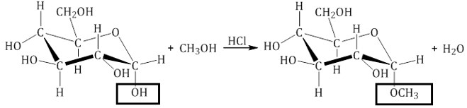

Простые эфиры глюкозы получили название гликозидов.
В более жестких условиях (например, с CH₃-I) возможно алкилирование и по другим оставшимся гидроксильным группам.
Моносахариды способны образовывать сложные эфиры как с минеральными, так и с карбоновыми кислотами.
Например, β-D-глюкоза реагирует с уксусным ангидридом в соотношении 1:5 с образованием пентаацетата глюкозы (β-пентаацетил-D-глюкозы):

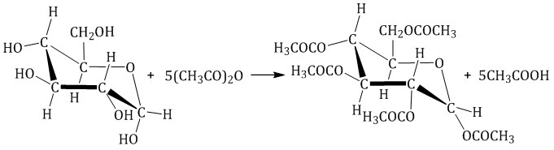

Получение глюкозы
  - Гидролиз крахмала
В присутствии кислот крахмал гидролизуется:
(C₆H₁₀O₅)_{n} + nH₂O → nC₆H₁₂O₆

2.Синтез из формальдегида
Реакция была впервые изучена А.М. Бутлеровым. Синтез проходит в присутствии гидроксида кальция:
6CH₂=O_{n} → C₆H₁₂O₆

3.Фотосинтез
В растениях углеводы образуются в результате реакции фотосинтеза из CO₂ и Н₂О:
6CO₂ + 6H₂O → C₆H₁₂O₆ + 6O₂

Фруктоза
Фруктоза – структурный изомер глюкозы. Это кетоноспирт (кетоза): она тоже может существовать в циклических формах (фуранозы).
Она содержит шесть атомов углерода, одну кетоновую группу и пять гидроксогрупп.
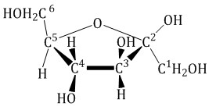
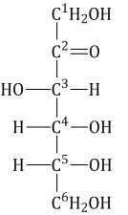
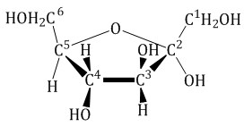
Фруктоза α-D-фруктоза β-D-фруктоза

Фруктоза – кристаллическое вещество, хорошо растворимое в воде, более сладкое, чем глюкоза.
В свободном виде содержится в мёде и фруктах.
Химические свойства фруктозы связаны с наличием кетонной и пяти гидроксильных групп.
При гидрировании фруктозы также получается сорбит.

Дисахариды
Дисахариды – это углеводы, молекулы которых состоят из двух остатков моносахаридов, соединенных друг с другом за счет взаимодействия гидроксильных групп (двух полуацетальных или одной полуацетальной и одной спиртовой).
Сахароза (свекловичный или тростниковый сахар) С₁₂Н₂₂О_{11.}
Молекула сахарозы состоит из остатков α-глюкозы и β-фруктозы, соединенных друг с другом:
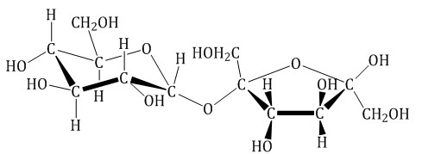
В молекуле сахарозы гликозидный атом углерода глюкозы связан из-за образования кислородного мостика с фруктозой, поэтому сахароза не образует открытую (альдегидную) форму.

Поэтому сахароза не вступает в реакции альдегидной группы – с аммиачным раствором оксида серебра с гидроксидом меди при нагревании.
Такие дисахариды называют невосстанавливающими, т.е. не способными окисляться.
Сахароза подвергается гидролизу подкисленной водой. При этом образуются глюкоза и фруктоза:
C₁₂H₂₂O₁₁ + H₂O → C₆H₁₂O₆ + C₆H₁₂O₆

Мальтоза С₁₂Н₂₂О₁₁
Это дисахарид, состоящий из двух остатков α-глюкозы, она является промежуточным веществом при гидролизе крахмала.

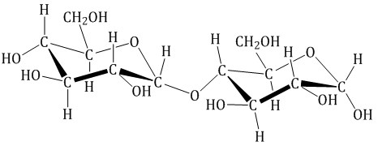
Мальтоза является восстанавливающим дисахаридом (одно из циклических звеньев может раскрываться в альдегидную группу) и вступает в реакции, характерные для альдегидов.
При гидролизе мальтозы образуется глюкоза.
C₁₂H₂₂O₁₁ + H₂O → 2C₆H₁₂O₆

Полисахариды
Полисахариды – это природные высокомолекулярные углеводы, макромолекулы которых состоят из остатков моносахаридов.
Основные представители – крахмал и целлюлоза – построены из остатков одного моносахарида – глюкозы.
Крахмал и целлюлоза имеют одинаковую молекулярную формулу: (C₆H₁₀O₅)_{n}, но совершенно различные свойства.
Это объясняется особенностями их пространственного строения.
Крахмал состоит из остатков α-глюкозы, а целлюлоза – из β-глюкозы, которые являются пространственными изомерами и отличаются лишь положением одной гидроксильной группы:

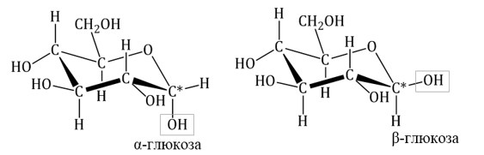

Крахмал
Крахмалом называется полисахарид, построенный из остатков циклической α-глюкозы.
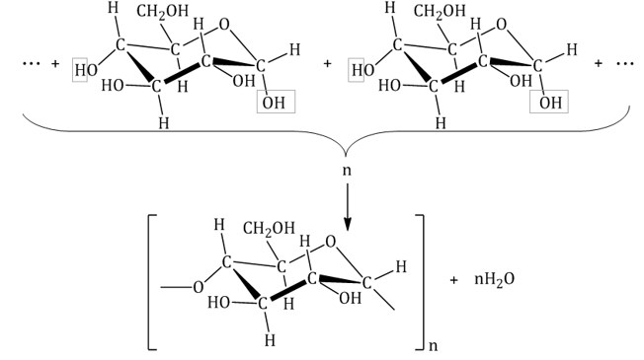

В его состав входят:
- амилоза (внутренняя часть крахмального зерна) – 10-20%
- амилопектин (оболочка крахмального зерна) – 80-90%
Цепь амилозы включает 200 – 1000 остатков α-глюкозы (средняя молекулярная масса 160 000) и имеет неразветвленное строение.
Амилопектин имеет разветвленное строение и гораздо большую молекулярную массу, чем амилоза.

Свойства крахмала
- Гидролиз крахмала: при кипячении в кислой среде крахмал последовательно гидролизуется:

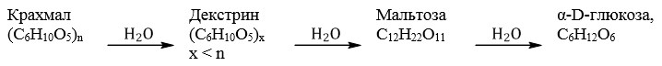

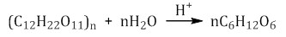
Запись полного гидролиза крахмала без промежуточных этапов:
- Крахмал не дает реакцию “серебряного зеркала” и не восстанавливает гидроксид меди (II).
Качественная реакция на крахмал: синее окрашивание с раствором йода.

Целлюлоза
Целлюлоза (клетчатка) – наиболее распространенный растительный полисахарид. Цепи целлюлозы построены из остатков β-глюкозы и имеют линейное строение.

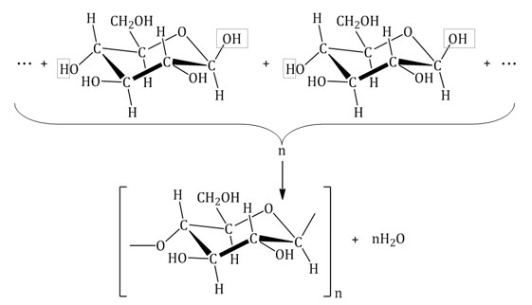

Свойства целлюлозы
- Образование сложных эфиров с азотной и уксусной кислотами.
Нитрование целлюлозы.
Так как в звене целлюлозы содержится 3 гидроксильные группы, то при нитровании целлюлозы избытком азотной кислоты возможно образование тринитрата целлюлозы, взрывчатого вещества пироксилина:
Ацилирование целлюлозы.
При действии на целлюлозу уксусного ангидрида (упрощённо-уксусной кислоты) происходит реакция этерификации, при этом возможно участие в реакции 1, 2 и 3 групп ОН.
Получается ацетат целлюлозы – ацетатное волокно.
- Гидролиз целлюлозы.
Целлюлоза, подобно крахмалу, в кислой среде может гидролизоваться, в результате тоже получается глюкоза. Но процесс идёт гораздо труднее.

РАЗДЕЛ 4. ФИЗИЧЕСКАЯ И КОЛЛОИДНАЯ ХИМИЯ

ТЕМА 1. ОСНОВНЫЕ ПОНЯТИЯ И ЗАКОНЫ
ТЕРМОДИНАМИКИ. ТЕРМОХИМИЯ

  - ОСНОВНЫЕ ПОНЯТИЯ ТЕРМОДИНАМИКИ

Термодинамика – наука, которая изучает общие законы взаимного превращения энергии из одной формы в другую.
Химическая термодинамика количественно определяет тепловые эффекты различных процессов, выясняет принципиальную возможность самопроизвольного течения химических реакций и условия, при которых химические реакции могут находиться в состоянии равновесия.
Объектом изучения в термодинамике является система – тело или группа тел, фактически или мысленно отделенных от окружающей среды. Системой можно назвать кристалл минерала, раствор любого вещества в какой-либо емкости, газ в баллоне и т.д.
Систему называют термодинамической, если между телами, ее составляющими, может происходить обмен теплотой, веществом и если система описывается полностью термодинамическими параметрами.
Система может быть гомогенной – состоит из одной фаза (воздух, кристалл, соли) и гетерогенной – состоит из нескольких фаз (лед-вода, вода-бензол).
Фаза – часть гетерогенной системы, отделенная поверхностями раздела и характеризующаяся одинаковыми физическими свойствами во всех своих точках.
Окружающая среда – это все, что находится в прямом или косвенном контакте с системой. Принято считать, что окружающая среда имеет такой большой размер, что отдача или приобретение ею теплоты не изменяет ее температуру.
Состояние термодинамической системы определяется массой, объемом, давлением, составом, теплоемкостью и др. характеристикам, которые называются параметрами состояния.

Таблица 1 - Виды систем (в зависимости от характера взаимодействия с окружающей средой)

Открытая | Закрытая | Изолированная
Обменивается энергией и веществом с окружающей средой. | Не может обмениваться с окружающей средой веществом, но может обмениваться с ней энергией и работой. | Не имеет обмена веществом и энергией с внешней средой. Внутри системы могут происходить передача теплоты, взаимные превращения энергии, выравнивание концентраций, но внутренняя энергия системы остается постоянной.
Примеры
Открытая колба с раствором, из которой может испаряться растворитель, и которая может нагреваться и охлаждаться. | Плотно закрытая колба с веществом. | Реакция, идущая в термостате.

Если параметры состояния системы со временем не изменяются, то такое состояние считается равновесным. В равновесной термодинамической системе параметры состояния связаны между собой определенными математическими уравнениями – уравнениями состояния (например, уравнение Клайперона-Менделеева для состояния идеального газа).
Параметры, которые поддаются непосредственному измерению, называют основными параметрами состояния. Параметры состояния, которые не поддаются непосредственному измерению (внутренняя энергия, энтальпия, энтропия, термодинамические потенциалы), рассматривают как функции основных параметров состояния.
Термодинамические процессы – изменения параметров состояния системы:
- изотермический (Т=const);
- изобарный (Р=const);
- изохорный (V=const).
Все тела в природе независимо от агрегатного состояния обладают определенным запасом внутренней энергии.
Энергия складывается из кинетической энергии молекул, включающей энергию поступательного и вращательного движения, энергии движения атомов в молекулы, электронов в атомах, внутриядерной энергии, энергии взаимодействия частиц друг с другом и т.п. Кинетическая и потенциальная энергия самого тела во внутреннюю энергию не входит. Внутренняя энергия является функцией состояния. Абсолютное значение внутренней энергии определить нельзя, можно только измерить изменение внутренней энергии (ΔU). Изменение внутренней энергии не зависит от пути перехода, а зависит только от начального и конечного состояния системы.
Теплота (Q) (или тепловой эффект процесса) – это количественная характеристика энергии, которую система в ходе данного процесса получает (отдает) от окружающей среды. Теплота является формой передачи энергии, реализуемой путем изменения кинетической энергии теплового (хаотического) движения частиц (атомов, молекул). Если процесс сопровождается переходом энергии от окружающей среды к системе, он называется эндотермическим, в противном случае – экзотермическим. Любая экзотермическая реакция в прямом направлении становится эндотермической, если она идет в обратном направлении, и наоборот.
Работа (А), совершаемая системой, обусловлена взаимодействием системы с внешней средой, в результате чего преодолеваются внешние силы, т.е. работа является одной из форм обмена энергией с окружающей средой и служит количественной характеристикой переданной энергии, причем передача энергии реализуется путем упорядоченного (организованного) движения молекул под действием определенной силы.
Первый закон термодинамики
Это всеобщий закон природы, закон сохранения и превращения энергии, соответствующий основному положению диалектического материализма о вечности и неуничтожимости движения. Впервые этот закон в 1842 г. сформулировал выдающийся немецкий физик Ю. Мейер.
Энергия не исчезает и не возникает из ничего, а только превращается из одного вида в другой в строго эквивалентных соотношениях.
В зависимости от вида системы первый закон термодинамики имеет различные формулировки.
Для закрытой системы этот закон термодинамики устанавливает связь между теплотой, полученной или выделенной системой в некотором процессе, изменением внутренней энергии системы и произведенной при этом работой.
В изолированной системе внутренняя энергия постоянна,
т. е. ΔU=0.
Если к закрытой системе подвести теплоту Q, то эта энергия расходуется на увеличение внутренней энергии системы ΔU и на совершение системой работы А против внешних сил окружающей среды:
Q=ΔU+А (1)
В изобарно-изотермических условиях, в которых функционируют живые организмы:
А= рΔV, (2)
где р – внешнее давление,
ΔV – изменение объема системы.
Подставим (1) в (2).
Qр = ΔU+рΔV = (U_{кон} – U_{нач}) + (рV_{кон} – рV_{нач}) = (U_{кон} + рV_{кон}) – (U_{кон} + рV_{нач}) (3)
Сумма внутренней энергии системы и произведения объема на давление (U+рV) называется энтальпией (Н) – термодинамическая функция, характеризующая энергетическое состояние системы при изобарно-изотермических условиях. Таким образом,
Qр = ΔН (4)
Энтальпия – это сумма всех видов энергии, сосредоточенной в данной системе, включая и механическую энергию частиц, которая может проявиться в виде работы при расширении. Химические реакции и физико-химические процессы могут протекать с выделением и поглощением энергии. Их делят на экзотермические и эндотермические.
Процессы, в которых теплота выделяется, называются экзотермическими, процессы, протекающие с поглощением теплоты, – эндотермическими.
В экзотермических процессах энтальпия уменьшается (Н_{кон} < Н_{нач}), следовательно:
ΔH = (H_{кон} – H_{нач});
ΔH_{экзо} < 0.
В эндотермических процессах энтальпия увеличивается (Н_{кон} > Н_{нач}), следовательно:
ΔH = (H_{кон} – H_{нач}) > 0,
ΔH_{эндо} > 0.
Энтальпия системы зависит от давления, температуры, количества вещества.
В изобарно-изотермических условиях количество теплоты, которое выделяется или поглощается в ходе химической реакции, характеризуется изменением энтальпии и называется энтальпией реакции ΔН. Изменение энтальпии реакции, определенное при стандартных условиях, называется стандартной энтальпией реакции и обозначается ΔН 0.
Энтальпия реакции, т.е. тепловой эффект реакции, зависит только от природы и состояния исходных веществ и конечных продуктов и не зависит от пути, по которому протекает реакция.
Стандартные условия:
- количество вещества 1 моль;
- давление 760 мм. рт. ст. или 101,325 кПа;
- температура 298 ⁰К или 25 ⁰С.

  - ТЕРМОХИМИЯ

Химическое уравнение, в котором указано значение энтальпии (или тепловой эффект) реакции, называется термохимическим.
Термохимическими уравнениями пользуются в термохимии. Термохимия определяет тепловые эффекты химической реакции и переходов из одного состояния в другое. Термохимическое уравнение отличается от химического тем, что в термохимических уравнениях указывают абсолютную величину и знак теплового эффекта реакции, который относят к одному молю исходного или полученного вещества, поэтому стехиометрические коэффициенты в термохимических уравнениях могут быть дробными. В термохимических уравнениях отмечают также агрегатное состояние и кристаллическую форму.
Энтальпию реакции можно определить как экспериментально, так и методом расчета с использованием энтальпий образования веществ, участвующих в химической реакции на основе закона Гесса (1840 г.):
В термохимических расчетах большое значение имеют следствия из закона Гесса:
1 следствие. Энтальпия реакции равна разности алгебраической суммы энтальпий образования продуктов и исходных веществ с учетом стехиометрических коэффициентов в уравнении реакции.
2 следствие. Энтальпия прямой реализации численно равна энтальпии обратной реакции, но с противоположным знаком.

Второй закон термодинамики
Это закон имеет следующие формулировки:
Перенос теплоты от холодного тела к горячему связан с компенсацией, т.е. с необходимостью дополнительной затраты работы, которая переходит в конечном счете в теплоту, поглощаемую горячим телом (так, в домашнем холодильнике происходит перенос теплоты от предметов к деталям прибора, а затем к воздуху. Этот перенос требует затраты электроэнергии). Процессы, реализация которых связаны с компенсацией, называют необратимыми.
Невозможен самопроизвольный (естественный, спонтанный) переход энергии (в форме теплоты) от менее нагретого тела к более нагретому.
Тепло океана, например, может быть в принципе превращено в работу (согласно первому закону термодинамики), однако только при наличии соответствующего холодильника (согласно второму закону термодинамики).
Невозможно создать вечный двигатель 2-го рода.
Применительно к химическим реакциям (при Р, Т=const) это положение выражается следующим математическим уравнением:
ΔH = ΔG + TΔS или ΔG = ΔH – TΔS, (5)
– тепловой эффект реакции, наблюдаемый при ее необратимом течении;
ΔG – изменение свободной энергии Гиббса (свободной энергии при постоянном давлении), или изменение изобарно-изотермического потенциала, то есть это та максимальная часть энергии системы, которая в данных условиях может превратиться в полезную работу. При ΔG < 0 реакция протекает самопроизвольно.
Даже при обратимом течении реакции в работу может перейти только часть теплоты процесса. Другая часть, не превращенная в работу, передается при этом от более нагретых к более холодным частям системы.
Введенная в уравнение (5) функция S получила название энтропии.
Энтропия является функцией каждого конкретного, стационарного состояния и не зависит от пути к достижению нового состояния (например, от того, какие промежуточные стадии проходит система при переходе из состояния 1 в состояние 2.
Произведение TΔS – переносимое тепло (Q), которое не может быть превращено в работу даже при обратимом ходе реакции (величина "связанной энергии"). Это произведение показывает количество внутренней энергии, теряемой в форме теплоты
TΔS = Q, или ΔS = Q/T, (6)
ΔS = S₂-S₁
ΔS – изменение энтропии системы при реакции, равное сообщенному системе теплу, деленному на абсолютную температуру, при которой система эту теплоту получает (отдает).
Кроме термодинамического потенциала – свободной энергий Гиббса G, в термодинамике в качестве вспомогательной функции для описания процессов большое значение имеет также и другой введенный термодинамический потенциал – свободная энергия Гельмгольца F (свободная энергия при постоянном объеме), или изохорно-изотермический потенциал:
ΔF = ΔU – TΔS (при V, T=const), (7)
Самопроизвольные процессы могут производить работу. Равновесие наступает тогда, когда эта возможность исчерпывается. Поскольку самопроизвольным процессам соответствуют отрицательные изменения ΔF и ΔG, то знак изменения функции G (при Р, Т=const) или функции F (при V, T=const) и будет показывать возможность или невозможность самопроизвольного протекания реакции. Если изменения этих функций для состояния системы 1 и 2 равны нулю, то система находится в равновесии.
Энтропия отличается от других параметров состояния системы (P, T, V) тем, что ее численное значение и значение ее изменения не поддаются непосредственному измерению и могут быть получены только косвенным, расчетным путем. Для расчета ΔS энтропии реакции аА+bB=cC=dD надо из суммы энтропий веществ правой части уравнения вычесть сумму энтропий веществ левой части уравнения (с учетом стехиометрических коэффициентов). Так, для стандартных условий:
ΔS⁰_{298K} = ΣΔS⁰_{298K} (продуктов) – ΣΔS⁰_{298K} (реагентов), (8)
Самопроизвольно в изолированной системе могут протекать только те процессы, которые связаны с увеличением энтропии, т.е. система из менее вероятного состояния переходит в более вероятное и достигает такого макроскопического состояния, которому соответствует небольшое число микроскопических состояний. Другими словами, процессы бывают самопроизвольными, когда конечное состояние может быть реализовано большим числом микросостояний и энтропия является мерой стремления системы к равновесию. Такие процессы должны сопровождаться увеличением энтропии.

Контрольные вопросы и упражнения
- Какие принципиальные вопросы решает химическая термодинамика?
- Что называют системой, термодинамической системой?
- Что называется параметрами состояния? Какие бывают параметры состояния?
- Что называют термодинамическим процессом?
- Как формулируется первое начало термодинамики?
- В каком соотношении находятся энтальпия внутренняя энергия системы?
- Что такое стандартная энтальпия образования?
- Чем отличаются химические уравнения от термохимических?
- Что определяет второе начало термодинамики?
- Что нужно знать, чтобы определить принципиальную возможность той или иной реакции в данных условиях?
- Какие термодинамические факторы определяет направление химических реакций?
- Как изменяются изобарно-изотермический и изохорно-изотермический потенциалы в самопроизвольно идущем процессе?
- Как рассчитать изменение изобарно-изотермического потенциала в реакции?

Задача 1.
Вычислить ∆Н◦298 образования MgCO3(к.), исходя из теплового эффекта реакции:
MgO(к.) + CO₂(г.) = MgCO₃(к.);
∆Hхим. р-ции = -117,7 кДж.
Задача 2.
Вычислить значение теплового эффекта для протекающих в организме реакций превращения глюкозы:
а) C₆H₁₂O_{6(к.)} = 2C₂H₅OH(ж.) + 2CO₂(г.),
б) C₆H₁₂O_{6(к.)} + 6O₂(г.) = 6CO₂(г.) + 6H₂O(ж.).
Какая из этих реакций поставляет организму больше энергии?
Задача 3.
С помощью термохимического уравнения: 2Mg + O₂ = 2MgO + 1204 кДж рассчитайте:
1) количество теплоты, которое выделится при образовании 120 г оксида магния.
2) объем кислорода, который необходим для горения магния, если выделяется 952 кДж.
Задача 4.
Определите, какие из следующих реакций являются экзотермическими и какие - эндотермическими:
а) S(тв.) + O₂(г.) = SO₂(г.); ∆Н◦ = -297 кДж;
б) H₂O(г.) + C (тв.) = CO(г.) + H₂(г.); ∆Н◦ = 136 кДж.

ТЕМА 2. СВОЙСТВА РАСТВОРОВ

2.1. ОБЩАЯ ХАРАКТЕРИСТИКА РАСТВОРОВ

Растворы имеют большое значение в жизни и практической деятельности человека. Так, процессы усвоения пищи человеком и животными связаны с переводом питательных веществ в раствор. Растворами являются все важнейшие физиологические жидкости (кровь, лимфа и т.д.). Производства, в основе которых лежат химические процессы, обычно связаны с использованием растворов.
Растворы – многокомпонентные гомогенные системы, в которых одно или несколько веществ распределены в виде молекул, атомов или ионов в среде другого вещества – растворителя.
Раствор может иметь любое агрегатное состояние – твердое, жидкое или газообразное. Всякий раствор состоит из растворенных веществ и растворителя. Обычно растворителем считают тот компонент, который в чистом виде существует в таком же агрегатном состоянии, что и полученный раствор (например, раствор соли в воде: соль – растворенное вещество, вода – растворитель). Если оба компонента до растворения находились в одинаковом агрегатном состоянии (например, спирт и вода), то растворителем считается компонент, находящийся в большем количестве.
По структуре растворы занимают промежуточное положение между механическими смесями и химическими соединениями. С механическими смесями их роднит переменность состава, а с химическими соединениями – однородность состава по всей фазе и наличие теплового эффекта при образовании. В соответствии с этим первое время существовали две противоборствующие теории: "физическая" и "химическая", каждая из которых отстаивала свои взгляды на строение растворов.
Современные представления о строении растворов основываются на сольватной теории, выдвинутой Менделеевым и развитой его последователями. Согласно этой теории, в системе при растворении одновременно происходит два процесса: диффузия растворяемого вещества в объеме растворителя (физический процесс) и образования из молекул растворителя и растворяемого вещества нестойких соединений переменного состава – сольватов (химический процесс). Если растворителем служит вода, то эти соединения называют гидратами.
Образование растворов является процессом самопроизвольным, идущим с увеличением беспорядка системы, т.е. с повышением энтропии. Например, при растворении кристалла система из полностью упорядоченного состояния переходит в менее упорядоченное. При этом с увеличением энтропии (AS > 0) уменьшается свободная энергия системы (AG <0).
Если раствор образуется из 2 жидкостей, то движущая сила процесса растворения обусловлена стремлением компонентов раствора к выравниванию концентраций, что также приводит к увеличению энтропии, т.е. AS > 0, a AQ < 0. Растворение вещества – процесс обратимый. И как всякий обратный процесс, растворение заканчивается установлением динамического равновесия: нерастворенное вещество – вещество в растворе. Раствор, находящийся в равновесии с растворяющимся веществом, называют насыщенным раствором, а достигнутую предельную концентрацию насыщенного раствора – растворимостью.
Важнейшей характеристикой раствора является его состав или концентрация компонентов.
Концентрация растворов – количество растворенного вещества, содержащееся в определенном количестве раствора или растворителя.
Концентрацию растворов можно выражать по-разному. В химической практике наиболее употребительны следующие способы выражения концентраций:
1. Массовая доля растворенного вещества (процентная концентрация) – показывает, сколько граммов вещества растворено в 100 г раствора. Она определяется по формуле:
, (9)

где W – массовая доля растворенного вещества,
m _{в-ва} – масса растворенного вещества,
m _{р-ра} – масса раствора.
2. Молярная концентрация – показывает, сколько молей растворенного вещества содержится в 1 л раствора.
3. Моляльная концентрация – показывает, сколько молей вещества содержится в 1 кг растворителя.

Растворы газов в жидкостях
Растворимость газов в жидкостях зависит от их природы, природы растворителя, температуры и давления. Как правило, растворимость газа больше, если растворение сопровождается химическим взаимодействием его с растворителем, и меньше, если при этом химического взаимодействия не происходит. Например, в 1 л воды при н.у. растворяется 0,0002 г водорода, не взаимодействующего с водой, и 875 г аммиака, который реагирует с водой с образованием гидроксида аммония.
Зависимость растворимости газов от природы растворителя можно показать на следующих примерах. При одинаковых условиях в 1000 г воды растворяется 87,5 г NH₃, а в 100 г этилового спирта – только 25 г. Растворимость газов в значительной мере зависит от температуры. При повышении температуры растворимость их уменьшается, а при понижении увеличивается. Так при 0⁰С в 100 мл воды растворяется 171 см ³ СО ₂, при 20⁰С – только 87,8 см ³. Поэтому длительным кипячением можно почти полностью удалить растворенные газы из жидкости, а насыщение жидкостей газом целесообразно проводить при низких температурах.
Растворимость газа зависит также от давления. Зависимость растворимости газа от давления определяется законом Генри.
С = к · р, (10)
где С – концентрация газа в растворе,
к – коэффициент пропорциональности, зависящий от природы жидкости и газа,
р – давление газа над раствором.
Масса растворенного газа при постоянной температуре прямо пропорциональна давлению газа над раствором.
Закон Генри справедлив только для разбавленных растворов в условиях низких давлений. Газы, вступающие во взаимодействие с растворителем NH₃, SO₂, HC1 с водой, закону Генри не подчиняются. Их растворимость также увеличивается с повышением давления, но по более сложному закону.
Проявление закона Генри иллюстрируется образованием обильной пены при откупоривании бутылки с газированной водой или бутылки с шампанским; здесь происходит резкое уменьшение растворимости газа при понижении его парциального давления. Этот же закон объясняет возникновение кессонной болезни. На глубине 40 м ниже уровня моря общее давление составляет 600 кПа и растворимость азота в плазме крови в 9 раз больше, чем на поверхности моря. При быстром подъеме водолаза с глубины растворенный азот выделяется в кровь пузырьками, которые закупоривают кровеносные сосуды, что может привести к тяжелым последствиям.
Растворимость газа уменьшается при наличии в растворе третьего компонента. Так, в растворах электролитов газы растворяются значительно хуже, чем в чистой воде. Например, в 1 г воды при 0⁰С растворяется 3 · 10³ м ³ хлора, а в 1 г насыщенного раствора NaCl растворяется в 10 раз меньше, поэтому при хранении хлора над жидкостью воду заменяют на раствор хлорида натрия.

Взаимная растворимость жидкостей
В отличие от растворимости газов в жидкостях растворение жидкости представляет собой более сложный процесс. При смешивании двух жидкостей они могут:
- растворяться друг в друге в любых соотношениях;
- практически не растворяться;
- растворяться ограниченно.
Взаимная растворимость жидкостей зависит, прежде всего, от их химического строения. Еще алхимиками было замечено, что "подобное растворяется в подобном", т.е. полярное обычно растворимо в полярном, а неполярное – в неполярном. По этой причине вода (полярная жидкость) – хороший растворитель для полярных жидкостей (этилового спирта, уксусной кислоты и т. д.) и совсем не растворяет неполярные жидкости (бензол, керосин и т.п.). Если жидкости отличаются друг от друга по полярности, то они ограниченно растворимы друг в друге. При ограниченной растворимости каждая из жидкостей переходит в другую до определенного предела, в результате образуется двухслойная система. Например, с повышением температуры обычно их взаимная растворимость увеличивается, и при некоторой температуре обе жидкости смешиваются в любых соотношениях, и граница между ними исчезает. Такая температура называется критической.
Критическая температура, достигаемая нагреванием, называется верхней критической температурой.
Известны смеси жидкостей, где растворимость уменьшается с повышением температуры. Поэтому критическая температура достигается при понижении температуры и называется нижней критической температурой.
Пользуясь критической температурой растворения, иногда проводят некоторые аналитические определения.
Особый интерес представляет растворимость различных веществ в двухслойных системах, состоящих из двух нерастворимых жидкостей.
Если в систему, состоящую из двух несмешивающихся жидкостей, ввести третье вещество, способное растворяться в каждой из них, то растворенное вещество будет распределяться между обеими жидкостями пропорционально своей растворимости в каждой из них.
Отношение концентраций вещества, распределяющегося между двумя несмешивающимися жидкостями при постоянной температуре, остается постоянным, независимо от общего количества растворенного вещества.
С₁/С₂ = к, (11)
где С₁ и С₂ – концентрация растворенного вещества в 1-м и 2-м растворителях,
к – коэффициент распределения.
При экстрагировании никогда не удается извлечь вещество полностью. Но полнота экстракции будет большей, если раствор обрабатывать многократно малыми порциями растворителя, отделяя каждый раз полученный экстракт, чем при однократной обработке раствора большой порцией растворителя.
Экстракция применяется во многих областях техники и лабораторных исследованиях. На экстракции основано извлечение сахара из свеклы, масел из семян, многих веществ при обработке пищевых продуктов (пассирование овощей).
Экстракцию широко используют для выделения из водных растворов соединений таких металлов, как уран, торий, цирконий, гафний, тантал, ниобий, галлий.

Растворы твердых веществ в жидкостях
Процесс растворения твердых веществ в жидкостях состоит в разрушении кристаллической решетки и диффузии вещества в объем. При этом под влиянием растворителя от поверхности твердого вещества постепенно отрываются отдельные молекулы или ионы и равномерно распределяются по всему объему раствора.
Растворимость твердых веществ в жидкостях определяется природой растворителя и растворяемого вещества, а также температурой. При растворении твердого вещества в жидкости достигается концентрация, при которой твердое вещество далее перестает растворяться и устанавливается равновесие между раствором и твердым веществом. Такой раствор называется насыщенным. Концентрация насыщенного раствора при данной температуре характеризует растворимость этого вещества.
При определенных условиях можно получить растворы, концентрация которых выше концентрации насыщению раствора. Такие растворы называются пересыщенными. Они очень неустойчивы и при перемешивании, встряхивании или попадании в них твердых частиц разделяются на осадок и насыщенный раствор.
Растворение твердых веществ сопровождается поглощением или выделением теплоты, которую относят к одному молю растворенного вещества. Объяснить это можно тем, что при растворении твердых веществ в жидкости одновременно идут два процесса – взаимодействие молекул растворителя с молекулами или ионами твердого вещества (сольватация, или, при растворении в воде, – гидратация) и разрушение твердого вещества с распределением по всему объему раствора. При сольватации энергия выделяется, на разрушение твердого вещества энергия затрачивается.
Процесс растворения большинства твердых веществ эндотермичен, и с повышением температуры растворимость увеличивается. Для некоторых же веществ с повышением температуры растворимость уменьшается, поскольку процесс их растворения экзотермичен.
Растворимость твердых веществ всегда ограничена. Это значит, что данное количество жидкости может растворить твердое вещество в количестве, не превышающем определенного предела. Однако абсолютно нерастворимых веществ в природе не существует, хотя есть вещества, практически не растворимые в воде. К ним можно отнести BaSО ₄, CaCO₃, Cu(OH)₂ и др.

Диффузия и осмос в растворах
Явление диффузии можно наблюдать при проведении следующего опыта. Если в стакан с окрашенным раствором какого-либо вещества осторожно налить растворитель, то вначале между слоями раствора и растворителя будет наблюдаться четкая граница раздела. Постепенно граница раздела размывается, и через некоторое время весь объем жидкости приобретет равномерную окраску. Это происходит в результате диффузии.
Диффузия – самопроизвольный перенос вещества из области с большей концентрацией в область с меньшей концентрацией.
В приведенном примере растворенное вещество диффундирует в слой чистого растворителя, а молекулы растворителя переходят в слой раствора – этот процесс двусторонней диффузии заканчивается выравниванием концентрации во всем объеме.
Скорость диффузии измеряется количеством вещества, перенесенным за единицу времени через единицу площади. Она пропорциональна разности концентраций в двух слоях жидкости и температуре. Чем больше разность концентраций и чем выше температура, тем скорость диффузии больше. По мере выравнивания концентрации скорость диффузии уменьшается.
Диффузия может идти в том случае, если между слоем раствора и слоем растворителя поместить полупроницаемую перегородку – мембрану. Полупроницаемыми перегородками для водных растворов могут служить природные пленки, стенки клеток, а также пленки, полученные искусственным путем (целлофан, пергамент). Через эти пленки могут проходить маленькие молекулы растворителя и не проходят более крупные молекулы растворенных веществ.
Односторонняя диффузия растворителя в раствор через полупроницаемую перегородку называется осмосом.
Объем раствора в результате осмоса увеличивается, при этом возникает давление на стенки сосуда, в котором находится раствор. Это давление называется осмотическим. Осмотическое давление может быть оценено давлением столба жидкости в вертикальной трубке над уровнем раствора. Этот прибор может служить для определения осмотического давления и называется осмометром.
На основании опытных данных измерения осмотического давления растворов при различных температурах и концентрациях было установлено, что разбавленные растворы хорошо подчиняются законам идеальных газов.
Это сходство разбавленных растворов с идеальными газами впервые было замечено Вант-Гоффом и приобрело статус закона:
Эта зависимость выражается уравнением Вант-Гоффа:
(12)
где π – осмотическое давление,
– количество растворенного вещества,
R – универсальная газовая постоянная,
Т – температура,
V – объем раствора.
Осмотическое давление разбавленного раствора равно тому давлению, которое производило бы растворенное вещество, если бы оно в виде газа при этой же температуре занимало тот же объем, что и раствор.
Растворы электролитов имеют более высокое осмотическое давление, чем вычисленное по уравнению. Для таких растворов Вант-Гофф ввел в это уравнение коэффициент i, называемый изотоническим коэффициентом.
Осмос имеет большое значение для процессов жизнедеятельности животных и растений. Процессы усвоения пищи, обмена веществ тесно связаны с различной проницаемостью воды и растворенных веществ через стенки клеток живых организмов. Осмос обусловливает поднятие воды по стеблю растений, рост клетки и многие другие явления. Если поместить клетку в раствор, концентрация которого равна концентрации клеточного сока, то состояние клетки не изменится, так как осмотическое давление в клетке и в растворе одинаково. Такие растворы, имеющие одинаковое осмотическое давление называются изотоническими.
В крепких солевых растворах наблюдается сморщивание клеток (плазмолиз), обусловленное потерей воды, уходящей из клеток в более концентрированный внешний раствор. При этом осмотическое давление внешнего раствора выше, чем внутри клетки, и раствор называется гипертоническим. Если же поместить клетку в раствор, концентрация которого будет ниже концентрации клеточного сока, то происходит всасывание воды в клетку. Объем клетки увеличивается, и клетка находится в состоянии напряжения (тургора). Это явление объясняется более низким осмотическим давлением внешнего раствора, который называют гипотоническим. Осмос играет большую роль в жизни всех организмов. Осмотическое давление в крови, лимфе и тканях человека достигает 7,7 атм (0,8 МПа).
Такое же давление имеет 0,9 % раствор хлорида натрия. Такой раствор называют физиологическим, он часто служит основой для лекарств, вводимых в организм инъекцией. Организм человека обладает способностью поддерживать осмотическое давление на постоянном уровне. При изменении осмотического давления организм стремится восстановить его. Так, при введении в организм с пищей соли или сахара осмотическое давление изменяется. Чтобы привести его в норму, появляется чувство жажды.
Широко известно применение больших концентраций сахара или соли для консервирования пищевых продуктов. В этих условиях из-за высокой концентрации раствора микроорганизмы подвергаются плазмолизу и становятся нежизнеспособными.

Давление насыщенного пара над раствором
При испарении жидкости над ее поверхностью образуется пар. Процесс испарения обратим, одновременно с ним идет и конденсация пара. При равенстве скоростей испарения и конденсации устанавливается динамическое равновесие, и насыщенный пар при данной температуре имеет постоянное давление. При растворении в данном растворителе нелетучего вещества, концентрация молекул растворителя на поверхности уменьшается, что приводит к уменьшению количества молекул растворителя, вылетающих с поверхности жидкости в единицу времени. В этом случае равновесие между жидкостью и насыщенным паром устанавливается при более низком давлении по сравнению с давлением пара над растворителем. Таким образом, давление насыщенного пара растворителя над раствором всегда ниже, чем над чистым растворителем при той же температуре. Разность между этими величинами называют понижением давления пара:
, (13)
где P₀ – давление пара растворителя над чистым растворителем,
Р – давление пара растворителя над раствором,
ΔР – понижение давления пара.
Отношение величины этого понижения к давлению насыщаемого пара над чистым растворителем называется относительным понижением давления пара над раствором. В 1887 году французский физик Рауль, изучая растворы различных нелетучих жидкостей и твердых веществ, установил закон: Относительное понижение давления насыщенного пара растворителя над раствором равно мольной доле растворенного вещества.
Первое следствие закона Рауля. Понижение давления пара растворителя над раствором при постоянной температуре пропорционально мольной доле растворенного вещества.
Растворы, подчиняющиеся закону Рауля, называются идеальными. Концентрированные растворы и растворы электролитов не подчиняются закону Рауля.

Замерзание и кипение растворов
Температура кипения и замерзания растворов зависит от давления пара над растворами.
Жидкость закипает при такой температуре, при которой давление насыщенного пара делается равным внешнему давлению. Но вследствие понижения давления пара над раствором, температура кипения раствора всегда выше, чем у чистого растворителя.
Замерзает жидкость при той же температуре, при которой давление пара вещества в твердом состоянии становится равным давлению пара над раствором, раствор будет замерзать при более низкой температуре, чем чистый растворитель.
Второе следствие закона Рауля. С увеличением концентрации раствора температура кипения повышается, а температура замерзания понижается прямо пропорционально его моляльности.
Криоскопическая и эбуллиоскопическая постоянные зависят только от природы растворителя и не зависят от природы растворенного вещества.

Свойства растворов электролитов
Электролиты – вещества, растворы или расплавы, которые проводят электрический ток.
Электролитами являются кислоты, основания и соли. По сравнению с металлами, проявляющими электронную проводимость и являющимися проводниками первого рода, электролиты относят к проводникам второго рода.
Электрическая проводимость растворов и расплавов электролитов обусловлена наличием в них положительно и отрицательно заряженных ионов, которые образуются из молекул или кристаллических веществ в результате распада их при растворении в воде или плавлении.
Электролитическая диссоциация – распад электролита на ионы в водных растворах или расплавах.
Причиной, вызывающей распад растворенного вещества на ионы, является интенсивное взаимодействие ионов с молекулами растворителя, т.е. сольватация ионов. Частный случай сольватации ионов есть гидратация, т.е. взаимодействие их с водой.
Впервые представление о гидратации ионов было введено Д.И. Менделеевым в его химической теории растворов. Дальнейшие исследования И.А. Каблукова и В.А. Кистяковского, а также теория электролитической диссоциации С. Аррениуса позволили объяснить свойства растворов электролитов.
Основные положения теории электролитической диссоциации для водных растворов:
- При растворении в воде молекулы электролитов диссоциируют (распадаются) на положительно и отрицательно заряженные ионы. Ионы могут быть образованы из одного атома – простые ионы и нескольких атомов – сложные ионы.
- Диссоциация – обратимый процесс. Как правило, он не протекает до конца, а в системе устанавливается динамическое равновесие, т.е. такое состояние, при котором скорость диссоциации равна скорости обратного процесса образования исходных молекул.
Количественная характеристика равновесного состояния диссоциации слабого электролита может быть получена также с использованием степени диссоциации α, которая показывает, какая часть молекул электролита в растворе распалась на ионы:
.
Значение α всегда меньше единицы. Умножая α на 100, получают долю ионизированных молекул в процентах.
Степень диссоциации α связана с константой диссоциации (К) соотношением:
, (13)
где С – концентрация электролита в растворе.
Степень диссоциации электролита зависит от разбавления. Если растворитель удаляется из раствора, концентрация электролита увеличивается, ионы при этом снова соединяются, образуя недиссоциированные молекулы. Наоборот, при разбавлении степень диссоциации возрастает. При бесконечном разбавлении раствора (т. е. при концентрации близкой к нулю) электролиты полностью распадаются на ионы
3. Ионы в водном растворе находятся в хаотическом движении. Если в раствор электролита опустить электроды и приложить к ним электрическое напряжение, то ионы приобретают направленное движение: положительные ионы перемещаются к катоду (отрицательному электроду), а отрицательные ионы – к аноду (положительному электроду). Вследствие этого ионы получили названия: положительные – катионы, отрицательные – анионы.

Контрольные вопросы и упражнения
- Что называется раствором?
- Охарактеризуйте способы выражения концентраций.
- Как объяснить понижение растворимости газов с повышением температуры?
- На чем основана экстракция вещества из раствора?
- Чем можно объяснить, что растворение некоторых твердых веществ сопровождается выделением теплоты?
- Какой может быть тепловой эффект при растворении жидкости в жидкости?
- В 250 мл раствора KCl содержится 30 г растворенного вещества. Вычислите молярную и нормальную концентрацию этого раствора.

Задача 1
Рассчитайте массовую долю соли в растворе, полученном при растворении 7 г поваренной соли NaCl в 43 мл воды. Плотность воды равна 1 г/мл.
Задача 2
К 134г раствора фруктозы с массовой долей 12% прилили 155 мл воды. Какова массовая доля (%) фруктозы в полученном растворе? Плотность воды равна 1 г/мл.
Задача 3
Какая масса хлорида меди (׀׀) CuCl₂ содержится в растворе объемом 250 мл, если его молярная концентрация 0,3 моль/л?
Задача 4
Определите массу воды, которую нужно добавить к 50 г раствора с массовой долей соли 5 %, чтобы получить раствор с массовой долей соли 2 %.
Задача 5
Какую массу сахара нужно взять и какой объем воды, чтобы приготовить раствор массой 240 г с массовой долей сахара 6%.
Задача 6
Концентрация раствора хлорида кальция CaCl₂ в уксусной кислоте составляет 11,1%. Рассчитайте, осмотическое давление, температуры кипения и замерзания этого раствора (К = 3,9 К ∙ кг/кмоль, Е = 3,1 К ∙ кг/кмоль, t зам. = 16,6◦С, t кип. = 118,5◦С).
Задача 7
Имеется 4% раствор NaOH в феноле. Рассчитайте его осмотическое давление, температуры кипения и замерзания, если криоскопическая и эбуллиоскопическая постоянные фенола равны соответственно: КС₆Н₅ОН = 7,27 К ∙ кг/кмоль, ЕС₆Н₅ОН = 3,1 К ∙ кг/кмоль, t кип. = 182,1◦С, t зам. = 41,0◦С.
Задача 8
Какая среда образуется при растворении солей:
а) Al(NO₃)₃ б) KNO₃ в) K₂SO₃ г) Cs₂CO₃
Составьте молекулярные и ионно-молекулярные уравнения гидролиза этих солей.
Задача 9
Определите концентрацию ионов водорода и рН в 0,025 М растворах сероводородной кислоты, соляной кислоты и гидроксида натрия.

2.2. ПОВЕРХНОСТНЫЕ ЯВЛЕНИЯ. АДСОРБЦИЯ

Адсорбция, ее виды
Разнообразные явления, возникающие на границах раздела веществ различных агрегатных состояний, происходят вследствие особого энергетического состояния пограничных поверхностей. Любая поверхность вне зависимости от агрегатного состояния разделяемых ею веществ располагает некоторым запасом свободной энергии. Как и любая система, обладающая запасом свободной энергии, поверхность раздела веществ стремится к самопроизвольному уменьшению этой энергии и служит прямо или косвенно причиной многочисленных физических явлений, в том числе адсорбции.
Адсорбция – это самопроизвольное повышение концентрации вещества у поверхности раздела двух фаз в гетерогенной системе, сопровождающееся уменьшением свободной межфазной энергии.
Абсорбция – процесс сорбции, при котором поглощаемое вещество диффундирует в глубь поглотителя и распределяется по объему.
Поглощение, сопровождающееся химическим взаимодействием поглощаемого вещества с веществом-поглотителем, носит название хемосорбции.
То вещество, на поверхности которого идет адсорбция, принято называть адсорбентом, а вещество, которое адсорбируется, – адсорбатом.
Адсорбцию А обычно выражают соотношением адсорбата X, приходящимся на единицу площади поверхности адсорбента S, в кмоль/м²:
A = X/S , (14)
Если адсорбентом является твердое пористое тело, общую поверхность которого определить невозможно, то адсорбцию А относят к единице массы адсорбента в кмоль/кг:
А = Х/m , (15)
Силы взаимодействия адсорбента и адсорбата, определяющие адсорбцию, различны, и обычно рассматривают два крайних случая, когда адсорбция характеризуется физическими либо химическими взаимодействиями. Физическая адсорбция протекает самопроизвольно, и этот процесс является динамическим: наряду с адсорбцией идет обратный процесс – десорбция, которая характеризуется удалением адсорбционных молекул с поверхности адсорбента. Скорость адсорбции с течением времени уменьшается, а скорость десорбции с течением времени увеличивается. Эти изменения происходят до тех пор, пока их скорости не становятся одинаковыми, т. е. наступает адсорбционное равновесие.
Для каждой температуры существует свое состояние равновесия.
Так как химическая адсорбция обусловлена образованием связей, близких к химическим, десорбция протекает с большим трудом.
Адсорбция носит избирательный характер. Так, например, активированный уголь хорошо поглощает хлор, но не адсорбирует угарный газ (СО). Поэтому нельзя пользоваться обычными противогазами при тушении пожаров, так как в зоне пожара много СО.

Адсорбция на границе раздела "раствор-газ"
Растворенные вещества в зависимости от их природы могут адсорбироваться (концентрироваться) на поверхности раствора или переходить в объем раствора, что приводит к изменению поверхностного натяжения жидкости.
Возможны три варианта влияния растворенного вещества на поверхностное натяжение растворителя:
1) растворенное вещество понижает поверхностное натяжение (δ<δ₀);
2) растворенное вещество повышает поверхностное натяжение (δ>δ₀);
3) растворенное вещество не изменяет поверхностного натяжения растворителя (δ=δ₀).
Вещества, которые уменьшают поверхностное натяжение растворителя, называются поверхностно-активными (ПАВ). Вещества, увеличивающие поверхностное натяжение или его не изменяющие, называются поверхностно-инактивными (ПИВ). Это деление условно, так как одни и те же вещества по отношению к одним растворителям являются ПАВ, по отношению к другим – ПИВ. Например, ацетат натрия по отношению к воде – ПАВ, а по отношению к этилацетату – ПИВ.
ПИВ относительно воды являются многие органические соединения – жирные кислоты, их соли, спирты, амины. Характерной особенностью строения молекул ПАВ является их дифильность.
Величина адсорбции А на границе раствор – газ определяется как количество адсорбированного вещества в поверхностном слое по сравнению с количеством вещества в таком же по толщине слое объемной фазы. Между избытком адсорбированного вещества в поверхностном слое и концентрацией его в растворе (С) существует математическая зависимость, установленная Гиббсом и известная как уравнение адсорбции Гиббса:
А = – C / RT ⋅ dδ / dC, (16)
Отношение dδ / dC называется поверхностной активностью. Для ПАВ dδ / dC < 0, поэтому А > 0, для ПИВ dδ / dC > 0 и А < 0, т.е. адсорбция отрицательная. Если поверхностное натяжение не изменяется при изменении концентрации растворенного вещества, то dδ / dC = 0 и А = 0.
Поверхностная активность ПАВ зависит от размера углеводородного радикала.
Правило Траубе. Увеличение длины цепи молекул ПАВ в данном гомологическом ряду на одну группу СН₂ вызывает возрастание поверхностной активности в 3-3,5 раза.
Расположение молекул ПАВ в поверхностных слоях зависит от их концентрации в этих слоях.
При низких концентрациях ПАВ в растворе и соответственно в адсорбционном слое полярная группа дифильной молекулы погружена в воду, а углеводородный радикал лежит на поверхности воды. При увеличении концентрации раствора молекулы ПАВ сначала соединяются в агрегаты, в которых радикалы ориентируются параллельно друг другу, а затем вся поверхность жидкости покрывается мономолекулярным слоем вертикально ориентированных молекул. При дальнейшем увеличении концентрации ПАВ в растворе строение адсорбционного слоя и поверхностное натяжение не меняются.
Адсорбция газа на твердом адсорбенте идет самопроизвольно. Одновременно с адсорбцией идет десорбция. При равенстве скоростей этих двух процессов наступает динамическое равновесие. При равновесии концентрация газа в окружающей среде (давление) и концентрация газа на поверхности адсорбента постоянны. С увеличением давления до определенного предела возрастает адсорбция. На адсорбционное равновесие оказывает влияние температура. Увеличение температуры приводит к уменьшению адсорбции.
Изотермы адсорбции растворенных веществ из растворов аналогичны адсорбционным изотермам для газов и для разбавленных растворов, хорошо подчиняются уравнениям Фрейндлйха и Ленгмюра, если в них поставить равновесную концентрацию (С) растворенного вещества в растворе. Однако адсорбция из растворов более сложное явление по сравнению с газовой адсорбцией, потому что наряду с адсорбцией растворенного вещества на поверхности адсорбента может происходить адсорбция растворителя. В результате этого между адсорбентом и растворителем происходит конкуренция за "обладание адсорбентом" и чем хуже адсорбируется растворитель, тем лучше адсорбируется растворенное вещество. Поэтому часто обычная изотерма адсорбции искажается. Все адсорбенты можно разбить на два основных типа: гидрофильные, хорошо смачивающиеся водой, и гидрофобные, которые смачиваются органическими жидкостями. К гидрофильным относятся: силикагель, глины, пористые стекла, осадочные горные породы – диатомит (кизельгур), трепел. Эти адсорбенты целесообразно использовать для адсорбции из неводных растворов, например, для очистки сиропов, масел, нефтепродуктов, при очистке жиров от свободных жирных кислот, смолистых и красящих веществ. Гидрофобные адсорбенты – активированный уголь, графит, тальк – хорошо адсорбируют вещества из водных растворов. Их используют в спиртовом производстве для удаления сивушных масел. В сахарной и крахмалопаточной промышленности углем обесцвечивают сахарные и глюкозные сиропы.
Адсорбция вещества из раствора идет медленнее адсорбции газа, так как уменьшение концентрации в граничном слое может восполняться только путем диффузии растворенного вещества в поры адсорбента, что осуществляется довольно медленно. Для ускорения установления адсорбционного равновесия часто применяют перемешивающиеся системы. На адсорбцию влияет также способность растворителя растворять адсорбтив: чем лучше растворяется адсорбтив, тем хуже идет адсорбция из раствора. С повышением температуры адсорбция обычно уменьшается, однако не так сильно, как адсорбция газов, но иногда, когда температурный коэффициент растворимости вещества отрицательный, адсорбция увеличивается.
Адсорбция зависит и от строения молекул адсорбтива. Дифильные молекулы растворенного вещества при адсорбции на твердом адсорбенте ориентируются на его поверхности так, чтобы полярная часть молекулы была обращена к полярной фазе, а неполярная – к неполярной.
Сильные электролиты в водных растворах практически полностью диссоциированы на ионы, и, как правило, на твердом адсорбенте из раствора адсорбируются преимущественно ионы одного вида.
Преимущественная адсорбция из раствора или катиона или аниона зависит от природы ионов – их заряда, радиуса и степени гидратации. Чем больше заряд иона, тем лучше он адсорбируется. Из ионов с одинаковым зарядом лучше адсорбируется ион, имеющий наибольший радиус, так как он имеет наименьшую степень гидратации. Гидратная оболочка препятствует адсорбции, поэтому, чем меньше степень гидратации, тем ион лучше адсорбируется.
Правило Фаянса-Панетта. На поверхности кристаллического твердого тела из раствора адсорбируется тот из ионов, который входит в состав кристаллической решетки или может образовывать с одним из ионов решетки малорастворимое соединение.

Ионообменная адсорбция
Обменная адсорбция – процесс обмена ионов между раствором и твердой фазой – адсорбентом, точнее обмен ионов между двойным электрическим слоем адсорбента и средой. При этом твердая фаза поглощает из раствора ионы одного знака (катионы или анионы) и вместо них выделяет в раствор эквивалентное число других ионов того же знака. Такой обменный ионный процесс аналогичен обменным химическим реакциям, но только протекающим на поверхности твердой фазы.
Вещества, способные к ионному обмену, получили название ионитов. В зависимости от того, какой вид ионов участвует в обмене, иониты делят на катиониты и аниониты. Катиониты способны обменивать катионы, в том числе и ион водорода, аниониты – анионы, в том числе гидроксид-ионы. На способности избирательного и последовательного поглощения адсорбентами растворенных веществ основывается хроматография – метод разделения и анализа многокомпонентных смесей. Впервые этот метод был применен ботаником М.С. Цветом в 1903 г. для разделения зеленого вещества растений хлорофилла на составные части.
Методика разделения проста. Через стеклянную трубку, заполненную адсорбентом, фильтруется раствор, содержащий смесь окрашенных веществ. При этом вещества, хорошо адсорбирующиеся на данном адсорбенте, концентрируются в верхней части колонки, менее поглощаемые – в порядке уменьшения адсорбируемости – ниже. Таким образом, по высоте колонки (трубки) образуются цветные зоны различных веществ. Соответствующей обработкой можно выделить компоненты из каждой адсорбционной зоны.
Хроматография широко применяется при разделении и очистке лекарственных веществ, витаминов, аминокислот, углеводородов (нефтяных фракций), ионов близких по свойствам (например, редкоземельных металлов).
При помощи этого метода были обнаружены и разделены элементы № 99 – энштейний, №100 – фермий и №101 – менделеевий.
Хроматографический анализ широко используется при контроле на некоторых производствах. Например, методом хроматографии легко обнаружить искусственную подкраску вин красителями.

Контрольные вопросы и упражнения
- Какие вещества называют поверхностно-активными?
- Какое строение имеют дифильные молекулы?
- Как изменяется поверхностная активность от длины углеводородной цепи молекулы ПАВ?
- Какие факторы влияют на адсорбцию газов твердыми адсорбентами?
- Что такое изотерма адсорбции?
- Какие положения лежат в основе теории мономолекулярной адсорбции?
- Чем отличается адсорбция паров на пористых адсорбентах от адсорбции газов?
- Как влияет на молекулярную адсорбцию из растворов природа растворителя, адсорбента, вещества?
- Почему при некоторых пищевых отравлениях рекомендуется принимать таблетки активированного угля?
- Какой из ионов электролита будет адсорбироваться на твердом теле?
- В чем особенности ионообменной адсорбции? Что такое иониты, и где их можно применять?

ТЕМА 2. ДИСПЕРСНЫЕ СИСТЕМЫ

Современная коллоидная химия представляет собой науку, изучающую физико-химические свойства гетерогенных высокодисперсных систем и высокомолекулярных веществ в твердом состоянии и в растворах.

2.1 ОБЩАЯ ХАРАКТЕРИСТИКА
ДИСПЕРСНЫХ СИСТЕМ

Дисперсные системы – системы, состоящие из множества малых частиц, распределенных в жидкой, твердой или газообразной среде.
К дисперсным системам относят также капиллярно-пористые материалы (почвы, горные породы, спрессованные порошки, поглотители, катализаторы и т.д.). Понятие "дисперсный" происходит от латинского – раздробленный, рассеянный.
Дисперсная фаза – измельченное вещество.
Дисперсионная среда – вещество, в котором распределена дисперсная фаза.
Степень раздробленности вещества дисперсной фазы называют степенью дисперсности. Степень дисперсности математически определяют как величину, обратную размеру частицы:
D = 1/а, (15)
где D – степень дисперсности,
а – размер частицы (диаметр или длина ребра).
То есть чем меньше размер частиц, тем больше дисперсность.
Для всех дисперсных систем характерны два основных признака:
- Высокая дисперсность.
- Гетерогенность.
Эти признаки полностью определяют свойства и поведение дисперсных систем.

Классификация дисперсных систем
1. По степени дисперсности:
1) грубодисперсные с радиусом частиц 10⁻⁴⁻10⁻⁷м. Если дисперсная фаза состоит из твердых частиц, то система называется взвесью, или суспензией. Например, взмученная глина в воде. Если дисперсная фаза представлена капельками жидкости, то ее называют эмульсией, например, капли масла в воде, молоко. Эти системы неустойчивы;
2) коллоидно-дисперсные (золи) с размером частиц 10⁻⁷-10⁻⁹м. Частицы коллоидных систем значительно больше молекул (ионов), из которых состоит дисперсная среда, что приводит к наличию поверхности раздела между частицами и средой. Коллоидные частицы не видны в обычный микроскоп, но наблюдаются в ультрамикроскопе и в электронном микроскопе. Коллоиды относительно устойчивы, но со временем они разрушаются. При получении коллоидных систем затрачивается внешняя энергия;
3) молекулярные или ионные растворы с размером частиц менее 10⁻⁹м. В истинных растворах частицы достигают предела дисперсности. Эти растворы устойчивы, не разрушаются и получаются самопроизвольно.
2. По агрегатному состоянию фаз: каждая из фаз может быть в трех агрегатных состояниях: газообразном, жидком, твердом. Поэтому возможно существование 8 типов дисперсных систем. Система "газ в газе" не входит в это число, так как является гомогенной.
Системы с газовой дисперсионной средой независимо от природы газа называют аэрозолями. Системы с жидкой дисперсионной средой – лиозоли. В зависимости от природы жидкости лиозоли делят на гидрозоли (д/с – вода) и органозоли (д/с – органическая жидкость), которые подразделяют на алкозоли, бензоли, этерозоли и т.д. Дисперсной средой в них являются соответственно спирт, бензол, эфир и т.д.

Таблица 2 – Основные типы дисперсных систем
Дисперсионная среда | Дисперсная фаза
Дисперсионная среда | Газ | Жидкость | Твердое тело
Газ | Дисперсная система не существует | Аэрозоли (туман, облака, аэрозоли жидких лекарств, духов) | Аэрозоли (дым, пыль, песчаные бури)
Жидкость | Жидкие пены, газовые эмульсии | Эмульсии (сливочное масло, кремы, мази, пищеварительные соки) | Суспензии и коллоидные растворы (кисели, студни, соусы, клеи)
Твердое тело | Твердые пены (хлеб, пемза, селькагель, пенопласты, почва, керамика, шоколад) | Жемчуг, капиллярные системы, гели | Цветные стекла, минералы, сплавы

3. По силе межмолекулярного взаимодействия между веществами дисперсной фазы и дисперсной среды:
1) лиофобные (греч.) – боящийся растворения. Для лиофобных систем характерно слабое взаимодействие вещества дисперсной фазы со средой. Такие системы термодинамически неустойчивы и требуют специальных методов стабилизации. К ним относится большинство дисперсных систем – лиозоли, аэрозоли, пены;
2) лиофильные (греч.) – любящий растворение. Лиофильные золи отличаются сильным взаимодействием веществ фазы и среды с образованием сольватных (гидратных) оболочек из молекул дисперсной среды. Эти системы термодинамически устойчивы. Мыла, некоторые глины самопроизвольно образуют коллоидные растворы в воде.

Контрольные вопросы и упражнения
- Что называется дисперсной системой, дисперсной фазой, дисперсионной средой?
- Какие процессы характерны для дисперсных систем?
- Как связать дисперсность с размером частиц?
- Что такое удельная поверхность, и как она меняется с увеличением дисперсности?
- Чем объясняется термодинамическая неустойчивость дисперсных систем?
- Какие дисперсные системы относятся к коллоидным?
- Может ли существовать золь этилового спирта в водной среде?
- Чем отличаются лиофобные системы от лиофильных?

2.2. КОЛЛОИДНЫЕ РАСТВОРЫ

Методы получения
Коллоидные растворы по степени дисперсности занимают промежуточное положение между истинными растворами и грубодисперсными системами. Поэтому все методы получения коллоидных систем можно разбить на две основные группы:
- диспергирование – дробление крупных частиц до коллоидной дисперсности;
- конденсация – соединение атомов, ионов или молекул в более крупные частицы (агрегаты) коллоидных размеров.
К общим условиям получения коллоидных систем независимо от применяемых методов относятся следующие:
- нерастворимость вещества дисперсной фазы в дисперсной среде;
- достижение коллоидной дисперсности частиц дисперсной фазы;
- наличие третьего компонента – стабилизатора. При соблюдении всех условий синтеза коллоидных систем любое вещество можно получить в коллоидном состоянии.
Например, хлорид натрия в бензоле можно получить в коллоидном состоянии, так как он не растворяется в бензоле.
Для очистки дисперсных систем от растворенных в них веществ Т. Грэм предложил воспользоваться способностью мелкопористых пленок (мембран) задерживать частички дисперсной фазы и свободно пропускать ионы и молекулы. Этот способ был назван диализом.
Диализ – процесс очистки коллоидных растворов, основанный на свойстве полупроницаемой мембраны пропускать примеси ионов и молекул малых размеров и задерживать коллоидные частицы.
Очищаемую дисперсную систему помещают в сосуд, изготовленный из мелкопористого материала или обладающий мелкопористым дном; сосуд омывается проточной дистиллированной водой. Согласно законам диффузии, ионы и молекулы растворенного вещества, составляющего примесь, проникают через мелкопористый материал в дистиллированную воду, а частицы дисперсной фазы остаются в дисперсной системе.
Скорость диализа мала, но ее можно значительно увеличить, воспользовавшись действием электрического поля на ионы растворенной примеси. Такой метод очистки называют электродиализом.
Эпектродиапизатор – это сосуд, разделенный мембранами на три отсека, из которых средний содержит очищаемую систему, а в крайних размещены электроды и циркулирует жидкость, однородная с веществом дисперсной среды очищаемой системы. В этих условиях при большой разности потенциалов дисперсная система быстро очищается от электролита.
В настоящее время диализ используют во многих производствах, например, при обработке многих продуктов питания и при вымачивании соленого мяса, рыбы. Электролиз применяется для очистки пищевого желатина, клея, красителей, целлюлозы и других веществ. Особенно эффективен он в медицине. Например, на принципе электродиализа основано действие аппарата "искусственная почка", позволяющего очищать кровь больного от вредных продуктов жизнедеятельности. Этим методом удаляют соли из молочной сыворотки, при этом повышается содержание в ней лактозы и белков. Такая сыворотка используется в диетическом питании.
Используя мелкопористые материалы, дисперсные системы можно концентрировать, "продавливая" дисперсную среду вместе с растворенными в ней веществами через ультрафильтры. Этот метод называется ультрафильтрация.

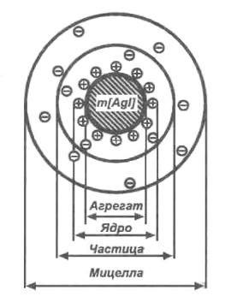
Рис. 1. Строение мицеллы золя иодида серебра

Ультрафильтрация – процесс отделения дисперсной фазы от дисперсионной среды путем фильтрования коллоидных растворов через полупроницаемые мембраны. Ультрафильтрация в пищевой промышленности широко применяется для концентрирования белковых, крахмальных растворов. В производстве таких продуктов, как молоко, молочная сыворотка. Ультрафильтрационные мембраны отличаются от мелкопористых материалов тем, что каждая пора открывается в сторону низкого давления и любая малая частица проходит через мембрану, тогда как крупные остаются на ее поверхности.
Для отделения дисперсной фазы в золях широко используют центрифуги. Методом центрифугирования производится сепарация молока, отделение мелкокристаллических осадков.
Строение коллоидной частицы
Согласно общепринятой мицеллярной теории строения коллоидных растворов, золь состоит из двух частей – мицелл и интермицеллярной жидкости.
Мицелла – это структурная коллоидная единица.
Интермицеллярной жидкостью называют дисперсную среду, разделяющую мицеллы.
В центре мицеллы находится кристаллическое тело, названное Песковым агрегатом. На нем, согласно правилу Панетта-Фаянса, адсорбируются ионы, способные достраивать его кристаллическую решетку. Эти ионы сообщают агрегату электрический заряд и называются потенциалоопределяющими. В результате образуется ядро мицеллы, несущее электрический заряд. Ядро создает вокруг себя электрическое поле, под действием которого к нему из раствора притягиваются противоионы, образующие вокруг ядра диффузный слой и частично входящие в состав адсорбционного слоя. Ядро совместно с адсорбционным слоем противоионов называется коллоидной частицей.
Строение мицеллы удобно представлять в виде формулы. Для золя Agl формула мицеллы пишется так, если стабилизатором будет AgN0₃:
{ m [Agl]n Ag⁺ (n – x) NO₃⁻ } x NO₃⁻,
где
m – число молекул Agl,
n – число потенциалопределяющих ионов,
Ag⁺ – часть из них входит в адсорбционный, часть в диффузный слой.

Свойства коллоидных растворов
По своим оптическим свойствам коллоидные растворы отличаются от истинных и грубодисперсных систем.
В грубодисперсных системах размер частиц больше длины волны видимого света. Поэтому световые лучи, проходящие через грубодисперсную систему, не могут обойти частицы суспензии или эмульсии, они отражаются и преломляются на границе частиц со средой, обусловливая их мутность, видимую невооруженным глазом.
В истинных растворах светорассеяние ничтожно, так как размер частиц дисперсной фазы очень мал и нет препятствий для прохождения лучей.
Наиболее характерным оптическим свойством коллоидных растворов является опалесценция (светорассеяние). Частицы коллоидной дисперсности меньше длины полуволны света, и поэтому рассеяние света обусловлено не отражением света от поверхности частиц, а его дифракцией. Рассеяние света было исследовано Тиндалем, который обнаружил, что при освещении коллоидного раствора световым пучком его путь при наблюдении сбоку виден в виде светящегося конуса – конуса Тиндаля. Подобное явление наблюдается при прохождении луча в темном задымленном помещении (например, во время показа кино), при свете автомобильных фар в туманную погоду и в других случаях.
Для интенсивности рассеянного света Релеем в 1871 году была выведена зависимость:

, (16)
Где I_{p} – интенсивность рассеянного света,
I₀ – интенсивность падающего света,
n₁ и n₂ – показатели преломления дисперсионной фазы и дисперсионной среды,
υ – концентрация,
V – объем одной частицы,
λ – длина световой волны.
Из этого уравнения видно, что интенсивность рассеянного света обратно пропорциональна 4-й степени длины волны. Если падающий свет полихроматичен, то рассеянный свет должен быть богаче короткими волнами, т. е. при боковом освещении коллоиды имеют синеватую окраску, а в проходящем красную.
На интенсивности рассеяния лучей коротковолновой части спектра основано применение ламп синего цвета для светомаскировки и красного для сигналов опасности. Красный свет виден на большое расстояние из-за малого светорассеяния. По той же причине противотуманные фары имеют оранжевую окраску.
Броуновское движение дисперсных (раздробленных) частиц обусловлено беспрерывными их соударениями с молекулами дисперсионной среды, находящимися в постоянном тепловом движении. Результирующая сила этих толчков хаотически передвигает дисперсную частицу в различных направлениях и ее сложный путь охватывает определенный объем пространства. Этот ломаный путь неопределенной конфигурации (в плоскости горизонтальной проекции на произвольно выбранную ось) может быть, тем не менее, охарактеризован средним сдвигом частицы АХ за время t (сек). Он представляет собой отрезок прямой, соединяющий начальную точку движения (t-0) с положением частицы в момент времени t.
Процесс самопроизвольного выравнивания концентраций дисперсных частиц по всему объему раствора, происходящий под влиянием Броуновского движения, называется диффузией. Скорость этого процесса характеризуется коэффициентом диффузии. Выравнивание концентраций в растворе прямо связано с различием значений химических потенциалов в разбавленных участках раствора и в участках с более высокой концентрацией.
Осмос – избирательная диффузия молекул дисперсионной среды (только растворителя) через полупроницаемую мембрану. Осмотическое давление – это давление, которое необходимо приложить к раствору по ту сторону мембраны, куда движутся молекулы растворителя, чтобы предотвратить перенос растворителя, то есть осмос. Явление осмоса применимо как к молекулярным, так и к коллоидным растворам. Величина осмотического давления определяется только частичной концентрацией (концентрацией коллоидных частиц) и не зависит от их природы и размера. Для разбавленного коллоидного раствора осмотическое давление рассчитывается по уравнению, аналогичному уравнению Вант-Гоффа.
В 1809 году профессор Московского университета Ф.Ф. Рейс описал неизвестные ранее явления, положившие начало изучению электрических свойств дисперсных систем.
Если в слой сырой глины погрузить на близком расстоянии две стеклянные трубки с водой, в которые насыпан песок, исполняющий роль пористого тела, погрузить инертные электроды и создать разность потенциалов, то уровень жидкости в трубке с положительным электродом понизится, а жидкость помутнеет. В трубке с отрицательным электродом жидкость не мутнеет и уровень ее повысится. Таким образом, при наличии разности потенциалов дисперсная фаза и дисперсионная среда двигаются в противоположных направлениях.
Электрофорез – перемещение частиц дисперсной фазы в электрическом поле.
Электроосмос – перемещение дисперсионной среды в электрическом поле.
Электрофорез используют при обезвоживании нефти, при очистке газообразных отходов производства (электрофильтры), при изготовлении гуммированных покрытий и резиновых изделий из латекса, в медицине для введения в организм лекарств в коллоидном состоянии. Электроосмос используется при опреснении воды, при очистке лекарств, дублении кожи.
В коллоидных системах различают два вида устойчивости – агрегативную и седиментационную.
Дисперсная система считается седиментационно-устойчивой, если ее дисперсные частицы не оседают, т.е. находятся в стабильном седиментационном равновесии. Если размеры частиц дисперсной фазы постоянны, то коллоидная система бесконечно долго может сохранять седиментационную устойчивость. Но частицы дисперсной фазы склонны укрупняться путем их слияния или перекристаллизации. Укрупнение частиц в дисперсной системе приводит к нарушению седиментационной устойчивости и выпадению осадка.
Агрегативная устойчивость – способность дисперсной системы сохранять неизменными размеры частиц дисперсной фазы.
Процесс слипания коллоидных частиц, образование более крупных агрегатов с последующей потерей коллоидной системой седиментационной устойчивости называется коагуляцией.
Коагуляцию можно вызвать нагреванием, замораживанием, центрифугированием, добавлением различных электролитов. Все эти воздействия, различные по своей природе, или уменьшают силы притяжения между коллоидными частицами, или увеличивают силы притяжения между ними. Так, при нагревании возрастает кинетическая энергия коллоидных частиц, увеличивается их скорость движения и силы отталкивания уже не могут препятствовать агрегированию мицелл.
Прибавление электролитов приводит к снижению электрокинетического потенциала и уменьшению сил отталкивания.
В заключение отметим, что явление, обратное коагуляции, т.е. разрушение агрегатов частиц под действием чистой дисперсионной среды или растворенных веществ, называется пептизацией.

Контрольные вопросы и упражнения
- Какими методами получают коллоидные системы?
- Какими методами коллоидные растворы очищают от примесей электролитов?
- Каково строение мицеллы, и какие ее части движутся к электродам при электрофорезе?
- Что такое коагуляция, и какие факторы ее вызывают?
- Какой ион электролита обладает коагулирующим действием, и как коагулирующая способность связана с зарядом ионов?
- Как изменяются поверхностные и электрокинетические потенциалы при концентрационной и нейтрализационной коагуляции?
- Какое состояние золя называется изоэлектрическим?
- Каково практическое значение коагуляции?

2.3. ГРУБОДИСПЕРСНЫЕ СИСТЕМЫ

Пены
Пены – высококонцентрированные грубодисперсные системы, в которых дисперсионная среда – жидкость, а дисперсная фаза – газ.
Пузырьки газа в пенах имеют размеры порядка миллиметров (или см); они разделены тонкими жидкими пленками, которые обладают размером коллоидных частиц. Газовые пузырьки взаимно сдавливают друг друга, а сама пена приобретает ячеистую сотовую структуру.
Пены получают методами диспергирования: интенсивное встряхивание или перемешивание жидкости, продавливание газа через жидкость. Реже используют конденсационные методы.
Пены характеризуются следующими показателями:
- пенистостью, т.е. отношением объема пены к объему жидкости в виде пленок;
- дисперсностью, т.е. средним размером пузырьков и средней толщиной жидкостных пленок;
- устойчивостью, т.е. временем существования пен. Мера устойчивости пены определяется временем ее жизни, т.е. от момента образования до самопроизвольного разрушения.
Устойчивую пену можно получить только в присутствии стабилизатора – пенообразователя, от природы и концентрации которого зависит устойчивость пены. В качестве пенообразователей используют ПАВ с длинными углеводородными радикалами, которые, адсорбируясь на поверхности вода – воздух, образуют высокосвязную структурированную пленку, препятствующую стеканию жидкости.
С повышением температуры время жизни пены уменьшается, так как снижается адсорбция пенообразователя и уменьшается вязкость. С увеличением вязкости устойчивость пены возрастает. Хорошие пенообразователи – это вещества, способные давать прочные пленки. Если эти пленки отвердевают, то получают безгранично устойчивые твердые пены (хлеб, зефир, пенопласты и т.д.).
Увеличение испарения (если пенообразователь летучий) и введение электролитов снижает время жизни пены.
Пены имеют разнообразное применение. Их используют при обогащении полезных ископаемых флотацией, при стирке и мойке, при тушении пожаров, в производстве высокопористых строительных и изоляционных материалов (пенобетон, пеностекло), в производстве пенопластов (поролон, пенополистирол, пенорезина, пенофенопласты и т.д.). Пены обеспечивают оптимальный технологический процесс в виноделии и в кондитерском производстве.
Очень распространены пенообразующие системы в пищевой промышленности. Такие продукты, как хлеб и ряд кондитерских изделий, имеют структуры пены, и это определяет не только их вкусовые свойства, но и пищевую ценность. Для приготовления вспененных кондитерских изделий (пастила, зефир, суфле) в качестве пенообразователей применяют белок, иногда экстракт чая, метилцеллюлозу.
Иногда образование пены приводит к нежелательным последствиям. Например, она мешает при перегонке, выпаривании, перемешивании. Большой вред наносят пены, образующиеся в сточных водах, которые содержат пенообразователи. Эти пены покрывают поверхность водоемов и закрывают доступ кислороду, что делает невозможным развитие любых организмов.
Для разрушения пен используют пеногасители, которые, будучи более активными, вытесняют пенообразователи. Таковы спирты, эфиры, силиконовые масла и т. п. Разрушению пен способствует и механическое воздействие.
Суспензии
Суспензии – дисперсные системы с жидкой дисперсионной средой и твердой дисперсной фазой.
Примерами суспензий являются глинистые, цементные и известковые растворы, глины, масляные густотертые краски, крахмальное молоко, протертые супы. Шоколад при температуре 350⁰С представляет собой суспензию частиц какао и кристалликов сахара в жидком какао-масле, помадные массы кондитерского производства и т.д.
В зависимости от относительного содержания дисперсной фазы суспензии подразделяют на три типа: разбавленные, концентрированные и высококонцентрированные. Последние обычно называют пастами.
Суспензии могут быть получены диспергационными и конденсационными способами.
Вследствие больших размеров частиц дисперсной фазы в суспензиях отсутствует броуновское движение. Явления диффузии и осмоса им также не свойственны. Прохождение света не вызывает опалесценции, а проявляется в виде мутности, так как световые лучи преломляются и отражаются частицами суспензии, а не рассеиваются.
Седиментационная устойчивость обычно очень мала вследствие крупных частиц, а для достижения агрегативной устойчивости необходимо выполнение, по крайней мере, одного из двух условий:
- Смачиваемость поверхности частиц дисперсной фазы дисперсной средой.
- Наличие стабилизатора. Добавляемый стабилизатор вводят в виде ионов, заряжающих и стабилизирующих частицы суспензии, или в виде ПАВ, либо в виде защитного высокомолекулярного соединения. Если стабилизатор отсутствует, то частицы смачиваются дисперсной средой и на их поверхности образуется оболочка, обладающая упругими свойствами и препятствующая соединению частиц в крупные агрегаты.
Вязкость разбавленных суспензий мало отличается от вязкости дисперсионной среды. В высококонцентрированных суспензиях (пастах) наблюдается структурирование, т.е. образование из частиц дисперсной фазы некоторой пространственной сетки, в петлях которой находится дисперсная среда. Внешне это выражается чрезмерно большой вязкостью и переходом при длительном покое в твердое состояние – гелеобразованием.

Эмульсии
Эмульсии – грубодисперсные системы из взаимно нерастворимых жидкостей, в которых одна из жидкостей взвешена в другой в виде капелек.
Классификация эмульсий может быть основана на различных признаках. В зависимости от полярности фаз различают два типа эмульсий.
- Прямые (эмульсии 1-го рода), которые состоят из полярно дисперсионной среды (воды) и неполярной дисперсной фазы (масло); их обозначают условно м/в.
- Обратные (эмульсии 2-го рода) – имеют неполярную дисперсионную среду (масло) и полярную дисперсную фазу (вода); их условно обозначают в/м.
Примером эмульсии 1-го рода может служить молоко (эмульсия жира в гидрозоле белка), а 2-го рода – природная нефть, различные медицинские мази (эмульсии воды в масле), сливочное масло.
Обычный способ получения эмульсий – диспергирование, проводимое в присутствии эмульгаторов, т.е. ПАВ, способствующих образованию эмульсий. Для диспергирования используют различные мешалки, смесители, коллоидные мельницы, ультразвук и другие средства.
Устойчивость эмульсий в случае чистых жидкостей невысока, легко происходит самопроизвольное слияние капелек дисперсной фазы с последующим расслоением жидкостей. Слияние капель эмульсии называют коалесценцией.
Вещества, стабилизирующие эмульсию, называют стабилизаторами или эмульгаторами, они адсорбируются на поверхности капель эмульсии и препятствуют их слиянию. Эмульгатор должен быть подобен той жидкости, которая образует дисперсионную среду. Например, эмульсии типа м/ стабилизируются растворимыми в воде ВМС, например, белками или мылами. Эмульгаторами при получении эмульсии в/м служат ВМС, нерастворимые в воде, но хорошо растворимые в органических растворителях (каучук, смолы), а также нерастворимые в воде мыла.
Специфическим свойством большинства эмульсий является взаимное превращение эмульсий двух типов: м/в ↔ в/м. Этот процесс называется обращением фаз, осуществляется введением ПАВ, которое стабилизирует обратный тип эмульсии. Обращение эмульсии иногда может быть вызвано длительным механическим воздействием. Так, сбивание сливок (эмульсия типа м/в) приводит к получению масла (в/м).
Биологическое значение эмульсий очень велико. Например, сметана, майонез, молоко, яичный белок, сливочное масло, маргарин, мороженое представляют собой эмульсии. Усвоение жиров в организме осуществляется через их эмульгирование под влиянием желчи. Эмульгирование жира оказывает исключительное влияние на вкусовые свойства при производстве маргарина и, особенно при производстве мороженого. Млечный сок каучуконосных растений (латекс) также представляет эмульсию. Эмульсии находят широкое применение в промышленности; например, при омылении жиров в мыловарении, битумные эмульсии для асфальтирования, краски. Эмульсии широко применяются в медицине, фармации, косметике.
Но на практике часто требуется и разрушать эмульсии. Разрушение эмульсий (деэмульгирование) осуществляется следующими способами:
- разрушением защитных пленок сильными реагентами (кислотами);
- вытеснением эмульгатора веществом, которое лучше адсорбируется, чем эмульгатор, но не является эмульгатором;
- использованием механического воздействия: сбивание, центрифугирование, фильтрование;
- применением полей высокого напряжения;
- нагреванием, ведущим к десорбции эмульгатора.

Аэрозоли
Аэрозоли – дисперсные системы, дисперсионной средой которых является газ, а дисперсной фазой могут быть твердые частицы или капельки жидкости.
Обычно аэрозоли классифицируют по агрегатному состоянию дисперсной фазы. Аэрозоли с жидкой дисперсной фазой называют туманами, с твердыми частицами – дымами.
Как и любые дисперсные системы, аэрозоли образуются двумя методами – конденсационным и диспергационным.
К конденсационным относится возникновение тумана при охлаждении. При диспергационных – твердые или жидкие капельки размельчаются механическим путем, а затем распределяются в газе. Например, пневматическое распыление жидкостей осуществляется с помощью так называемых аэрозольных баллончиков при получении парфюмерно-косметических аэрозолей, аэрозолей-инсектицидов, эмалей.
По оптическим свойствам аэрозоли очень близки к растворам коллоидов. Для них также характерно светорассеяние. Однако вследствие большой разницы в показателях преломления газовой дисперсной среды и жидкой или твердой дисперсной фазы светорассеяние у аэрозолей более интенсивно, и они не пропускают свет. На этом свойстве аэрозолей основано применение маскировочных дымовых завес. Благодаря сильному светорассеянию аэрозоли, находящиеся в верхних слоях атмосферы, уменьшают интенсивность солнечной радиации и влияют на климатические условия.
Специфические свойства аэрозолей – термофорез и теплопреципитация, т.е. удаление дисперсных частиц от нагретой поверхности и оседание частиц дисперсной фазы аэрозолей на холодной поверхности. Эти свойства объясняются тем, что молекулы газа движутся от более горячей поверхности с большой скоростью и "толкают" дисперсные частицы аэрозолей к более холодным участкам пространства.
Другое свойство аэрозолей – фотофорез, т.е. движение частиц по направлению к источнику света или от источника света. Пока фотофорез не имеет обоснованного теоретического объяснения.
Аэрозоли используются в военном деле для маскировки в виде дымовых завес. В сельском хозяйстве – для борьбы с вредителями, для защиты растений от внезапных заморозков. В медицине широко используется аэрозольный метод лекарственной терапии. Различные поверхности часто окрашивают путем пневматического распыления красок и лака. Этот метод окраски более производителен, чем обычный, и обеспечивает равномерное покрытие высокого качества. Жидкое и твердое топливо эффективно сжигать в распыленном состоянии, в виде аэрозоля, так как чем лучше оно перемешивается с воздухом, тем полнее сгорает. Поэтому в камеру сгорания двигателей топливо поступает в мелкодисперсном состоянии.
Мероприятия, направленные на охрану природы и здоровья людей – это очистка воздуха от взвешенных в нем частиц перед выбросом в атмосферу и разрушение аэрозолей, образующихся в производственных помещениях.
Для разрушения аэрозолей используют: инерционное осаждение, фильтрацию, электростатическое осаждение и коагуляцию.
Инерционное осаждение проводят в устройствах, называемых циклонами. Циклон представляет собой металлический цилиндр, в котором поток воздуха с частицами пыли движется по спирали. При этом частицы отбрасываются на стенки и оседают на них. Циклоны применяют для разделения грубых аэрозолей с крупными частицами.
Мелкие частицы можно отделить на тканевых или волокнистых фильтрах. Для этого обычно применяют хлопчатобумажные, синтетические или шерстяные ткани. Действие фильтров основано на механическом задержании частиц и осаждении их на фильтре.
Частицы дисперсной фазы аэрозолей могут электризоваться вследствие трения друг от друга. Поэтому разрушать аэрозоли можно действием электрического поля в электрофильтрах.
Большое значение для сельского хозяйства имеет борьба с ливнями и градом, основанная на разрушении градовых и ливневых облаков коагуляцией. Для этого в них вводят распылением искусственные центры кристаллизации: кристаллическую углекислоту, песок и т. д. Эти центры способствуют быстрому укрупнению частиц аэрозоля путем их перекристаллизации.

Контрольные вопросы и упражнения
- Чем отличаются микрогетерогенные дисперсные системы от коллоидных систем?
- Что называется суспензией?
- От чего зависит агрегативная устойчивость суспензий?
- Каковы основные свойства суспензий?
- Что такое эмульсия, и как их классифицируют?
- Что такое опалесценция?
- Каковы методы стабилизации эмульсий?
- Как можно разрушить эмульсию?
- Какие дисперсные системы называются пенами?
- От чего зависит устойчивость пены? Как можно разрушить пену?
- Что такое аэрозоли, и какие у них основные свойства?
- Где применяются аэрозоли?
- Какие существуют способы разрушения аэрозолей?
- Какие дисперсные системы называют порошками, чем они отличаются от аэрозолей?
- Определить строение мицеллы гидрозоля диоксида марганца, который получается в результате восстановления перманганата калия сульфатом марганца (химическая конденсация):
2KMnO₄ + 3MnSO₄ + 2H₂O → 5MnO₂ + K₂SO₄ + 2Н₂SO₄
Указать агрегат, ядро и гранулу (стабилизатор MnSO₄).
- Написать формулу мицеллы оксалата кальция, который получается в результате реакции между растворами хлорида кальция и оксалатом аммония (стабилизатор (NH₄)₂C₂O₄).
- При взаимодействии нитрата ртути и фосфатом калия был получен золь фосфат ртути: 3Hg(NO₃)₂ + 2K₃PO₄ → Hg₃(PO₄)₂ + 6KNO₃

Приложение 1

Таблица названий некоторых органических кислот

Формула  кислоты | Название кислоты |  | Соли
Формула  кислоты | Тривиальное | Систематическое | Соли
Предельные одноосновные кислоты
НСООН | Муравьиная | Метановая | Формиаты
СН₃СООН | Уксусная | Этановая | Ацетаты
С₂Н₅СООН | Пропионовая | Пропановая | Пропионаты
С₃Н₇СООН | Масляная | Бутановая | Бутираты
С₄Н₉СООН | Валерьяновая | Пентановая | Валераты
С₅Н₁₁СООН | Капроновая | Гексановая | Капраты
С6Н₁₃СООН | Энантовая | Гептановая | Энтинаты
С₇Н₁₅СООН | Каприловая | Октановая | Каприлаты
С₈Н₁₇СООН | Пеларгоновая | Нонановая | Пеларгонаты
С₉Н₁₉СООН | Каприновая | Декановая | Капринаты
Предельные двухосновные кислоты
НООС-СООН | Щавелевая | Этандиовая | Оксалаты
НООС-СН₂-СООН | Малоновая | Пропандиовая | Малонаты
НООС-СН₂-СН₂-СООН | Янтарная | Бутандиовая | Сукцинаты
НООС-(СН₂)₃-СООН | Глутаровая | Пентандиовая | Глутараты
НООС-(СН₂)₄-СООН | Адипиновая | Гександиовая | Адипинаты
Непредельные и ароматические кислоты
СН₂=СН-СООН | Акриловая | Пропеновая | Акрилаты
СН₃-СН=СН-СООН | Кротоновая | 2-бутеновая | Кротонаты
СН₃-СН=СН-СН=СН-СООН | Сорбиновая | 2,4-гексадиеновая | Сорбаты
С₆Н₅-СООН | Бензолкарбоновая | Бензойная | Бензоаты
НООС-С₆Н₄-СООН | Фталевая | Бензол-1,2-дикарбоновая | Фталаты
Приложение 2

Таблица основных аминокислот и их функций

Незаменимые | Лейцин | C₆H₁₃NO₂ | Способствует построению и восстановлению мышечной ткани. Поддерживает иммунитет. Снимает усталость
Незаменимые | Изолейцин | C₆H₁₃NO₂ | Изомер лейцина. Участвует в энергетическом обмене
Незаменимые | Валин | C₅H₁₁NO₂ | Является источником энергии в мышечных клетках, поддерживает уровень серотонина
Незаменимые | Фенилаланин | C₉H₁₁NO₂ | Преобразуется в тирозин. Помогает передавать нервные импульсы
Незаменимые | Триптофан | C₁₁H₁₂N₂O₂ | Синтезирует протеины
Незаменимые | Треонин | C₄H₉NO₃ | Участвует в синтезе коллагена и эластина – мышечных белков. Стимулирует иммунитет, препятствует отложению жира в печени
Незаменимые | Лизин | C₆H₁₄N₂O₂ | Участвует в синтезе мышечной ткани
Незаменимые | Метионин | C₅H₁₁NO₂S | Синтезируется во многие белки и пептиды
Условно незаменимые | Тирозин | C₉H₁₁NO₃ | Участвует в образовании структурных, иммунных и ферментативных белков
Условно незаменимые | Цистеин | C₃H₇NO₂S | Входит в состав пищеварительных ферментов. Способствует формированию коллагена
Условно незаменимые | Гистидин | C₆H₉N₃O₂ | Стимулирует рост, восстанавливает ткани. Присутствует в гемоглобине
Условно незаменимые | Аргинин | C₆H₁₄N₄O₂ | Стимулирует иммунную систему

Список литературы

1. Артеменко, А. И. Органическая химия. Практикум: учебное пособие / А.И. Артеменко, И.В. Тикунова, Е.К. Ануфриева. – Москва: Лань, 2014. –192 c.
2. Березин, Б. Д. Органическая химия: учебник / Б.Д. Березин, Д.Б. Березин. – Москва: Юрайт, 2016. – 314 c.
3. Галочкин, А. И. Органическая химия. В 4 книгах. Книга 3 / А.И. Галочкин, И.В. Ананьина. – Москва: Дрофа, 2010. – 432 c.
4. Горленко, В. А. Органическая химия: учебное пособие. Части 5, 6. / В.А. Горленко, Л.В. Кузнецова, Е.А. Яныкина. – Москва: Прометей, 2012. – 398 c.
5. Горбунова С.К. Физическая и коллоидная химия (в общественном питании): учебное пособие / С. К. Горбунова, Э.А. Муллоярова. – Москва: Альфа-М, 2006.
6. Горшков, В.И. Основы физической химии / В.И. Горшков, И.А. Кузнецов. – Москва: БИНОМ, 2006. – 407 с.
7. Грандберг, И. И. Органическая химия: учебное пособие / И.И. Грандберг, Н.Л. Нам. – Москва: Юрайт, 2015. – 608 c. – 352 c.
8. Задачи по общему курсу органической химии с решениями для бакалавров: учебное пособие / С.С. Карлов и др. – Москва: Бином. Лаборатория знаний, 2015. – 496 c.
9. Киреев, В. В. Высокомолекулярные соединения: учебник. В 2 частях. Часть 1. / В.В. Киреев. – Москва: Юрайт, 2016. – 366 c.
10. Киреев, В. В. Высокомолекулярные соединения: учебник / В.В. Киреев. – Москва: Юрайт, 2015. – 602 c.
11. Травень, В. Ф. Органическая химия: учебное пособие. В 3 томах. Том 1 / В.Ф. Травень. – Москва: Лаборатория знаний, 2016. – 368 c.
12. Хельвинкель, Д. Систематическая номенклатура органических соединений / Д. Хельвинкель. – Москва: Бином. Лаборатория знаний, 2015. – 232 c.

Юлия Владимировна Блинохватова,
Алла Владимировна Нуштаева,
Александр Юрьевич Кузнецов,
Николай Петрович Чекаев

химия

Учебное пособие для студентов,
обучающихся по направлениям подготовки
35.03.04 Агрономия, 35.03.01 Лесное дело
35.03.07 Технология производства и переработки
сельскохозяйственной продукции,
36.03.02 Зоотехния

Часть 2.Органическая, физическая и коллоидная химия

Составитель | Ю.В. Блинохватова
Компьютерный набор | Ю.В. Блинохватова

Подписано в печать |  |  | Формат 60×84 1/16
Бумага SvetoCopy |  | Отпечатано на ризографе
Усл. печ. л. | Тираж 150 экз. |  | Заказ №

РИО ПГАУ
440014, г. Пенза, ул. Ботаническая, 30

